项目编号：N5101012022000188
内部编号：ZCQXZB-2022-0279B
项目名称：成都市技师学院2022年教职工(含离退休职工)健康体检服务采购项目(第二次)
招标文件
中国·四川
采 购 人：成都市技师学院
采购代理机构：四川乾新招投标代理有限公司
文 件 编 制：由采购人和采购代理机构共同编制
2022年07月
政府采购阳光宣言
四川乾新践行公平竞争、诚信的核心价值观，诚信于股东、诚信于服务对象、诚信于员工、诚信于社会。
四川乾新全体员工严格遵守《乾新十戒》和《员工廉洁从业规定》，遵纪守法，强化自律，廉洁从业，规范经营。
坚决维护国家利益和社会公共利益，严守商业道德，悉心维护采购人和供应商权益，开展公平竞争，努力提供优质、细心、专业的服务，为采购人创造价值，与采购人共同成长。坚持不懈反对“四风”，厉行节约，反对浪费，求真务实，克己奉公，精益求精，追求卓越，以出色的效益回报股东，回报社会。
四川乾新与服务对象之间是简单的政企、企事业、企业与企业之间的关系，不存在个人利益动机。四川乾新员工追逐阳光下的公司利润和个人价值，以廉为荣、以贪为耻，忠于职责，恪守《员工廉洁从业规定》。倡导遵守以下行为准则：
    - 四川乾新不以向采购人及其亲属提供任何个人利益的方式谋求合作关系；
    - 四川乾新不迷信任何实际存在的或虚构的所谓关系；
    - 四川乾新不采取恶性竞争等不正当手段竞争业务；
    - 四川乾新不向采购人提供好处费、回扣、现金及有价证券、支付凭证、贵重礼物；
    - 四川乾新不给采购人及其亲属报销任何费用；不向采购人及其亲属提供住房、交通工具、通讯工具、家电、高档办公用品等物品；不向采购人及其亲属的家庭装修、婚丧嫁娶、工作安排、出国、留学等提供资金及物资的资助；
    - 供应商在参与项目时公平竞争，充分发挥市场主体作用，降低采购成本，节约采购资金；
    - 四川乾新不与采购人、供应商串通投标；
    - 四川乾新、采购人不与供应商就标底、其他单位的投标书等商业秘密及合同中的质量、价格、验收等条款进行私下商谈或者达成默契；
    - 四川乾新坚决杜绝以下行为：①乾新员工有行贿倾向、建议等行为；②乾新员工有索贿、受贿等行为。
如出现违反宣言的行为，请及时向四川乾新监察部投诉或举报，经核查属实的，严格按照公司规定处理，涉及违法违纪的将追究相关法律责任。请各采购人及供应商积极宣传本宣言，了解并自觉践行宣言，共同营造公平、公正、公开、诚实信用、讲求绩效的政采营商环境，共同推动政府采购行业健康发展。
监察部投诉及举报邮箱：scqxzb_shl@163.com
监察部投诉及举报电话：028-62630990
目 录
第一章 投标邀请 5
第二章 投标人须知 8
一、 投标人须知前附表 8
二、 总 则 15
(一) 适用范围 15
(二) 有关定义 15
(三) 合格的投标人(实质性要求) 15
(四) 投标费用(实质性要求) 15
(五) 充分、公平竞争保障措施(实质性要求) 15
三、 招标文件 16
(一) 招标文件的构成 16
(二) 招标文件的澄清和修改 17
(三) 答疑会和现场考察 17
四、 投标文件 17
(一) 投标文件的语言(实质性要求) 17
(二) 计量单位(实质性要求) 18
(三) 投标货币(实质性要求) 18
(四) 联合体投标(实质性要求) 18
(五) 知识产权(实质性要求) 18
(六) 投标文件的组成 18
(七) 投标文件格式 19
(八) 投标保证金 20
(九) 投标有效期(实质性要求) 20
(十) 投标文件的印制和签署 20
(十一) 投标文件的密封和标注 21
(十二) 投标文件的递交 21
(十三) 投标文件的修改和撤回 21
五、 开标和中标 22
(一) 开标 22
(二) 开标程序 22
(三) 开评标过程存档 23
(四) 中标结果 23
(五) 中标通知书 23
六、 签订及履行合同和验收 24
(一) 签订合同 24
(二) 合同分包(实质性要求) 24
(三) 合同转包(实质性要求) 24
(四) 补充合同 25
(五) 合同公告备案 25
(六) 履约保证金(实质性要求) 25
(七) 履行合同 25
(八) 验收 25
(九) 资金支付方式、时间、条件 25
七、 投标纪律要求 25
八、 其他 26
(一) 询问、质疑和投诉 26
(二) 关于行贿犯罪档案查询工作的规定 26
(三) 串通投标的情形 26
(四) 投标人信用信息查询 26
(五) 保密 26
(六) 回避 27
(七) 解释说明 27
第三章 投标文件格式 28
第一部分 资格、资质性及其他类似效力投标文件(格式) 31
一、 法定代表人/单位负责人授权书 32
一、 法定代表人/单位负责人证明书 33
二、 具有独立承担民事责任的能力的证明材料 34
三、 投标人具有良好的商业信誉和健全的财务会计制度的证明材料 35
四、 投标人具有依法缴纳税收和社会保障资金的良好记录的证明材料 36
五、 投标人具有履行合同所必需的设备和专业技术能力证明材料 37
六、 投标人参加政府采购活动前三年内，在经营活动中没有重大违法记录的证明材料 38
七、 投标人及其现任法定代表人、主要负责人不得具有行贿犯罪记录的承诺函 39
八、 根据采购项目的特殊要求，供应商提供具有特定条件的证明材料 40
九、 符合《中华人民共和国政府采购法》第二十二条规定的条件的承诺及声明函 41
第二部分 其他投标文件(格式) 42
一、 投标函 43
二、 实质性要求承诺 45
三、 投标人基本情况表 47
四、 开标一览表 48
五、 商务应答表 49
六、 服务应答表 50
七、 履约能力及相关证明 51
八、 投标人针对本项目人员配置情况表 52
九、 小微企业、监狱企业、残疾人福利性单位价格扣除 53
(一)中小企业声明函(如涉及) 54
(二)监狱企业相关证明材料(如涉及) 55
(三)残疾人福利性单位声明函(如涉及) 56
十、 服务方案 57
十一、 招标代理服务费承诺函 58
第四章 投标人和投标产品的资格、资质性及其他类似效力要求 59
一、 投标人资格、资质性及其他类似效力要求 59
二、 投标产品的资格、资质性及其他类似效力要求 59
三、 其他类似效力要求 59
第五章 资格性审查内容 60
一、 应当提供的投标人及投标产品资格、资质性及其他类似效力要求的相关证明材料 60
二、 审查程序 62
第六章 招标项目技术、服务、政府采购合同内容条款及其他商务要求 63
一、 项目概况 63
二、 体检价格测算表 63
三、 服务内容及要求 63
四、 ★商务要求 71
五、 履约保证金 72
六、 履约要求 72
第七章 评标办法 74
一、 总则 74
二、 评标方法 74
三、 评标程序 74
四、 评标细则及标准 78
五、 复核 81
六、 推荐中标候选供应商 82
七、 出具评标报告 82
八、 废标 83
九、 定标 83
十、 评标专家在政府采购活动中承担以下义务 84
十一、 评标专家在政府采购活动中应当遵守以下工作纪律 84
十二、 评标委员会及其成员不得有下列行为 85
十三、 评标委员会及其成员不得有下列违约情形 85
第八章 政府采购合同 86
第九章 附件 94
附件一：《2022年度信用评价服务效果调查表(供应商)》 94
附件二： 统计上大中小微型企业划分标准 95
附件三：《四川省财政厅关于推进四川省政府采购供应商信用融资工作的通知》(川财采〔2018〕123号文) 97
附件四：成都市财政局 中国人民银行成都分行营业管理部关于印发《成都市中小企业政府采购信用融资暂行办法》和《成都市级支持中小企业政府采购信用融资实施方案》的通知(成财采〔2019〕17号) 102
附件五：《成都市财政局 中国人民银行成都分行营业管理部关于印发成都市政府采购应对新冠肺炎疫情促进中小企业发展实施细则的通知》成财制〔2020〕2号 110
附件六：环保标志产品政府采购品目清单 117
附件七：节能产品政府采购品目清单 123
附件八：质疑函和投诉书范本 128

- 投标邀请
四川乾新招投标代理有限公司受成都市技师学院的委托，拟对成都市技师学院2022年教职工(含离退休职工)健康体检服务采购项目(第二次)进行国内公开招标，兹邀请符合本次招标要求的供应商参加投标。
- 项目编号：N5101012022000188
- 项目名称：成都市技师学院2022年教职工(含离退休职工)健康体检服务采购项目(第二次)
- 资金来源：成都市财政局下达的《成都市市级政府采购实施计划备案表》备案号：(51010022210200006843[2022]00535)，该项目预算资金为人民币160万元，采购品目：C1901医疗卫生服务。
- 招标项目简介：
(一)采购内容：2022年教职工(含离退休职工)健康体检服务，具体详见招标文件第六章。
(二)采购包划分：本项目共计1个包，设置1名中标人。
(三)采购用途：用于提高健康体检服务质量，增强教职工幸福感、获得感。
(四)项目性质：政府采购。
(五)组织形式：分散采购。
- 供应商参加本次政府采购活动应具备下列条件：
(一)符合《中华人民共和国政府采购法》第二十二条规定的条件：
1.具有独立承担民事责任的能力；
2.具有良好的商业信誉和健全的财务会计制度；
3.具有履行合同所必需的设备和专业技术能力；
4.有依法缴纳税收和社会保障资金的良好记录；
5.参加政府采购活动前三年内，在经营活动中没有重大违法记录；
6.法律、行政法规规定的其他条件。
(二)本项目的特定资格要求：
1.投标人具备国家卫生部门颁发的《医疗机构执业许可证》(投标人为军队医院的应具有《军队单位对外有偿服务许可证》)；具备有效的《放射诊疗许可证》或者《辐射安全许可证》；
2.本项目不接受联合体投标。
- 禁止参加本次采购活动的供应商
根据《关于在政府采购活动中查询及使用信用记录有关问题的通知》(财库〔2016〕125号)的要求，采购代理机构将通过“信用中国”网站(www.creditchina.gov.cn)、“中国政府采购网”网站(www.ccgp.gov.cn)等渠道查询供应商在投标文件递交截止日前的信用记录并保存信用记录结果网页截图，拒绝列入失信被执行人名单、重大税收违法案件当事人名单、政府采购严重违法失信行为记录名单中的供应商参加本项目的采购活动。
- 招标文件获取
(一)获取招标文件的时间期限(即报名时间)：2022年7月27日至2022年8月3日。
(二)获取招标文件的地点：四川省政府采购一体化平台。
(三)在线获取招标文件的途径：项目电子化交易系统-投标(响应)管理-未获取采购文件中选择本项目获取招标文件。
(四)招标文件免费提供, 投标资格不得转让。
(五)供应商应在规定的时间内按上述要求获取本招标文件，否则均无资格参加该项目的投标。
- 投标文件的递交
(一)投标文件递交起止时间：2022年8月17日9时30分至10时00分。
(二)投标文件递交地点：成都市高新区吉庆三路333号蜀都中心二期一号楼一单元401号本项目开标室。
(三)投标文件必须在投标截止时间前送达开标地点，逾期送达的投标文件恕不接收，本次招标不接受邮寄的投标文件。
- 提交投标文件截止时间及开标时间：2022年8月17日10时00分。
开标地点：成都市高新区吉庆三路333号蜀都中心二期一号楼一单元401号本项目开标室。
- 本投标邀请在“四川政府采购网”以公告形式发布。
- 供应商信用融资：
根据《四川省财政厅关于推进四川省政府采购供应商信用融资工作的通知》(川财采〔2018〕123号)、《成都市中小企业政府采购信用融资暂行办法及其实施方案》(成财采〔2019〕17号)、《成都市财政局关于优化政府采购领域营商环境的通知》成财采发〔2019〕19号、《成都市财政局 中国人民银行成都分行营业管理部关于印发成都市政府采购应对新冠肺炎疫情促进中小企业发展实施细则的通知》成财制〔2020〕2号)等文件要求，为助力解决政府采购中标、成交供应商资金不足、融资难、融资贵的困难，促进供应商依法诚信参加政府采购活动，有融资需求的供应商可根据“四川政府采购网”公示的银行及其“政采贷”产品，自行选择符合自身情况的“政采贷”银行及其产品，凭中标、成交通知书向银行提出贷款意向申请，并按照相关规定要求和贷款流程申请信用融资贷款及执行相关采购政策。
- 对本次招标提出询问，请按以下方式联系：
(一)采购人信息
名 称：成都市技师学院
地 址：成都市郫都区红光街道港通北三路1899号
联 系 人：何倩
联系方式：028-64907283
(二)采购代理机构信息
名 称：四川乾新招投标代理有限公司
地 址：成都市高新区吉庆三路333号蜀都中心二期一号楼一单元401号
联 系 人：王朝钢
联系电话：028-84638556、84882960转663
传 真：028-83381268
电子邮件：scqxzb@163.com
- 投标人须知
- 投标人须知前附表
序号 | 条款名称 | 说明和要求
 | 采购预算  (实质性要求) | 本项目采购预算为人民币160万元。
 | 单价最高限价及报价要求  (实质性要求) | 1.本项目单价最高限价为：40岁以下在职【男：985元/人次，女：已婚1350元/人次，未婚1155元/人次】；40岁及以上在职【男：1095元/人次，女：已婚1507元/人次，未婚1312元/人次】；退休职工【男：1095元/人次，女：1270元/人次】；  2.本项目投标报价不得超过单价最高限价，否则将被视为无效投标。
 | 项目属性 | 本项目属于服务类采购项目，不对其中涉及的货物的制造商是否享受中小企业扶持政策作出要求。
 | 本项目所属行业 | 本项目所属行业为其他未列明行业。
 | 定向采购 | 本项目为非专门面向中小企业采购的项目。
 | 本国服务  (实质性要求) | 根据《中华人民共和国政府采购法》第十条的规定，本项目采购本国服务。
 | 采购方式 | 公开招标。
 | 评标方法 | 综合评分法。
 | 竞争范围 | 公开竞争。
 | 合同定价方式  (实质性要求) | 固定单价。
 | 合同分包、转包  (实质性要求) | - 本项目不允许供应商以合同分包形式进行投标。  2.本项目禁止中标人将任何政府采购合同义务转包。
 | 联合体投标  (实质性要求) | 本项目不接受联合体投标。
 | 投标有效期  (实质性要求) | 提交投标文件的截止之日起90日。
 | 备选投标方案和  报价  (实质性要求) | 本项目不接受备选投标方案和多个报价。
 | 履约验收  (实质性要求) | 详见第八章。
 | 现场考察、标前  答疑会 | 1.采购人、采购代理机构可以视采购项目的具体情况，组织投标人进行现场考察或开标前答疑会，但不得单独或分别组织只有一个投标人参加的现场考察和答疑会。若组织答疑会和现场考察以采购代理机构通知为准。  2.投标人考察现场所发生的一切费用由投标人自行承担。
 | 投标保证金 | 本项目不收取投标保证金。
 | 低于成本价不正当竞争预防措施  (实质性要求) | 1.在评标过程中，评标委员会认为投标人的报价明显低于其他通过符合性审查投标人的报价，有可能影响产品质量或者不能诚信履约的，应当要求其在评标现场合理的时间内提供书面说明，必要时提交相关证明材料；投标人不能证明其报价合理性的，评标委员会应当将其作为无效投标处理。供应商书面说明应当按照国家财务会计制度的规定要求，逐项就供应商提供的货物、工程和服务的主营业务成本(应根据供应商企业类型予以区别)、税金及附加、销售费用、管理费用、财务费用等成本构成事项详细陈述[若投标文件未附财务报告的，则还需提供完整的财务状况报告(含三表一附注)]。  2.供应商书面说明应当签字确认或者加盖公章，否则无效。书面说明的签字确认，供应商为法人的，由其法定代表人或者代理人签字确认；供应商为其他组织的，由其主要负责人或者代理人签字确认；供应商为自然人的，由其本人或者代理人签字确认。  3.供应商提供书面说明后，评标委员会应当结合采购项目采购需求、专业实际情况、供应商财务状况报告、与其他供应商比较情况等就供应商书面说明进行审查评价。供应商拒绝或者变相拒绝(包括未在规定时间内提供的)提供有效书面说明或者书面说明不能证明其报价合理性的，评标委员会应当将其投标文件作为无效处理。
 | 小微企业、监狱企业、残疾人福利性单位等政府采购政策  执行 | 一、政府采购促进中小企业发展政策  1.定义：中小企业，是指在中华人民共和国境内依法设立，依据国务院批准的中小企业划分标准确定的中型企业、小型企业和微型企业，但与大企业的负责人为同一人，或者与大企业存在直接控股、管理关系的除外。符合中小企业划分标准的个体工商户，在政府采购活动中视同中小企业。  2.适用情形：在服务采购项目中，服务由中小企业承接，即提供服务的人员为中小企业依照《中华人民共和国劳动合同法》订立劳动合同的从业人员。  注：关于中小微型企业划分标准详见附件二。  3.执行方式：  (1)根据关于印发《政府采购促进中小企业发展管理办法》的通知(财库〔2020〕46号)、四川省人民政府关于印发进一步规范政府采购监管和执行若干规定的通知(川府发〔2018〕14号)的规定，对小型和微型企业的价格给予10%的价格扣除，用扣除后的价格参与评审。  (2)中小企业参加政府采购活动，应当出具《中小企业声明函》(格式详见招标文件)，否则不得享受相关中小企业扶持政策。  (3)投标人应当对其出具的《中小企业声明函》真实性负责，投标人出具的《中小企业声明函》内容不实的，属于提供虚假材料谋取中标。在实际操作中，投标人希望获得《办法》规定政策支持的，应从制造商处获得充分、准确的信息。对相关制造商信息了解不充分，或者不能确定相关信息真实、准确的，不建议出具《中小企业声明函》。  二、监狱企业价格扣除  1.根据财政部司法部关于政府采购支持监狱企业发展有关问题的通知(财库〔2014〕68号)的规定，在政府采购活动中，监狱企业视同小型、微型企业，享受预留份额、评审中价格扣除等政府采购促进中小企业发展的政府采购政策。  2.本项目对监狱企业参与投标的价格给予10%的扣除，用扣除后的价格参与评审。  3.监狱企业参加政府采购活动时，应当提供由省级以上监狱管理局、戒毒管理局(含新疆生产建设兵团)出具的属于监狱企业的证明文件。  4.监狱企业属于小型、微型企业的，不重复享受政策。  三、残疾人福利性单位价格扣除  1.根据《三部门联合发布关于促进残疾人就业政府采购政策的通知》(财库〔2017〕141号)的要求，在政府采购活动中，残疾人福利性单位视同小型、微型企业，享受预留份额、评审中价格扣除等促进中小企业发展的政府采购政策。  2.本项目对残疾人福利性单位参与投标的价格给予10%的扣除，用扣除后的价格参与评审。  3.残疾人福利性单位参加政府采购活动时，应当提供本通知规定的《残疾人福利性单位声明函》。  4.供应商提供的《残疾人福利性单位声明函》与事实不符的，依照《政府采购法》第七十七条第一款的规定追究法律责任。  5.残疾人福利性单位属于小型、微型企业的，不重复享受政策。
 | 扶持少数民族地区 | 投标人注册地在民族自治区、自治州、自治县(含享受少数民族待遇的区县)、民族乡的，在评审得分相同且投标报价相同的情况下将被优选推荐为中标候选人。
 | 品牌或者供应商  (如涉及) | 若采购文件涉及品牌或者供应商，其目的是为了准确清楚说明采购项目的技术标准和要求，其意思表示为“参照或相当于”该品牌或者供应商，其品牌或供应商具有可替代性。
 | 节能产品、环境标志产品、无线局域网产品采购政策 | 本项目不涉及节能产品、环境标志产品、无线局域网产品，故不在招标文件中体现相关政策。
 | 其他强制性规定  (如涉及时作为实质性要求) | 国家或行业主管部门对采购产品的技术标准、质量标准和资格资质条件等有强制性规定的，必须符合其要求。
 | 保障供应商知情权及评审情况的公告 | - 保障供应商知情权  1.1在政府采购活动中，对于供应商未通过资格预审或者资格审查的、对供应商的投标文件按无效响应处理的，将在采购结果公告发布当日以书面告知供应商原因。采用综合评分法评审的，还应当书面告知未中标、成交供应商的评审得分与排序。书面告知将通过邮件方式发送至各供应商的报名邮箱，请注意查收。  2.评审情况的公告  2.1所有供应商投标文件资格性、符合性审查情况、采用综合评分法时的总得分和分项汇总得分情况、《中小企业声明函》(如涉及)、评审结果等将在“四川政府采购网”采购结果公告附件中予以公告。  2.2根据《中华人民共和国政府采购法实施条例》第四十三条的规定，公告内容应当包括主要中标标的的名称、规格型号、数量、单价、服务要求以及评审专家名单。投标人须将投标文件中涉及商业秘密和知识产权的内容进行标注和说明，若未进行标注和说明的，视为全部内容均可公布，采购人或者采购代理机构对此不承担任何责任。
 | 中标通知书领取 | 采购代理机构在中标人确定后2个工作日内，在“四川政府采购网”发布中标公告，同时采购代理机构将中标通知书快递至中标人。  联系人：张婵嫒  联系电话：028-61375575、62600820、62630990转601或602  地址：成都市高新区吉庆三路333号蜀都中心二期一号楼一单元401号
 | 招标代理  服务费 | 1.招标代理服务费以成本加合理利润为原则，以采购预算为计费基数，按照下列收费标准计算出收费基准价格后下浮20%收取。  2.代理服务费率标准和代理服务费计算方法  金额(万元)/类型 货物类 服务类 工程类  100以下 1.5% 1.5% 1.0%  100－500 1.1% 0.8% 0.7%  500－1000 0.8% 0.45% 0.55%  1000－5000 0.5% 0.25% 0.35%  5000－10000 0.25% 0.1% 0.2%  10000－100000 0.05% 0.05% 0.05%  1000000以上 0.01% 0.01% 0.01%  注：  (1)按本表费率计算的收费为代理服务全过程的收费基准价格。  (2)采购代理机构下浮比例为20%。  (3)代理服务收费按差额定率累进法计算。  例如：某工程代理业务中标金额为6000万元，计算代理服务收费额如下：  100万元×1.00%=1万元  (500－100)万元×0.70%=2.8万元  (1000－500)万元×0.55%=2.75万元  (5000－1000)万元×0.35%=14万元  (6000－5000)万元×0.20%=2万元  最终代理服务=(1+2.8+2.75+14+2)*(1-20%)=18.04(万元)  3.收取方式：中标通知发出后二个工作日内由中标供应商一次性支付至采购代理机构。  4.账号信息  收款单位：四川乾新招投标代理有限公司  开 户 行：招商银行成都分行天府大道支行  银行账号：1289 0768 1810 101
 | 履约保证金  (实质性要求) | 详见第六章。
 | 政府采购供应商信用融资 | 1.政府采购供应商信用融资，是指银行以政府采购供应商信用审查和政府采购信誉为基础，依托政府采购合同，按优于一般企业的贷款程序和利率，直接向申请贷款的供应商发放无财产抵押贷款的一种融资模式。  2.根据《四川省财政厅关于推进四川省政府采购供应商信用融资工作的通知》(川财采〔2018〕123号)、《成都市中小企业政府采购信用融资暂行办法及其实施方案》(成财采〔2019〕17号)、《成都市财政局关于优化政府采购领域营商环境的通知》(成财采发〔2019〕19号)、《成都市财政局 中国人民银行成都分行营业管理部关于印发成都市政府采购应对新冠肺炎疫情促进中小企业发展实施细则的通知》(成财制〔2020〕2号)等文件要求，为助力解决政府采购中标、成交供应商资金不足、融资难、融资贵的困难，促进供应商依法诚信参加政府采购活动，有融资需求的供应商可根据“四川政府采购网”公示的银行及其“政采贷”产品，自行选择符合自身情况的“政采贷”银行及其产品，凭中标通知书向银行提出贷款意向申请，并按照相关规定要求和贷款流程申请信用融资贷款及执行相关采购政策。  3.“政采贷”政策咨询电话：028-84638556、84882960转608或609。  注：相关政策文件详见本招标文件附件内容。
 | 政府采购合同公告  备案 | 政府采购合同签订之日起2个工作日内，政府采购合同将在“四川政府采购网”公告；政府采购合同签订之日起七个工作日内，政府采购合同将向本采购项目同级财政部门备案。
 | 供应商询问 | 1.根据委托代理协议约定，采购人负责对采购文件技术参数部分的询问答复，四川乾新招投标代理有限公司负责采购文件技术参数部分以外的询问答复。  2.询问内容不得涉及评审秘密、国家机密和商业秘密等保密内容。  3.询问方式：询问可以采用邮寄、在线、现场书面或电子邮件等方式向四川乾新招投标代理有限公司提出；询问必须提供询问人基本信息(包含具体询问内容、询问人名称或姓名、联系人及联系电话、电子邮件)。  联系人：王朝钢  联系电话：028-84638556、84882960转663  地址：成都市高新区吉庆三路333号蜀都中心二期一号楼一单元401号  邮编：610041  4.询问提出的范围及主体：①采购文件及采购信息公告环节：依法获取采购文件的潜在供应商可以对采购文件及采购信息公告的内容向四川乾新招投标代理有限公司或采购人提出询问，仅对采购信息公告内容提出询问的，不限制询问主体。②采购过程、采购结果环节：参与采购活动的供应商可以对采购过程、采购结果相关问题向四川乾新招投标代理有限公司提出询问，未参与采购活动的供应商不得对此环节提出询问。③询问提出的时间原则上以政府采购活动中有效质疑的时间计算为准。  5.为提高采购效率，降低社会成本，鼓励询问主体对于不损害国家及社会利益或自身合法权益的问题或情形采用询问方式处理解决(包含但不限于文字错误、标点符号、不影响投标文件的编制的情形)。  6.为降低时间成本，减少不必要的干扰，四川乾新招投标代理有限公司或采购人可以不接受未按照约定时间提出的询问。
 | 供应商质疑 | 1.根据委托代理协议约定，对于采购文件(招标文件技术条款和除政府采购法第二十二条之外的其他资格条件、专业商务要求)的质疑由采购人负责答复；对于采购过程或采购结果由四川乾新招投标代理有限公司负责答复。  2.供应商提出质疑应当坚持依法依规、诚实信用原则；不得超出采购文件、采购过程、采购结果的范围，不得进行虚假、恶意质疑，不得以质疑为手段获取不当得利、实现非法目的。  3.提出质疑函的时限要求：供应商认为采购文件、采购过程、中标结果使其权益受到损害的，可以在知道或者应知其权益受到损害之日起7个工作日内，以书面形式向采购人、采购代理机构提出质疑。  4.接收质疑函的方式：供应商在法定时间内以书面形式现场、在线、电子邮件、邮寄或快递提交质疑函(①采用邮寄和快递形式提交的质疑函以采购代理机构或采购人亲自书面签收的为准，采用在线、电子邮件以收件日期为准；②收到质疑函后，进行质疑处理时：书面形式现场提交的以书面签收的日期为准，邮寄以寄出的邮戳日期为准，快递以受送达人在签收单上签收之日为准，在线、电子邮件以收件日期为准；③温馨提示：供应商提交质疑选择邮寄或快递、在线、电子邮件形式时，请先联系采购人或采购代理机构，选择高效及时的方式。质疑供应商在质疑函签收后5个工作日内未收到质疑答复的，可主动电话询问我公司相关事宜)。  联系人：谢旭  联系电话：028-84638556、84882960转616  通讯地址：成都市高新区吉庆三路333号蜀都中心二期一号楼一单元401号  邮编：610041  注：①根据《中华人民共和国政府采购法》等法律法规规定，供应商质疑应当有明确的请求和必要的证明材料，须符合《政府采购质疑和投诉办法》(财政部令第94号)规定，并使用财政部下发《质疑函》范本。  明确的请求是指：供应商对采购文件还是对采购过程还是对中标结果提出质疑；想要达到的结果，如中标无效、废标、重新组织采购、赔偿、追究法律责任等；  必要的证明材料是指：包含供应商的营业执照、授权委托书(法定代表人质疑时无需提供)、委托代理人身份证明、参加采购项目的证明、权益受到损害的证明材料、证明提出质疑的事实存在的材料等。  如因供应商提出的质疑函不符合《政府采购质疑和投诉办法》(财政部令第94号)第十二条的要求，四川乾新招投标代理有限公司或采购人将要求供应商在法定质疑期内进行质疑函补正，未进行补正或在法定质疑期内未进行补正的，其所有不利后果由供应商自行承担。  ②供应商应当在法定质疑期内一次性提出针对同一采购程序环节的质疑。
 | 供应商投诉 | 投诉受理单位：成都市财政局  联系电话：028-61882648  地址：四川省成都市锦城大道366号  邮编：610041  注：①供应商投诉应当有明确的请求和必要的证明材料。供应商投诉的事项不得超出已质疑事项的范围，须符合《政府采购质疑和投诉办法》(财政部令第94号)规定，并使用财政部下发《投诉书》范本，格式详见第九章。②供应商可通过在线、现场、邮寄、邮箱等多种方式提起投诉。
 | 服务质量投诉电话 | 联系人：万方仪  联系电话：028-61375575、62600820、62630990转603
 | 声明承诺提醒 | 投标人的投标文件中提供的各种声明和承诺应当真实有效，无效声明和承诺、虚假声明和承诺将由投标人自行承担由此带来的一切不利后果，采购代理机构还将报告监管部门追究其法律责任。
 | 备注 | 若招标文件中其他内容与投标人须知前附表内容不一致的，以投标人须知前附表为准。
- 总 则
    - 适用范围
本招标文件仅适用于本次公开招标采购项目。
    - 有关定义
      - “采购人”系指依法进行政府采购的国家机关、事业单位、团体组织。本次招标的采购人是成都市技师学院。
      - “采购代理机构”系指根据采购人的委托依法办理招标事宜的采购机构。本次招标的采购代理机构是四川乾新招投标代理有限公司。
      - “招标采购单位”系指“采购人”和“采购代理机构”的统称。
      - “投标人”系指获取了招标文件拟参加投标和向采购人提供服务的供应商。
      - 本招标文件各部分规定的期间以时、日、月、年计算。期间开始的时和日，不计算在期间内，而从次日开始计算。期间届满的最后一天是节假日的，以节假日后的第一日为期间届满的日期。
      - 本招标文件各部分规定的时间均以北京时间为准。
    - 合格的投标人(实质性要求)
合格的投标人应具备以下条件：
      - 本招标文件“投标邀请”第五条规定的条件；
      - 遵守国家有关的法律、法规、规章和其他政策制度；
      - 向采购代理机构依法获取了招标文件并完成登记。
    - 投标费用(实质性要求)
无论投标的结果如何，投标人参加投标的有关费用由投标人自行承担。
    - 充分、公平竞争保障措施(实质性要求)
      - 利害关系供应商处理。
单位负责人为同一人或者存在直接控股、管理关系的不同供应商不得参加同一合同项下的政府采购活动。采购项目实行资格预审的，单位负责人为同一人或者存在直接控股、管理关系的不同供应商可以参加资格预审，但只能选择其中一家符合条件的供应商参加后续的政府采购活动。
注：按照相关法律法规规定，负责人是指单位法定代表人或者法律、行政法规规定代表单位行使职权的主要负责人。控股是指出资额占有限责任公司资本总额百分之五十以上或者其持有的股份占股份有限公司股本总额百分之五十以上的，以及出资额或者持有股份的比例虽然不足百分之五十，但依其出资额或者持有的股份所享有的表决权已足以对股东会、股东大会的决议产生重大影响。管理关系是指与不具有出资持股关系的单位之间存在的其他管理与被管理关系。
      - 前期参与供应商处理。
为采购项目提供整体设计、规范编制或者项目管理、监理、检测等服务的供应商，不得再参加该采购项目的其他采购活动。供应商为采购人、采购代理机构在确定采购需求、编制采购文件过程中提供咨询论证，其提供的咨询论证意见成为采购文件中规定的供应商资格条件、技术服务商务要求、评标因素和标准、政府采购合同等实质性内容条款的，视同为采购项目提供规范编制。
注：本项目无符合本条规定的供应商。
      - 利害关系代理人处理。
        - 在同一合同项下的采购项目中，若有2家及以上的供应商同时委托同一个自然人、同一家庭的人员、同一单位的人员作为其代理人，其投标文件作为无效处理。
        - 供应商实际控制人或者中高级管理人员，同时是采购代理机构工作人员，不得参与本项目政府采购活动。
        - 同一母公司的两家以上的子公司只能组成联合体参加本项目同一合同项下的采购活动，不得以不同供应商身份同时参加本项目同一合同项下的采购活动。
        - 供应商与采购代理机构存在关联关系，或者是采购代理机构的母公司或子公司，不得参加本项目政府采购活动。
- 招标文件
    - 招标文件的构成
      - 招标文件是供应商准备投标文件和参加投标的依据，同时也是评标的重要依据，具有准法律文件性质。招标文件用以阐明招标项目所需的资质、技术、服务及报价等要求、招标投标程序、有关规定和注意事项以及合同主要条款等。本招标文件包括以下内容：
        - 投标邀请；
        - 投标人须知(包括投标文件的密封、签署、盖章要求等)；
        - 投标人应当提交的资格、资信证明文件；
        - 为落实政府采购政策，采购标的需满足的要求，以及投标人须提供的证明材料；
        - 投标文件编制要求、投标报价要求和保证金交纳、退还方式以及不予退还的情形；
        - 采购项目预算金额，设定最高限价的，还应当公开最高限价；
        - 采购项目的技术规格、数量、服务标准、验收等要求，包括附件、图纸(如涉及)等；
        - 拟签订的合同文本；
        - 服务提供的时间、地点、方式；
        - 采购资金的支付方式、时间、条件；
        - 评标方法、评标标准和投标无效情形；
        - 投标有效期；
        - 投标截止时间、开标时间及地点；
        - 采购代理机构代理费用的收取标准和方式；
        - 投标人信用信息查询渠道及截止时点、信用信息查询记录和证据留存的具体方式、信用信息的使用规则等；
        - 省级以上财政部门规定的其他事项。
      - 投标人应认真阅读和充分理解招标文件中所有的事项、格式条款和规范要求。投标人没有对招标文件全面做出实质性响应是投标人的风险。没有按照招标文件要求作出实质性响应的投标文件将被拒绝。
    - 招标文件的澄清和修改
      - 在投标截止时间前，招标采购单位无论出于何种原因，可以对招标文件进行澄清或者修改；投标人认为需要对招标文件进行澄清或者修改的，可以以书面形式向招标采购单位提出申请，但招标采购单位可以决定是否采纳投标人的申请事项。
      - 招标采购单位对已发出的招标文件进行澄清或者修改，澄清或者修改的内容可能影响投标文件编制的，采购人或者采购代理机构应当在投标截止时间至少15日前，以书面形式通知所有获取招标文件的潜在投标人；不足15日的，采购人或者采购代理机构应当顺延提交投标文件的截止时间。
      - 供应商应于投标文件递交截止时间之前在“四川政府采购网”查询本项目的更正公告，以保证其对招标文件做出正确的响应。供应商未按要求下载相关文件，或由于未及时关注更正公告的信息造成的后果，其责任由供应商自行负责。
    - 答疑会和现场考察
      - 采购人、采购代理机构可以视采购项目的具体情况，组织投标人进行现场考察或开标前答疑会，但不得单独或分别组织只有一个投标人参加的现场考察和答疑会。若组织答疑会和现场考察以采购代理机构通知为准。
      - 投标人考察现场所发生的一切费用由投标人自行承担。
- 投标文件
    - 投标文件的语言(实质性要求)
      - 投标人提交的投标文件以及投标人与招标采购单位就有关投标的所有来往书面文件均须使用中文。投标文件中如附有外文资料，必须逐一对应翻译成中文并加盖投标人公章后附在相关外文资料后面，否则，视为未提供该资料。对于供应商的法定代表人为外籍人士的，法定代表人的签字和护照、行业标准、国家标准、国际标准或行业认证等需要以非中文表述且不宜翻译为中文的除外。
      - 翻译的中文资料与外文资料如果出现差异和矛盾时，以中文为准。但不能故意错误翻译，否则，投标人的投标文件将作为无效投标处理。
    - 计量单位(实质性要求)
除技术规格及要求中另有规定外，本采购项下的投标均采用国家法定的计量单位。
    - 投标货币(实质性要求)
本次招标项目的投标均以人民币报价。
    - 联合体投标(实质性要求)
本项目不接受联合体投标。
    - 知识产权(实质性要求)
      - 投标人在本项目使用任何产品和服务(包括部分使用)时，不会产生因第三方提出侵犯其专利权、商标权或其它知识产权而引起的法律和经济纠纷，如因专利权、商标权或其它知识产权而引起法律和经济纠纷，由投标人承担所有相关责任。
      - 采购人享有本项目实施过程中产生的知识成果及知识产权。
      - 投标人如欲在项目实施过程中采用自有知识成果，需在投标文件中声明，并提供相关知识产权证明文件。使用该知识成果后，投标人需提供相关技术文档，并承诺提供无限期技术支持，采购人享有永久使用权，同时需在投标文件中提供声明，并提供相关知识产权证明文件，否则视为投标人未在本项目实施过程中采用自有知识成果，不影响有效性。
      - 如采用投标人所不拥有的知识产权，则在投标报价中必须包括合法获取该知识产权的相关费用。
      - 如采购项目涉及知识产权时按照此条要求执行，并在评审时作实质性审查。
    - 投标文件的组成
投标人应按照招标文件的规定和要求编制投标文件，否则视为无效投标。投标人拟在中标后将中标项目的非主体、非关键性工作交由他人完成的，应当在投标文件中载明。投标人编写的投标文件应包括以下两部分：
      - 第一部分：资格、资质性及其他类似效力投标文件(用于资格审查)
按照招标文件第四、五章要求提供相关资格、资质性及其他类似效力要求的相关证明材料。
      - 第二部分：其它投标文件(用于资格审查以外的评标)
按照招标文件要求提供以下相关材料：
        - 报价部分(实质性要求)
投标人按照以下要求填写的“开标一览表”。本次招标报价要求：
          - 投标人的报价是投标人响应招标项目要求的全部工作内容的单价体现，包括完成本项目所涉及的一切费用(含招标代理服务费)。
          - 投标人针对各项年龄段(类别)只允许有一个报价，并且在合同履行过程中是固定不变的，任何有选择或可调整的报价将不予接受，并按无效投标处理。
        - 服务部分
投标人按照招标文件要求做出的服务应答，主要是针对招标项目的服务要求做出的实质性响应和满足。投标人的服务应答应尽可能包括下列内容：
          - 服务能力、服务方案；
          - 拟投本项目的管理、技术及服务人员；
          - 服务应答表；
          - 投标人认为需要提供的文件和资料。
        - 商务部分
投标人按照招标文件要求提供的有关证明材料；至少应包括但不限于以下内容：
          - 投标函；
          - 实质性要求承诺；
          - 投标人基本情况表；
          - 商务应答表；
          - 招标代理服务费承诺函；
          - 投标人认为应当提供的其他证明材料；
          - 招标文件规定的其他商务要求。
        - 其他部分
投标人按照招标文件要求作出的其他应答和承诺。
注：以上第一部分、第二部分要求提供的证明材料均需加盖投标人公章，若未加盖投标人公章的，则该证明材料涉及的评分项不予评分，涉及资格条件或实质性要求的评审项按未通过处理。
若综合评分明细表和技术参数中需要提供的证明材料上述未提及，投标人根据综合评分明细表和技术参数提供相关的证明材料。
    - 投标文件格式
      - 投标人应按照招标文件第三章中提供的“投标文件格式”填写相关内容。
      - 对于没有格式要求的由投标人自行编写。
    - 投标保证金
本项目不收取投标保证金。
    - 投标有效期(实质性要求)
      - 投标有效期为提交投标文件的截止之日起90日。投标人投标文件中必须载明投标有效期，投标文件中载明的投标有效期可以长于招标文件规定的期限，但不得短于招标文件规定的期限。否则，其投标文件将作为无效投标处理。
      - 因不可抗力事件，采购人可于投标有效期届满之前与投标人协商延长投标有效期。投标人拒绝延长投标有效期的，不得再参与该项目后续采购活动，但由此给投标人造成的损失，采购人可以自主决定是否可以给予适当补偿。投标人同意延长投标有效期的，不能修改投标文件。
      - 因采购人采购需求作出必要调整，采购人可于投标有效期届满之前与投标人协商延长投标有效期。投标人拒绝延长投标有效期的，不得再参与该项目后续采购活动，但由此给投标人造成的损失，采购人应当予以赔偿或者合理补偿。投标人同意延长投标有效期的，不能修改投标文件。
    - 投标文件的印制和签署
      - 投标文件分《资格、资质性及其他类似效力投标文件》、《其他投标文件》两部分，分册装订，内容不得相互混装。
      - 投标文件按招标文件要求的格式进行密封。资格、资质性及其他类似效力投标文件用于采购人或采购代理机构对投标人进行资格审查，其他投标文件用于评标委员会评审。
      - 投标人递交的投标文件为一式叁份，其中正本壹份、副本贰份，单独提交用于开标唱标的“开标一览表”壹份原件。
      - 投标文件正本应用不褪色、不变质的墨水书写或打印，并装订成册，由投标人的法定代表人或其授权代表在规定签章处签字或盖章。投标文件副本可采用正本的复印件，若正本和副本有不一致的内容，以正本书面投标文件为准。
      - “开标一览表”除单独密封提交外，还应编制于其他投标文件正副本内。
      - 投标文件正本和副本统一用A4幅面纸印制(图、表及证件可以除外)，逐页编码，可双面打印。
      - 投标文件的正本和副本应采用左侧胶装，不得散装或者活页装订。
      - 若投标文件内容较多，可分册装订，并在封面标明次序及册数。
      - 投标文件中的证明、证件及附件等复印件应集中紧附在相应正文内容后面，并尽量与前面正文部分的顺序相对应。
      - 投标文件的打印和书写应清楚工整，任何签字、行间插字、涂改或增删，必须由投标人的法定代表人或其授权代表签字或盖个人印鉴(签字可用具有法定效力的个人印章代替)不得使用专用章(如经济合同章、投标专用章等)或下属单位印章代替(实质性要求)。
      - 投标文件应根据上述要求制作，签署、盖章，内容应完整。
      - 本招标文件要求的复印件是指对图文进行复制后的文件，包括扫描、复印、影印等方式复制的材料。
    - 投标文件的密封和标注
      - 投标人应在投标文件正本和所有副本的封面上注明投标人名称、项目编号、项目名称、投标日期。
      - 资格、资质性及其他类似效力投标文件、其他投标文件、用于开标唱标单独提交的开标一览表，应分别封装于不同的密封袋内，密封袋的封口处应粘贴牢固，密封袋上应分别标上“资格、资质性及其他类似效力投标文件”、“其他投标文件”、“开标一览表”字样，并注明投标人名称、项目名称、项目编号、投标日期，并在封口处加盖投标人公章。
      - 未按照招标文件要求密封的投标文件，将被采购代理机构拒收。
    - 投标文件的递交
      - 投标人应在招标文件规定的投标截止时间前，将投标文件按招标文件规定密封后送达开标地点。
      - 逾期送达或者未按照招标文件要求密封的投标文件，将被采购代理机构拒收，并告知投标人不予接收的原因。
      - 投标人应当在招标文件要求提交投标文件的截止时间前，将投标文件密封送达投标地点。采购人或者采购代理机构收到投标文件后，应当如实记载投标文件的送达时间和密封情况，签收保存，并向投标人出具签收回执。任何单位和个人不得在开标前开启投标文件。
      - 递交投标文件时，投标供应商名称和投标文件的项目编号应当与报名供应商名称和招标文件的项目编号一致。但是，投标文件实质内容与报名供应商名称和招标文件的项目编号一致，只是封面文字错误的，可以在评标过程中当面予以澄清，以有效的澄清材料作为认定投标文件是否有效的依据。
      - 本次招标不接收邮寄的投标文件。
    - 投标文件的修改和撤回
      - 投标人在投标截止时间前，可以对所递交的投标文件进行补充、修改或者撤回，并书面通知采购人或者采购代理机构。补充、修改的内容应当按照招标文件要求签署、盖章、密封后，作为投标文件的组成部分。
      - 投标人的修改书或撤回通知书，应由其法定代表人/单位负责人或授权代表签署并盖单位印章。修改书应按第二章第四节第十一条规定进行密封和标注，并在密封袋上标注“修改”字样。
      - 在投标截止时间之后，投标人不得对其递交的投标文件做任何修改，撤回投标的，将按照有关规定进行相应处理。
- 开标和中标
    - 开标
      - 开标在招标文件规定的时间和地点公开进行，采购人、投标人须派代表参加并签到以证明其出席。开标由采购代理机构主持，采购人、投标人代表参加。评标专家不参加开标活动。投标人未参加开标的，视同认可开标结果。
      - 开标活动对外公开，在保证正常开标秩序的前提下，允许除投标人及其代表之外的其他人员观摩开标活动。其他人员需要参加开标活动的，须事先向采购代理机构书面申请并取得同意后方能参加，且在开标现场须服从采购代理机构的安排。
      - 开标时，可根据具体情况邀请有关监督管理部门对开标活动进行现场监督。
      - 开标时，由投标人或者其推选的代表先检查其自己递交的投标文件的密封情况，经确认无误后，由招标工作人员将投标人单独提交用于开标唱标的“开标一览表”当众拆封，并由唱标人员按照招标文件规定的内容进行宣读。
      - 投标人或者其推选的代表确认投标文件情况，仅限于确认其自己递交的投标文件的密封情况，不代表对其他投标人的投标文件的密封情况确认。投标人或者其推选的代表对其他投标人的投标文件密封情况有异议的，可以当场反映至开标主持人或者现场监督人员，要求开标现场记录人员予以记录，但不得干扰、阻挠开标工作的正常进行。
      - 开标时，“开标一览表”中的大写金额与小写金额不一致的，以大写金额为准；总价金额与按单价计算的汇总金额不一致的，以单价计算的汇总金额为准；单价金额有明显小数点错误的，以总价为准，并修改单价。
      - 投标文件中相关内容与“开标一览表”不一致的，以“开标一览表”为准。对不同文字文本投标文件的解释发生异议的，以中文文本为准。
      - 所有投标唱标完毕，如投标人代表对宣读的“开标一览表”上的内容有异议的，应在获得开标会主持人同意后当场提出。如确实属于唱标人员宣读错了的，经现场监督人员核实后，当场予以更正。
    - 开标程序
开标会主持人按照招标文件规定的开标时间宣布开标，按照规定要求主持开标会。开标将按以下程序进行：
      - 宣布开标会开始。当众宣布参加开标会主持人(唱标人)、会议记录人以及根据情况邀请的现场监督人等工作人员，根据“投标文件递交登记表”宣布参加投标的供应商名单。
      - 宣布会场纪律和有关注意事项，根据投标人或者其推选的代表对投标文件密封的检查结果，当众宣布投标文件的密封情况。
      - 投标人不足3家的，不得开标。
      - 开标唱标。主持人宣布开标后，由现场工作人员按任意顺序对单独用于开标唱标的“开标一览表”当众进行拆封，由唱标人员宣读投标人名称、投标价格、或招标文件允许提供的备选投标方案和投标文件的其他主要内容。未宣读的投标价格或招标文件允许提供的备选投标方案，评标时不予承认。同时，做好开标记录。唱标人员在唱标过程中，如遇有字迹不清楚的，应即刻报告主持人，经工作人员和现场监督人员核实后，主持人立即请投标人代表现场进行澄清或确认。
      - 唱标完毕后投标人或者其推选的代表需现场对开标记录进行签字确认，投标人或者其推选的代表对唱标内容有异议的，可以当场提出，并要求会议记录人在开标记录中予以记录，或者另行提供书面异议资料，不签字又不提出异议的，视同认可唱标内容和结果，且不得干扰、阻挠开(唱)标、评标工作。
      - 宣布开标会结束。主持人宣布开标会结束。所有投标人代表应立即退场(招标文件要求有演示、介绍等的除外)。同时所有投标人应保持通讯设备的畅通，以方便在评标过程中评标委员会要求投标人对投标文件的必要澄清。投标人自行在“四川政府采购网”查询评标结果。
    - 开评标过程存档
开标和评标过程进行全过程电子监控，并将电子监控资料存储介质留存归档。
    - 中标结果
1.采购代理机构在中标人确定后2个工作日内，在“四川政府采购网”发布中标公告，同时采购代理机构将中标通知书快递至中标人。
2.采购项目需要交纳履约保证金的，中标供应商应当按照规定和要求及时向采购人交纳。
    - 中标通知书
      - 中标通知书为签订政府采购合同的依据，是合同的有效组成部分。
      - 中标通知书对采购人和中标人均具有法律效力。中标通知书发出后，采购人改变中标结果，或者中标人无正当理由放弃中标的，应当承担相应的法律责任。
      - 中标人的投标文件本应作为无效投标处理或者有政府采购法律法规规章制度规定的中标无效情形的，采购代理机构在取得有权主体的认定以后，应当宣布发出的中标通知书无效，并收回发出的中标通知书(中标人也应当缴回)，依法重新确定中标人或者重新开展采购活动。
      - 中标人应主动关注四川政府采购网公告信息、并积极配合代理机构办理中标通知书事宜。逾期未下载中标通知书或未主动领取中标通知书或不配合代理机构发出中标通知书的一切不利后果由中标人自行承担。
- 签订及履行合同和验收
    - 签订合同
      - 中标人应在中标通知书发出后，按照招标文件第六章相关要求与采购人签订采购合同。由于中标人的原因逾期未与采购人签订采购合同的，将视为放弃中标，取消其中标资格并将按相关规定进行处理。若因采购人的原因未与中标人签订合同，采购人将向中标人支付中标人因本次采购事宜产生的标书制作等直接费用。
      - 政府采购合同应当包括采购人与中标人的名称和住所、标的、数量、质量、价款或者报酬、履行期限及地点和方式、验收要求、违约责任、解决争议的方法等内容。
      - 采购人不得向中标人提出任何不合理的要求，作为签订合同的条件，不得与中标人私下订立背离合同实质性内容的任何协议，所签订的合同不得对招标文件和中标人投标文件确定的事项进行修改。
      - 采购人不得要求中标供应商接受不合理的付款方式、期限、条件和违约责任等交易条件，不得约定以审计作为支付供应商款项的条件以及验收合格后分期付款和违规预留质量保证金。
      - 本项目的招标文件、中标供应商提交的投标文件、评审中的澄清、中标通知书等文件均具有法律约束力，属于合同组成部分。
      - 中标人因不可抗力原因不能履行采购合同或放弃中标的，采购人可以与排在中标人之后第一位的中标候选人签订采购合同，以此类推。
      - 中标人在合同签订之后2个工作日内，将签订的合同(1份)送采购代理机构进行归档留存。
    - 合同分包(实质性要求)
本项目不允许供应商以合同分包形式进行投标。
    - 合同转包(实质性要求)
本项目禁止中标人将任何政府采购合同义务转包。本项目所称转包，是指中标人将政府采购合同义务转让给第三人，并退出现有政府采购合同当事人双方的权利义务关系，受让人(即第三人)成为政府采购合同的另一方当事人的行为。
中标人转包的，视同拒绝履行政府采购合同义务，将依法追究法律责任。
    - 补充合同
采购合同履行过程中，采购人需要追加与合同标的相同的货物或者服务的，在不改变合同其他条款的前提下，可以与中标人协商签订补充合同，但所有补充合同的采购金额不得超过原合同采购金额的百分之十，该补充合同应当在原政府采购合同履行过程中，不得在原政府采购合同履行结束后，且采购货物、服务的名称、价格、履约方式、验收标准等必须与原政府采购合同一致。
    - 合同公告备案
采购人应当自政府采购合同签订(双方当事人均已签字盖章)之日起2个工作日内，将政府采购合同在省级以上人民政府财政部门指定的媒体“四川政府采购网”公告，但政府采购合同中涉及国家秘密、商业秘密的内容除外。
采购人应当将政府采购合同副本自签订(双方当事人均已签字盖章)之日起七个工作日内通过“四川政府采购网”报同级财政部门备案。
    - 履约保证金(实质性要求)
详见第六章。
    - 履行合同
      - 采购人与中标人应当根据合同的约定依法履行合同义务。
      - 政府采购合同的履行、违约责任和解决争议的方法等适用《中华人民共和国民法典》。
    - 验收
详见第八章。
    - 资金支付方式、时间、条件
详见第六章。
- 投标纪律要求
投标人不得具有的情形：
  - 提供虚假材料谋取中标；
  - 采取不正当手段诋毁、排挤其他投标人；
  - 与招标采购单位、其他投标人恶意串通；
  - 向招标采购单位、评标委员会成员行贿或者提供其他不正当利益；
  - 在招标过程中与招标采购单位进行协商谈判；
  - 中标或者成交后无正当理由拒不与采购人签订政府采购合同；
  - 未按照采购文件确定的事项签订政府采购合同；
  - 将政府采购合同转包或者违规分包；
  - 提供假冒伪劣产品；
  - 擅自变更、中止或者终止政府采购合同；
  - 拒绝有关部门的监督检查或者向监督检查部门提供虚假情况；
  - 法律法规规定的其他情形。
投标人有上述情形的，按照规定追究法律责任，具备(一)～(十)条情形之一的，同时将取消中标资格或者认定中标无效。
- 其他
    - 询问、质疑和投诉
具体详见投标人须知前附表。
    - 关于行贿犯罪档案查询工作的规定
因国家检察机关职务犯罪侦查部门转隶工作已经完成，供应商参与采购活动时须按照采购文件要求提供承诺函或由采购代理机构通过“中国裁判文书网”查询，并将查询记录存档。
    - 串通投标的情形
有下列情形之一的，视为投标人串通投标，其投标无效。
1.不同投标人的投标文件由同一单位或者个人编制；
2.不同投标人委托同一单位或者个人办理投标事宜；
3.不同投标人的投标文件载明的项目管理成员或者联系人员为同一人；
4.不同投标人的投标文件异常一致或者投标报价呈规律性差异；
5.不同投标人的投标文件相互混装。
    - 投标人信用信息查询
1.投标人信用信息查询渠道
“信用中国”网站(www.creditchina.gov.cn)、“中国政府采购网”(www.ccgp.gov.cn)等。
2.投标人信用信息查询截止时点
信用信息查询在资格审查阶段完成。
3.投标人信用信息查询记录和证据留存的具体方式
采购代理机构通过“信用中国”网站、“中国政府采购网”等渠道对供应商进行信用记录查询，并将查询记录存档。
- 凡被列入失信被执行人、重大税收违法案件当事人名单、政府采购严重违法失信行为记录名单的，视为存在不良信用记录，参与本项目的将被拒绝。
    - 保密
1.各采购当事人不得透露有关成功获取采购文件的潜在投标人的任何情况。
2.投标人有关投标文件的审查、澄清、评估和比较以及合同授予意向等情况均不得对外透露。
    - 回避
在政府采购活动中，采购人员及相关人员与供应商有下列利害关系之一的，应当回避：
1.参加采购活动前3年内与供应商存在劳动关系；
2.参加采购活动前3年内担任供应商的董事、监事；
3.参加采购活动前3年内是供应商的控股股东或者实际控制人；
4.与供应商的法定代表人或者负责人有夫妻、直系血亲、三代以内旁系血亲或者近姻亲关系；
5.与供应商有其他可能影响政府采购活动公平、公正进行的关系。
供应商认为采购人员及相关人员与其他供应商有利害关系的，可以向采购人或者采购代理机构书面提出回避申请，并说明理由。采购人或者采购代理机构应当及时询问被申请回避人员，有利害关系的被申请回避人员应当回避。
    - 解释说明
1.本招标文件中作为实质性要求的内容，除明确要求需在投标时提供承诺函等证明材料的外，采购人或采购代理机构或评标委员会在评审时，仅对投标文件是否违背实质性要求进行审查，如该项未违背实质性要求，视为满足实质性要求。
2.本招标文件中所引用的相关法律制度规定，在政府采购中有变化的，按照变化后的相关法律制度规定执行。本章和第七章中“1.总则、2.评标方法、3.评标程序”规定的内容条款，在本项目投标截止时间届满后，因相关法律制度规定的变化导致不符合相关法律制度规定的，按照变化后的相关法律制度规定执行，本招标文件不再做调整。
3.国家或行业主管部门对供应商和采购产品的技术标准、质量标准和资格资质条件等有强制性规定的，必须符合其要求(实质性要求)。
4.本项目涉及企业资质、产品认证、人员执业资格等描述与国家最新要求不一致时以最新要求为准。
- 投标文件格式
一、本章所制投标文件格式，除格式中明确将该格式作为实质性要求的，一律不具有强制性。
二、本章所制投标文件格式有关表格中的备注栏，由投标人根据自身投标情况作解释性说明，不作为必填项。
三、本章格式中“注”的内容，供应商可自行决定是否保留在投标文件中，未保留的视为供应商默认接受“注”的内容。
四、本章所制投标文件格式中需要填写的相关内容事项，可能会与本采购项目无关，在不改变投标文件原义、不影响本项目采购需求的情况下，投标人可以不予填写，但应当注明。

附件：密封袋的格式

项目编号：
项目名称：

资格、资质性及其他类似效力投标文件/其他投标文件
/开标一览表

投标人名称：
投标日期：

投标文件封面格式
正本或副本

资格、资质性及其他类似效力投标文件
/其他投标文件

项目名称：
项目编号：
投标人名称：
投标日期： 年 月 日

第一部分 资格、资质性及其他类似效力投标文件(格式)

- 法定代表人/单位负责人授权书
(采购代理机构名称)：
本授权声明： (投标人名称) (法定代表人/单位负责人姓名、职务)授权 (被授权人姓名、职务、身份证号码)为我方参加“ (项目名称)(项目编号： )”投标活动的合法代表，以我方名义全权处理该项目有关投标、签订合同以及执行合同等一切事宜，我单位均予承认，所产生的法律后果均由我单位承担。
特此声明。

法定代表人/单位负责人： (签字或盖章)
授权代表： (签字或盖章)
投标人名称： (盖章)
投标日期：

注：1.法定代表人/单位负责人不亲自参加投标，而授权代表参加投标的适用。
2.供应商为法人单位时提供“法定代表人授权书”，供应商为其他组织时提供“负责人授权书”，供应商为自然人时提供“自然人身份证明材料”。
3.应附法定代表人/单位负责人身份证明材料复印件和授权代表身份证明材料复印件。
4.身份证明材料包括居民身份证或户口本或军官证或护照等。
5.身份证明材料应同时提供其在有效期的材料，如居民身份证正、反面复印件。

- 法定代表人/单位负责人证明书
单位名称：
地 址：
姓 名： 性别： 年龄： 职务：
本人系 (投标人名称)的法定代表人/单位负责人。就参加你单位组织的“ (项目名称)(项目编号： )”的投标活动、并参与项目的投标、签订合同以及执行合同等一切事宜，我单位均予承认，所产生的法律后果均由我单位承担。
特此证明。

投标人名称： (盖章)
法定代表人/单位负责人： (签字或盖章)
投标日期：

注：1.法定代表人/单位负责人亲自参加投标时适用本证明书。
2.应附法定代表人/单位负责人身份证明材料复印件。
3.身份证明材料包括居民身份证或户口本或军官证或护照等。
4.身份证明材料应同时提供其在有效期的材料，如居民身份证正、反面复印件。
- 具有独立承担民事责任的能力的证明材料
①投标人若为企业法人：提供“营业执照”副本复印件；未换证的提供“营业执照副本、税务登记证副本、组织机构代码证副本”复印件；②若为事业法人：提供“统一社会信用代码法人登记证书”复印件；未换证的提交“事业法人登记证书、组织机构代码证”复印件；③若为其他组织：提供“对应主管部门颁发的准许执业证明文件或营业执照副本”复印件；④若为自然人：提供“身份证明材料”。
注：1.以上证明材料应满足此条要求①发证机关有年检要求的，应按规定通过年检；②在有效期内；③复印件加盖投标人公章；
2.企业若已更换为三证合一的则提供营业执照副本复印件，事业单位提供事业单位法人证书复印件，其他组织提供执业许可证或营业执照等证明文件复印件，自然人提供身份证明均具备此条同等效力；
3.根据国务院办公厅关于加快推进“多证合一”改革的指导意见(国办发〔2017〕41号)等政策要求，若资格要求涉及的登记、备案等有关事项和各类证照已实行多证合一的，提供多证合一证照副本复印件。

- 投标人具有良好的商业信誉和健全的财务会计制度的证明材料
1.投标人具有良好商业信誉的证明材料
提供具有良好的商业信誉的承诺函。
注：格式自拟，或参照《符合<中华人民共和国政府采购法>第二十二条规定的条件的承诺及声明函》的格式提供承诺函。
2.投标人具有健全的财务会计制度的证明材料
(1)投标人提供2021年度经过会计师事务所审计的财务报告复印件(经审计的有效财务报告应包括报告及报告中所附的完整内容，并由注册会计师签名、盖章以及会计师事务所盖章)；
(2)投标人提供2021年度投标人内部的财务报表复印件(至少包含资产负债表)；
(3)投标人提供投标文件递交截止日前一年内银行为其出具的资信证明复印件；
(4)投标人注册时间截至投标文件递交截止日不足一年的，可提供公司章程复印件；
(5)投标人提供具有健全的财务会计制度的承诺函。
注：具有健全的财务会计制度的证明材料中第(1)-(5)项具有同等的投标效力，投标人可根据自身实际情况选择提供其中任意一项。
- 投标人具有依法缴纳税收和社会保障资金的良好记录的证明材料
提供具有依法缴纳税收和社会保障资金的良好记录的承诺函。
注：格式自拟，或参照《符合<中华人民共和国政府采购法>第二十二条规定的条件的承诺及声明函》的格式提供承诺函。

- 投标人具有履行合同所必需的设备和专业技术能力证明材料
提供具有履行合同所必需的设备和专业技术能力的承诺函。
注：格式自拟，或参照《符合<中华人民共和国政府采购法>第二十二条规定的条件的承诺及声明函》的格式提供承诺函。

- 投标人参加政府采购活动前三年内，在经营活动中没有重大违法记录的证明材料
投标人提供参加本次政府采购活动前三年内，在经营活动中没有重大违法记录的书面声明(成立不足三年的，从成立之日起计算)。
注：格式自拟，或参照《符合<中华人民共和国政府采购法>第二十二条规定的条件的承诺及声明函》的格式提供声明函。
- 投标人及其现任法定代表人、主要负责人不得具有行贿犯罪记录的承诺函
(采购代理机构名称)：
我单位作为本次采购项目的投标人，根据招标文件要求，现郑重承诺如下：
(投标人名称)及其现任法定代表人 (姓名)、 (身份证号码)，主要负责人 (姓名)、 (身份证号码)， (无行贿犯罪记录的期限)均无行贿犯罪记录。
我单位对上述承诺的内容事项真实性、合法性负责。如经查实上述承诺的内容事项存在虚假，我单位自愿接受以提供虚假材料谋取中标所带来的所有法律责任。

投标人名称： (盖章)
法定代表人/单位负责人或授权代表： (签字或盖章)
投标日期：

注：投标人成立时间超过十年的，在“无行贿犯罪记录的期限”处填写“十年内”；投标人成立时间不足十年的，在“无行贿犯罪记录的期限”处填写“自我单位成立之日起至今”。
- 根据采购项目的特殊要求，供应商提供具有特定条件的证明材料
1.提供国家卫生部门颁发的《医疗机构执业许可证》复印件(投标人为军队医院的应提供《军队单位对外有偿服务许可证》复印件)；提供有效的《放射诊疗许可证》或者《辐射安全许可证》复印件；
2.提供未与其他投标供应商组成联合体参与本项目投标的承诺函。
注：承诺函格式自拟，或参照《符合<中华人民共和国政府采购法>第二十二条规定的条件的承诺及声明函》的格式提供承诺函。
- 符合《中华人民共和国政府采购法》第二十二条规定的条件的承诺及声明函
(采购代理机构名称)：
我公司作为本次采购项目的投标供应商，根据招标文件要求，现郑重承诺如下：
    - 具有良好的商业信誉和健全的财务会计制度；
    - 具有履行合同所必需的设备和专业技术能力；
    - 具有依法缴纳税收和社会保障资金的良好记录；
    - 参加本次政府采购活动前三年内，在经营活动中没有重大违法记录(供应商成立不足三年的，从成立之日起计算)；
    - 符合法律、行政法规规定的其他条件；
    - 未与其他供应商组成联合体参加本项目投标。
本公司对上述承诺的内容事项真实性、合法性负责。如经查实上述承诺的内容事项存在虚假，我公司自愿接受以提供虚假材料谋取中标所带来的所有法律责任。

投标人名称： (盖章)
法定代表人/单位负责人或授权代表： (签字或盖章)
投标日期：
注：本部分所要求的承诺函可参照本格式或自拟格式填写均有效。

第二部分 其他投标文件(格式)

- 投标函
致：四川乾新招投标代理有限公司
我方全面研究了“ (项目名称)(项目编号： )”的招标文件，决定参加贵单位组织的本项目投标。我方授权 (姓名、职务)代表我方 (投标人名称)全权处理本项目投标的有关事宜。
    - 我方自愿按照招标文件规定的各项要求向采购人提供所需服务，投标报价详见开标一览表，我方将严格履行合同规定的责任和义务，履约期限为 。
    - 我方承诺：投标有效期为提交投标文件的截止之日起90日。
    - 我方完全理解采购人不一定将合同授予最低报价的投标人的行为。
    - 一旦我方中标：
      - 我方承诺积极配合招标代理机构办理领取中标通知书事宜，同时在收到中标通知书后，在规定的期限内与采购人签订合同。
      - 我方承诺按照招标文件规定的金额和方式向采购人缴纳履约保证金。
      - 我方将严格履行政府采购合同规定的责任和义务。
      - 我方愿意提供与投标报价有关的文件资料，并保证我方已提供和将要提供的文件资料是真实、准确的。
      - 我方自愿按照招标文件规定的各项要求完成采购项目，接受采购人按照政府采购合同约定金额支付采购资金。
      - 我方在参与本项目履约过程中涉及国家相关强制标准的，均按照该标准执行。
5.我方在参加本次政府采购活动中，涉及的询问、质疑、邮寄(快递)中标通知书等采购文书资料送达地址为： ；联系人： ；联系电话： ，如在采购结果公告发布前变更送达地址的，将及时以书面方式告知贵公司。
5.1我方承诺：如未提供自己的送达地址，经招标代理机构告知后仍不提供的，自然人以其户籍登记中的住所地为送达地址;法人或者其他组织以其工商登记或者其他依法登记、备案中的住所地为送达地址。
5.2因我方提供的送达地址不准确、拒不提供送达地址、送达地址变更未及时告知招标代理机构、受送达人本人或者受送达人指定的代收人拒绝签收，导致采购文书等资料未能被受送达人实际接收的，采购文书退回之日视为送达之日。邮寄送达的，邮件回执上注明的退回之日视为送达之日；直接送达的，送达人当场在送达回执上签收之日视为送达之日。
6.我方完全接受和满足本项目招标文件中规定的实质性要求，如对招标文件有异议，已经在投标截止时间届满前依法进行维权救济，不存在对招标文件有异议的同时又参加投标以求侥幸中标或者为实现其他非法目的的行为。

投标人名称： (盖章)
法定代表人/单位负责人或授权代表： (签字或盖章)
邮政编码：
联系人：
联系电话：
投标日期：

- 实质性要求承诺
(采购代理机构名称)：
我方作为本次采购项目的投标人，根据招标文件要求，现郑重承诺及声明如下：
    - 我方已认真阅读并接受本项目采购文件的全部实质性要求。
    - 我方参加本次采购活动，不存在与单位负责人为同一人或者存在直接控股、管理关系的其他供应商参与同一合同项下的政府采购活动的行为。与我方存在直接控股关系的单位为： ；存在管理关系的单位为： (如不存在直接控股、管理关系的相关供应商填“无”)。
    - 我方参加本次采购活动前本单位未对本次采购项目提供过整体设计、规范编制或者项目管理、监理、检测等服务。
    - 我方参加本次采购活动，不存在我单位实际控制人或者中高级管理人员是本项目采购代理机构的工作人员的情形。
    - 我方参加本次采购活动，不存在同一母公司的两家以上的子公司以不同供应商身份同时参加本项目同一合同项下的采购活动的情形。
    - 我方参加本次采购活动，与采购代理机构不存在关联关系，不为采购代理机构的母公司或子公司。
    - 我方参加本次采购活动，不存在和其他供应商在同一合同项下的采购项目中，同时委托同一个自然人、同一家庭的人员、同一单位的人员作为代理人的行为。
    - 我方投标文件中提供的任何资料和技术、服务、商务等响应承诺情况都是真实的、有效的、合法的。
    - 我方参加本次采购活动，我方完全同意招标文件中关于“投标费用”、“合同分包”、“合同转包”、“合同定价方式”、“履约保证金”等实质性要求，并承诺严格按照招标文件政府采购合同要求履行。
    - 我方保证在本项目使用的任何产品和服务(包括部分使用)时，不会产生因第三方提出侵犯其专利权、商标权或其它知识产权而引起的法律和经济纠纷，如因专利权、商标权或其它知识产权而引起法律和经济纠纷，由我方承担所有相关责任。采购人享有本项目实施过程中产生的知识成果及知识产权。如我方在项目实施过程中采用自有知识成果，我方承诺提供相关技术文档，并提供无限期技术支持，采购人享有永久使用权(含采购人委托第三方在该项目后续开发的使用权)。如我方在项目实施过程中采用非自有的知识产权，则在投标报价中已包括合法获取该知识产权的相关费用。
对上述承诺的内容事项真实性、合法性负责。如经查实上述承诺的内容事项存在虚假，自愿接受以提供虚假材料谋取中标所带来的所有法律责任。

投标人名称： (盖章)
法定代表人/单位负责人或授权代表： (签字或盖章)
投标日期：

- 投标人基本情况表
投标人名称
注册地址 |  |  |  | 邮政编码
联系方式 | 联系人 |  |  | 电话
 | 传真 |  |  | 网址
法定代表人 | 姓名 |  | 技术职称 |  | 电话
技术负责人 | 姓名 |  | 技术职称 |  | 电话
成立时间 |  |  | 从业人员总人数：
企业资质等级 |  |  | 其中 | 项目经理
营业执照号/统一社会信用代码 |  |  |  | 高级职称人员
注册资金 |  |  |  | 中级职称人员
开户银行 |  |  |  | 初级职称人员
账号 |  |  |  | 技工
经营范围
备注
注：投标人根据自身实际情况填写，对不涉及的内容可填写“/”，不影响投标资质及效力。

投标人名称： (盖章)
法定代表人/单位负责人或授权代表： (签字或盖章)
投标日期：
- 开标一览表
项目名称：
项目编号：
服务内容 |  | 体检人次 | 报价(元/人次)
2022年教职工(含离退休职工)健康体检服务 | 40岁以下在职男 |  | 元/人次(大写： )
 | 40岁以下在职已婚女 |  | 元/人次(大写： )
 | 40岁以下在职未婚女 |  | 元/人次(大写： )
 | 40岁及以上在职男 |  | 元/人次(大写： )
 | 40岁及以上在职已婚女 |  | 元/人次(大写： )
 | 40岁及以上在职未婚女 |  | 元/人次(大写： )
 | 退休职工男 |  | 元/人次(大写： )
 | 退休职工女 |  | 元/人次(大写： )
备注：体检人次填写为投标人根据第六章“体检价格测算表”中各类合计金额/投标人所报价格；不保留小数点，有余数的收为整数。所报单价不得超过本项目单价最高限价,超过则视为无效报价；未填写或所报人次低于“体检价格测算表”中体检人次视为无效报价。
履约期限：自合同签订之日起3年。
履约地点：
①讲解、培训、报告配送地址：郫都区红光镇港通北三路1899号；
②体检地址：中标供应商体检场所。
注：①报价(单人体检单价)是单人体检工作内容的全部体现，包含人员、体检、设备、耗材、早餐、税费、招标代理服务费、利润等完成单人体检所需的一切费用。
②“开标一览表”为多页的，每页均需由法定代表人/单位负责人或授权代表签字并盖投标人印章，否则作无效投标处理。
③“开标一览表”除了单独密封递交外，其他投标文件(正副本)中也应当提供。

投标人名称： (盖章)
法定代表人/单位负责人或授权代表： (签字或盖章)
投标日期：
- 商务应答表
项目名称：
项目编号：
序号 | 招标文件第六章“四、商务要求、五、履约保证金”、第八章政府采购合同条款 | 响应情况 | 偏离情况
我公司承诺 (响应/不响应)招标文件第六章“四、商务要求，五、履约保证金”、第八章政府采购合同主要条款，如有偏离的条款，均已在下方列出。
注：①如与招标文件第六章“四、商务要求、五、履约保证金”、第八章政府采购合同主要条款有偏离(包括正偏离和负偏离)，请将偏离条款逐条应答，未在此表中进行应答或未明确偏离的条款视为默认完全响应和接受，供应商不得以未作应答而拒不接受(要求提供承诺函或证明材料的条款，以供应商提供的承诺函内容或证明材料为准)。
②供应商必须据实填写有偏离的条款，不得虚假应答，否则将取消其中标资格。
③评审时如对供应商投标文件中商务应答的内容存在歧义的，可要求供应商进行澄清。

投标人名称： (盖章)
法定代表人/单位负责人或授权代表： (签字或盖章)
投标日期：

- 服务应答表
项目名称：
项目编号：
序号 | 招标文件第六章服务内容及要求条款 | 响应情况 | 偏离情况
我公司承诺 (响应/不响应)招标文件第六章服务内容及要求的所有条款，如有偏离的条款，均已在下方列出。
注：①供应商必须据实填写有偏离的条款，不得虚假应答，否则将取消其中标资格。
②如与招标文件第六章服务内容及要求的条款内容有偏离(包括正偏离和负偏离)，请将偏离条款逐条应答，未在此表中进行应答或未明确偏离的条款视为默认完全响应和接受，供应商不得以未作应答而拒不接受(要求提供承诺函或证明材料的条款，以供应商提供的承诺函内容或证明材料为准)。
③评审时如对供应商投标文件中服务应答的内容存在歧义的，可要求供应商进行澄清。

投标人名称： (盖章)
法定代表人/单位负责人或授权代表： (签字或盖章)
投标日期：

- 履约能力及相关证明
注：格式自拟。

- 投标人针对本项目人员配置情况表
项目名称：
项目编号：
类别 | 职务(岗位) | 姓名 | 职称 | 常住地 | 资格证明(附复印件)
 |  |  |  |  | 证书名称 | 级别 | 证号 | 专业
注：①投标人根据自身实际情况调整填写，对不涉及的内容可填写“/”。②本表所列项目管理成员信息将作为主管部门监督管理是否属于串通投标的情形。

投标人名称： (盖章)
法定代表人/单位负责人或授权代表： (签字或盖章)
投标日期：

- 小微企业、监狱企业、残疾人福利性单位价格扣除

(一)中小企业声明函(如涉及)
本公司郑重声明，根据《政府采购促进中小企业发展管理办法》(财库﹝2020﹞46号)的规定，本公司参加(单位名称)的(项目名称)采购活动，服务全部由符合政策要求的中小企业承接。相关企业的具体情况如下：
(标的名称)，属于(采购文件中明确的所属行业)；承接企业为(企业名称)，从业人员 人，营业收入为 万元，资产总额为 万元，属于(中型企业、小型企业、微型企业)；
(标的名称)，属于(采购文件中明确的所属行业)；承接企业为(企业名称)，从业人员 人，营业收入为 万元，资产总额为 万元，属于(中型企业、小型企业、微型企业)；
……
以上企业，不属于大企业的分支机构，不存在控股股东为大企业的情形，也不存在与大企业的负责人为同一人的情形。
本企业对上述声明内容的真实性负责。如有虚假，将依法承担相应责任。

企业名称(盖章)：
日期：

注：从业人员、营业收入、资产总额填报上一年度数据，无上一年度数据的新成立企业可不填报。

(二)监狱企业相关证明材料(如涉及)
说明：①监狱企业参加政府采购活动时，应当提供由省级以上监狱管理局、戒毒管理局(含新疆生产建设兵团)出具的属于监狱企业的证明文件。
②如未提供监狱企业相关证明材料的，则其评审中的监狱企业不能享受招标文件规定的价格扣除，但不影响投标文件的有效性。
③非监狱企业无需提供证明材料。

(三)残疾人福利性单位声明函(如涉及)
本单位郑重声明，根据《财政部 民政部 中国残疾人联合会关于促进残疾人就业政府采购政策的通知》(财库〔2017〕141号)的规定，本单位为符合条件的残疾人福利性单位，且本单位参加 单位的 项目采购活动由本单位提供服务。
本单位对上述声明的真实性负责。如有虚假，将依法承担相应责任。

单位名称： (盖章)
日 期：

说明：①如未提供残疾人福利性单位声明函的，则其评审中的残疾人福利性单位不能享受招标文件规定的价格扣除。非残疾人福利性单位，不需提供此声明函，不影响投标文件的有效性。
②投标人参加政府采购活动时，提供虚假残疾人福利性单位声明函的，以提供虚假材料谋取中标处理。

- 服务方案
注：格式自拟。
- 招标代理服务费承诺函
四川乾新招投标代理有限公司：
我公司在贵公司代理的 项目(项目编号： )公开招标中若获中标，我们保证在收到中标通知后2个工作日内按招标文件的规定，以支票、银行汇票、电汇、现金或经贵公司认可的一种方式，向贵公司即四川乾新招投标代理有限公司指定的银行账号，按照招标文件中招标代理服务费收取标准一次性支付招标代理服务费。如因我公司自身原因造成取消中标资格或自愿放弃中标资格的，我司支付的招标代理服务费不予退还，由此造成的损失由我方自行承担。

特此承诺。

投标人名称： (盖章)
地 址：
电 话：
传 真：
邮 编：
法定代表人/单位负责人或授权代表： (签字或盖章)
承诺日期：

- 投标人和投标产品的资格、资质性及其他类似效力要求
  - 投标人资格、资质性及其他类似效力要求
(一)符合《中华人民共和国政府采购法》第二十二条规定的条件：
1.具有独立承担民事责任的能力；
2.具有良好的商业信誉和健全的财务会计制度；
3.具有履行合同所必需的设备和专业技术能力；
4.有依法缴纳税收和社会保障资金的良好记录；
5.参加政府采购活动前三年内，在经营活动中没有重大违法记录；
6.法律、行政法规规定的其他条件；
(二)本项目的特定资格要求：
1.具备国家卫生部门颁发的《医疗机构执业许可证》(投标人为军队医院的应具有《军队单位对外有偿服务许可证》)；具备有效的《放射诊疗许可证》或者《安全辐射许可证》；
2.本项目不接受联合体投标。
  - 投标产品的资格、资质性及其他类似效力要求
无。
  - 其他类似效力要求
  - 投标供应商单位及其现任法定代表人、主要负责人不得具有行贿犯罪记录；
  - 供应商不得为“信用中国”网站(www.creditchina.gov.cn)中列入失信被执行人和重大税收违法案件当事人名单的供应商，不得为“中国政府采购网”(www.ccgp.gov.cn)政府采购严重违法失信行为记录名单中被财政部门禁止参加政府采购活动的供应商(处罚决定规定的时间和地域范围内)；
  - 投标人代表不是法定代表人/单位负责人时提供针对本次投标的法定代表人/单位负责人授权书原件；
  - 投标人代表是法定代表人/单位负责人时，提供法定代表人/单位负责人证明书原件。
注：重大违法记录是指供应商因违法经营受到刑事处罚或者责令停产停业、吊销许可证或者执照、较大数额罚款等行政处罚。供应商在参加政府采购活动前3年内因违法经营被禁止在一定期限内参加政府采购活动，期限届满的，可以参加政府采购活动。
重大违法记录中的较大数额罚款的具体金额标准及范围是：根据财库〔2022〕3 号文件关于“较大数额罚款”认定为200万元以上的罚款，法律、行政法规以及国务院有关部门明确规定相关领域“较大数额罚款”标准高于200万元的，从其规定。
- 资格性审查内容
  - 应当提供的投标人及投标产品资格、资质性及其他类似效力要求的相关证明材料
  - 投标人具有独立承担民事责任的能力的证明材料；
1.投标人若为企业法人：提供“营业执照”；未换证的提供“营业执照、税务登记证、组织机构代码证”；2.若为事业法人：提供“统一社会信用代码法人登记证书”；未换证的提交“事业法人登记证书、组织机构代码证”；3.若为其他组织：提供“对应主管部门颁发的准许执业证明文件或营业执照”；4.若为自然人：提供“身份证明材料”。
注：1.以上证明材料应满足此条要求①发证机关有年检要求的，应按规定通过年检；②在有效期内；③复印件加盖投标人公章；
2.企业若已更换为三证合一的则提供营业执照副本复印件，事业单位提供事业单位法人证书复印件，其他组织提供执业许可证或营业执照等证明文件复印件，自然人提供身份证明均具备此条同等效力；
3.根据国务院办公厅关于加快推进“多证合一”改革的指导意见(国办发〔2017〕41号)等政策要求，若资格要求涉及的登记、备案等有关事项和各类证照已实行多证合一提供多证合一证照副本复印件。
  - 投标人具有良好的商业信誉和健全的财务会计制度的证明材料；
1.投标人具有良好商业信誉的证明材料
提供具有良好的商业信誉的承诺函。
注：格式自拟，或参照《符合<中华人民共和国政府采购法>第二十二条规定的条件的承诺及声明函》的格式提供承诺函。
2.投标人具有健全的财务会计制度的证明材料
(1)投标人提供2021年度经过会计师事务所审计的财务报告复印件(经审计的有效财务报告应包括报告及报告中所附的完整内容，并由注册会计师签名、盖章以及会计师事务所盖章)；
(2)投标人提供2021年度投标人内部的财务报表复印件(至少包含资产负债表)；
(3)投标人提供投标文件递交截止日前一年内银行为其出具的资信证明复印件；
(4)投标人注册时间截至投标文件递交截止日不足一年的，可提供公司章程复印件；
(5)投标人提供具有健全的财务会计制度的承诺函。
注：具有健全的财务会计制度的证明材料中第(1)-(5)项具有同等的投标效力，投标人可根据自身实际情况选择提供其中任意一项。
  - 投标人具有履行合同所必需的设备和专业技术能力证明材料；
提供具有履行合同所必需的设备和专业技术能力的承诺函。
注：格式自拟，或参照《符合<中华人民共和国政府采购法>第二十二条规定的条件的承诺及声明函》的格式提供承诺函。
  - 投标人具有依法缴纳税收和社会保障资金的良好记录的证明材料；
提供具有依法缴纳税收和社会保障资金的良好记录的承诺函。
注：格式自拟，或参照《符合<中华人民共和国政府采购法>第二十二条规定的条件的承诺及声明函》的格式提供承诺函。
  - 投标人参加政府采购活动前三年内，在经营活动中没有重大违法记录的证明材料；
提供参加本次政府采购活动前三年内，在经营活动中没有重大违法记录的书面声明(成立不足三年的，从成立之日起计算)。
  - 投标人及其现任法定代表人、主要负责人不得具有行贿犯罪记录的证明材料；
1.在投标文件中作出投标人及其现任法定代表人(姓名和身份证号码)、主要负责人(姓名和身份证号码)10年内(若供应商成立不足10年的，承诺期限为成立之日起至今)无行贿犯罪记录的承诺；
2.投标人未提供有效承诺函的，则需要在投标文件中书面载明其“现任法定代表人”(姓名和身份证号码)、“主要负责人”(姓名和身份证号码)信息，由采购代理机构通过“中国裁判文书网”查询，并将查询记录存档，查询结果与承诺函具有同等效力。
注：①投标人采用提供承诺函方式响应的，其内容必须符合上述第1款的要求，否则将视为无效承诺；②如投标人未提供有效承诺函，且未在投标文件中书面载明其“现任法定代表人”(姓名和身份证号码)、“主要负责人”(姓名和身份证号码)信息的，将被视为无效投标。
  - 法定代表人/单位负责人授权书原件；
注：①附法定代表人/单位负责人和被授权人身份证正反面复印件；②法定代表人/单位负责人亲自参与投标时不需要提供。
  - 法定代表人/单位负责人证明书；
注：①附法定代表人/单位负责人身份证正反面复印件；②法定代表人/单位负责人亲自参加投标时提供本证明书。
  - 法律、行政法规规定的其他条件的证明材料；
提供符合法律、行政法规规定的其他条件的承诺函。
  - 根据采购项目的特殊要求，规定供应商的特定条件的证明材料；
1.提供国家卫生部门颁发的《医疗机构执业许可证》复印件(投标人为军队医院的应提供《军队单位对外有偿服务许可证》复印件)；提供有效的《放射诊疗许可证》或者《辐射安全许可证》复印件；
2.提供未与其他投标供应商组成联合体参与本项目投标的承诺函。
注：承诺函格式自拟，或参照《符合<中华人民共和国政府采购法>第二十二条规定的条件的承诺及声明函》的格式提供承诺函。
备注：①以上承诺及声明函可参照第三章投标文件格式中相关格式或自拟格式填写均有效。
②以上要求提供的相关证明材料须加盖投标人公章，否则其资格审查作未通过处理。
③本项目资格审查仅限于本章涉及的所有内容，若供应商未按照以上要求提供齐全，其资格审查作未通过处理。
④投标人应对其所提供的资格证明材料来源的合法性、真实性承担法律责任。
⑤以上要求提供的相关证明材料应当结合采购项目具体情况和投标人的组织机构性质确定，不得一概而论。
  - 审查程序
  - 根据《政府采购货物和服务招标投标管理办法》(财政部令第87号)第四十四条对投标人的资格进行审查。
  - 本项目由采购人或者采购代理机构依法对投标人的资格进行审查，并出具书面的资格性审查结果。
  - 合格投标人不足3家的，不得评标，采购失败。
- 招标项目技术、服务、政府采购合同内容条款及其他商务要求
  - 项目概况
为进一步做好2022年教职工体检工作，深入调研教师体检需求，优化组织方式，规范确定体检机构，不断提高体检服务质量，增强教师幸福感、获得感。根据工会的统一部署，总结历年体检工作的经验，结合采购人教职工人员分布、年龄段等实际开展本次采购活动。
  - 体检价格测算表
年龄段(类别) | 体检人次  (预估) | 单价最高限价(元/人次) | 合计预算(元)
40岁以下在职男 | 200 | 985 | 197000
40岁以下在职已婚女 | 260 | 1350 | 351000
40岁以下在职未婚女 | 45 | 1155 | 51975
40岁及以上在职男 | 210 | 1095 | 229950
40岁及以上在职已婚女 | 172 | 1507 | 259204
40岁及以上在职未婚女 | 8 | 1312 | 10496
退休职工男 | 225 | 1095 | 246375
退休职工女 | 200 | 1270 | 254000
  - 服务内容及要求
    - ★体检内容
1.40岁以下在职教职工体检内容
体检项目 | 明 细 | 注解 | 男 | 女未婚 | 女已婚
血液检查 | 血常规 | 通过检测血液细胞的计数及不同种类细胞、成分的分类来反映身体状况，可直接或间接表明机体器官功能变化及疾病发生发展，有助于疾病的诊断治疗如：贫血、感染、白血病等等。 | √ | √ | √
 | 肝功能(十一项) | 初步了解肝脏功能状况，是否有肝功能减退、异常等，全面了解肝细胞功能状态，判断各种肝脏疾病的程度。 | √ | √ | √
 | 血脂四项(甘油三脂、胆固醇、低密度脂蛋白、高密度脂蛋白) | 测定血清中血脂含量，它们的增高或降低与动脉粥样硬化的形成有很大的关系。用于评价受检者的脂肪代谢水平，血脂代谢紊乱评价、动脉粥样硬化性疾病危险性预测和营养学评价。检查是否有高脂血症及冠心病、动脉硬化风险 | √ | √ | √
 | 肾功八项 | 尿素、肌酐、血尿酸、血钙、葡萄糖、胱抑素C(评估肾脏功能，筛查肾脏疾病) | √ | √ | √
肿瘤标志物 | 癌胚抗原CEA | 系广谱性肿瘤标志物，对大肠癌、胰腺癌的筛查、疗效观察和预后评估有重要的临床意义。 | √ | √ | √
 | 甲胎蛋白AFP | 对原发性肝癌的诊断、疗效观察和预后评估有重要的临床意义。在卵巢、胃、胰腺癌、睾丸癌等肿瘤及肝炎、肝硬化等疾病也有异常发现。 | √ | √ | √
 | 糖类抗原724(CA724) | 主要用于辅助诊断胃肠道和卵巢肿瘤的标志物；与CA125联合检测，可提高卵巢癌的检查率；与CEA联合检测，可以提高判断胃癌的敏感性和特异性。 | √ | √ | √
 | 糖类抗原125(CA125) | 增高见于妇科及消化道恶性肿瘤如宫颈癌、乳腺癌、胰腺癌、肝癌、胃癌及肺癌等，也可见于肝硬化、肾衰、孕妇、良性卵巢瘤等。 | — | √ | √
 | 总前列腺特异性抗原PSA | 用于筛查男性前列腺肿瘤。PSA对男性前列腺癌的诊断、疗效观察、评估预后有重要临床意义。 | √ | — | —
一般体格检查 | 一般检查 | 检查身高、体重、血压、腰围、臀围，评估心脑血管疾病危险因素，辅助判断危险程度。健康评估证据和健康计划依据 | √ | √ | √
 | 直肠指检 | 通过指检筛查痔疮、肛裂及直肠下段病变 | √ | √ | √
 | 内科 | 病史采集及体格检查(心肺肝脾肾) | √ | √ | √
 | 眼科专项检查 | 裂隙灯检查、眼压(青光眼)等眼科专项检查 | √ | √ | √
 | 耳鼻喉检查 | 电耳镜、间接喉镜、嗅觉功能(检查外耳道、鼓膜、听力、鼻腔、鼻窦、咽喉) | √ | √ | √
尿液检查 | 尿常规 (包含尿沉渣) | 用于检查泌尿系统疾病，如泌尿系统感染、肿瘤、结石及了解肾功能，还可用于协助检查其他系统疾病，如糖尿病、高血压、肝炎等。尿液的组成和性状可以反映机体的代谢状况，因此尿液检测对肾脏及泌尿系统疾病的诊断具有重要的意义。 | √ | √ | √
心电图 | 12导联心电图 | 通过在体表特定部位同步记录和分析心脏每一个心动周期所产生电活动变化的曲线图形，为心脏疾病诊断、疗效评价、预后评估提供重要的依据。 | √ | √ | √
彩色多普勒超声检查 | 甲状腺及颈部淋巴结彩超 | 通过彩色超声仪器更清晰地观察甲状腺肿物、结节、肿大、炎症；可发现甲状腺肿、甲状腺囊肿、甲状腺炎、甲状腺瘤、甲状腺癌等疾病。 | √ | √ | √
 | 上腹部(肝脏、胆囊、胰腺、脾脏、双肾) | 了解各脏器有无形态学改变及占位性病变(肿瘤、结石、炎症等) | √ | √ | √
 | 下腹部(输尿管、膀胱、前列腺) | 了解输尿管、膀胱、前列腺情况，判断有无形态学改变及占位性病变。 | √ | — | —
 | 下腹部(输尿管、膀胱、子宫、附件) | 了解输尿管、膀胱、子宫、附件情况，判断有无形态学改变及占位性病变。 | — | √ | √
 | 双侧乳腺及腋窝淋巴结 | 通过彩色超声仪器检查乳腺，发现乳腺增生、肿物、结节、囊肿、腺瘤、乳腺癌等病变。 | — | √ | √
妇科 | 白带常规 | 用于检查阴道内有无滴虫、念珠菌，同时还可确定阴道清洁度，是筛查阴道炎的有效手段。 | — | — | √
 | 宫颈液基细胞学检测 | 筛查宫颈早期病变较先进的检测方法，同时还能发现部分癌前病变，微生物感染如霉菌、滴虫、病毒、衣原体、人乳头瘤病毒等。 | — | — | √
放射检查 | 胸部CT | CT所具有的高密度分辨率以及断面成像，无重叠干扰等优点，对普通X线检查有一定诊断难度的纵隔病变、肺内微小病变及对胸内淋巴结增大的诊断有着特殊价值，特别对肺部肿瘤早期诊断有重要意义。 | √ | √ | √
以下为选项包(三选一)
选项包 | 体检项目+明细 | 注解 | 男 | 女未婚 | 女已婚
包一 | 经颅多普勒(TCD) | 无创检测脑血管供血情况，主要用于评价脑动脉狭窄、闭塞或痉挛的部位及程度。
 | FT3、FT4、TSH(三项) | 了解甲状腺激素水平，提示有无甲亢、甲减、自身免疫性甲状腺疾病等疾病
包二 | 碳13呼气试验 | 评估有无幽门螺旋杆菌的感染
包三 | 心脏彩超 | 动态显示心腔内结构、心脏的搏动和血液流动，评估有无高血压性心脏病、冠心病、先天性心脏病等心脏结构功能改变，是诊断心脏疾病的有效检查手段
2.40岁(含40)以上在职教职工体检内容
体检项目 | 明 细 | 注解 | 男 | 女未婚 | 女已婚
血液检查 | 血常规 | 通过检测血液细胞的计数及不同种类细胞、成分的分类来反映身体状况，可直接或间接表明机体器官功能变化及疾病发生发展，有助于疾病的诊断治疗如：贫血、感染、白血病等等。 | √ | √ | √
 | 肝功能(十一项) | 初步了解肝脏功能状况，是否有肝功能减退、异常等，全面了解肝细胞功能状态，判断各种肝脏疾病的程度。 | √ | √ | √
 | 血脂四项(甘油三脂、胆固醇、低密度脂蛋白、高密度脂蛋白) | 测定血清中血脂含量，它们的增高或降低与动脉粥样硬化的形成有很大的关系。用于评价受检者的脂肪代谢水平，血脂代谢紊乱评价、动脉粥样硬化性疾病危险性预测和营养学评价。检查是否有高脂血症及冠心病、动脉硬化风险。 | √ | √ | √
 | 肾功八项 | 尿素、肌酐、血尿酸、血钙、葡萄糖、胱抑素C (评估肾脏功能，筛查肾脏疾病) | √ | √ | √
 | 同型半胱氨酸(心血管疾病危险因素) | 是心血管疾病发病的一个独立危险因子。高浓度同型半胱氨酸血症是动脉硬化的独立危险因素。可用于确定心脏病和中风的危险评估。同型半胱氨酸增高是体内叶酸和B12缺乏，其增高还可能导致孕妇流产、胎儿畸形等，可用于孕前检查。 | √ | √ | √
一般体格检查 | 一般检查 | 检查身高、体重、血压、腰围、臀围，评估心脑血管疾病危险因素，辅助判断危险程度。健康评估证据和健康计划依据 | √ | √ | √
 | 直肠指检 | 通过指检筛查痔疮、肛裂及直肠下段病变 | √ | √ | √
 | 内科 | 病史采集及体格检查(心肺肝脾肾) | √ | √ | √
 | 眼科专项检查 | 裂隙灯检查、眼压(青光眼)等眼科专项检查 | √ | √ | √
 | 耳鼻喉检查 | 电耳镜、间接喉镜、嗅觉功能(检查外耳道、鼓膜、听力、鼻腔、鼻窦、咽喉) | √ | √ | √
肿瘤标志物 | 癌胚抗原CEA | 系广谱性肿瘤标志物，对大肠癌、胰腺癌的筛查、疗效观察和预后评估有重要的临床意义。 | √ | √ | √
 | 甲胎蛋白AFP | 对原发性肝癌的诊断、疗效观察和预后评估有重要的临床意义。在卵巢、胃、胰腺癌、睾丸癌等肿瘤及肝炎、肝硬化等疾病也有异常发现。 | √ | √ | √
 | 糖类抗原724(CA724) | 主要用于辅助诊断胃肠道和卵巢肿瘤的标志物；与CA125联合检测，可提高卵巢癌的检查率；与CEA联合检测，可以提高判断胃癌的敏感性和特异性。 | √ | √ | √
 | 血粘度 | 了解血液粘稠度，对心脑血管病诊断有较大意义，尤其对血栓性疾病的诊断和预防可提供重要依据。 | √ | √ | √
 | 糖类抗原153(CA153(乳腺)) | 对乳腺癌的诊断有重要临床意义 | — | √ | √
 | 糖类抗原125(CA125) | 增高见于妇科及消化道恶性肿瘤如宫颈癌、乳腺癌、胰腺癌、肝癌、胃癌及肺癌等，也可见于肝硬化、肾衰、孕妇、良性卵巢瘤等。 | — | √ | √
 | 总前列腺特异性抗原PSA | 用于筛查男性前列腺肿瘤。PSA对男性前列腺癌的诊断、疗效观察、评估预后有重要临床意义。 | √ | — | —
尿液检查 | 尿常规(包含尿沉渣) | 用于检查泌尿系统疾病，如泌尿系统感染、肿瘤、结石及了解肾功能，还可用于协助检查其他系统疾病，如糖尿病、高血压、肝炎等。尿液的组成和性状可以反映机体的代谢状况，因此尿液检测对肾脏及泌尿系统疾病的诊断具有重要的意义。 | √ | √ | √
心电图 | 12导联心电图 | 通过在体表特定部位同步记录和分析心脏每一个心动周期所产生电活动变化的曲线图形，为心脏疾病诊断、疗效评价、预后评估提供重要的依据。 | √ | √ | √
彩色多普勒超声检查 | 甲状腺及颈部淋巴结彩超 | 通过彩色超声仪器更清晰地观察甲状腺肿物、结节、肿大、炎症；可发现甲状腺肿、甲状腺囊肿、甲状腺炎、甲状腺瘤、甲状腺癌等疾病。 | √ | √ | √
 | 上腹部(肝脏、胆囊、胰腺、脾脏、双肾) | 了解各脏器有无形态学改变及占位性病变(肿瘤、结石、炎症等) | √ | √ | √
 | 下腹部(输尿管、膀胱、前列腺) | 了解输尿管、膀胱、前列腺情况，判断有无形态学改变及占位性病变。 | √ | — | —
 | 下腹部(输尿管、膀胱、子宫、附件) | 了解输尿管、膀胱、子宫、附件情况，判断有无形态学改变及占位性病变。 | — | √ | √
 | 双侧乳腺及腋窝淋巴结 | 通过彩色超声仪器检查乳腺，发现乳腺增生、肿物、结节、囊肿、腺瘤、乳腺癌等病变。 | — | √ | √
妇科 | 白带常规 | 用于检查阴道内有无滴虫、念珠菌，同时还可确定阴道清洁度，是筛查阴道炎的有效手段。 | — | — | √
 | 宫颈液基细胞学检测 | 筛查宫颈早期病变较先进的检测方法，同时还能发现部分癌前病变，微生物感染如霉菌、滴虫、病毒、衣原体、人乳头瘤病毒等。 | — | — | √
放射检查 | 胸部CT | CT所具有的高密度分辨率以及断面成像，无重叠干扰等优点，对普通X线检查有一定诊断难度的纵隔病变、肺内微小病变及对胸内淋巴结增大的诊断有着特殊价值，特别对肺部肿瘤早期诊断有重要意义。 | √ | √ | √
以下为选项包(三选一)
选项包 | 体检项目+明细 | 注解 | 男 | 女未婚 | 女已婚
包一 | 经颅多普勒(TCD) | 无创检测脑血管供血情况，主要用于评价脑动脉狭窄、闭塞或痉挛的部位及程度。
 | FT3、FT4、TSH(三项) | 了解甲状腺激素水平，提示有无甲亢、甲减、自身免疫性甲状腺疾病等疾病
包二 | 碳13呼气试验 | 评估有无幽门螺旋杆菌的感染
包三 | 心脏彩超 | 动态显示心腔内结构、心脏的搏动和血液流动，评估有无高血压性心脏病、冠心病、先天性心脏病等心脏结构功能改变，是诊断心脏疾病的有效检查手段
3.退休教职工体检内容
体检项目 | 明 细 | 注解 | 男 | 女
血液检查 | 血常规 | 通过检测血液细胞的计数及不同种类细胞、成分的分类来反映身体状况，可直接或间接表明机体器官功能变化及疾病发生发展，有助于疾病的诊断治疗如：贫血、感染、白血病等等。 | √ | √
 | 肝功能(十二项) | 初步了解肝脏功能状况，是否有肝功能减退、异常等，全面了解肝细胞功能状态，判断各种肝脏疾病的程度。 | √ | √
 | 血脂四项(甘油三脂、胆固醇、低密度脂蛋白、高密度脂蛋白) | 测定血清中血脂含量，它们的增高或降低与动脉粥样硬化的形成有很大的关系。用于评价受检者的脂肪代谢水平，血脂代谢紊乱评价、动脉粥样硬化性疾病危险性预测和营养学评价。检查是否有高脂血症及冠心病、动脉硬化风险。 | √ | √
 | 肾功八项 | 尿素、肌酐、血尿酸、血钙、葡萄糖、胱抑素C (评估肾脏功能，筛查肾脏疾病) | √ | √
 | 同型半胱氨酸(心血管疾病危险因素) | 是心血管疾病发病的一个独立危险因子。高浓度同型半胱氨酸血症是动脉硬化的独立危险因素。可用于确定心脏病和中风的危险评估。同型半胱氨酸增高是体内叶酸和B12缺乏，其增高还可能导致孕妇流产、胎儿畸形等，可用于孕前检查。 | √ | √
 | 血粘度检测 | 主要反映血液流动性、凝滞性和血液粘度的变化。适用于高血压、动脉硬化、脑中风、糖尿病及血脂异常等疾患的检查。 | √ | √
一般体格检查 | 一般检查 | 检查身高、体重、血压、腰围、臀围，评估心脑血管疾病危险因素，辅助判断危险程度。健康评估证据和健康计划依据。 | √ | √
 | 直肠指检 | 通过指检筛查痔疮、肛裂及直肠下段病变 | √ | √
 | 内科 | 病史采集及体格检查(心肺肝脾肾) | √ | √
 | 眼科专项检查 | 裂隙灯检查、眼压(青光眼)等眼科专项检查 | √ | √
 | 耳鼻喉检查 | 电耳镜、间接喉镜、嗅觉功能(检查外耳道、鼓膜、听力、鼻腔、鼻窦、咽喉) | √ | √
肿瘤标志物 | 癌胚抗原CEA | 系广谱性肿瘤标志物，对大肠癌、胰腺癌的筛查、疗效观察和预后评估有重要的临床意义。 | √ | √
 | 甲胎蛋白AFP | 对原发性肝癌的诊断、疗效观察和预后评估有重要的临床意义。在卵巢、胃、胰腺癌、睾丸癌等肿瘤及肝炎、肝硬化等疾病也有异常发现。 | √ | √
 | 糖类抗原125(CA125) | 增高见于妇科及消化道恶性肿瘤如宫颈癌、乳腺癌、胰腺癌、肝癌、胃癌及肺癌等，也可见于肝硬化、肾衰、孕妇、良性卵巢瘤等。 | — | √
 | 总前列腺特异性抗原PSA | 用于筛查男性前列腺肿瘤。PSA对男性前列腺癌的诊断、疗效观察、评估预后有重要临床意义。 | √ | —
尿液检查 | 尿常规(包含尿沉渣) | 用于检查泌尿系统疾病，如泌尿系统感染、肿瘤、结石及了解肾功能，还可用于协助检查其他系统疾病，如糖尿病、高血压、肝炎等。尿液的组成和性状可以反映机体的代谢状况，因此尿液检测对肾脏及泌尿系统疾病的诊断具有重要的意义。 | √ | √
心电图 | 12导联心电图 | 通过在体表特定部位同步记录和分析心脏每一个心动周期所产生电活动变化的曲线图形，为心脏疾病诊断、疗效评价、预后评估提供重要的依据。 | √ | √
彩色多普勒超声检查 | 甲状腺及颈部淋巴结彩超 | 通过彩色超声仪器更清晰地观察甲状腺肿物、结节、肿大、炎症；可发现甲状腺肿、甲状腺囊肿、甲状腺炎、甲状腺瘤、甲状腺癌等疾病。 | √ | √
 | 上腹部(肝脏、胆囊、胰腺、脾脏、双肾) | 了解各脏器有无形态学改变及占位性病变(肿瘤、结石、炎症等)。 | √ | √
 | 下腹部(输尿管、膀胱、前列腺) | 了解输尿管、膀胱、前列腺情况，判断有无形态学改变及占位性病变。 | √ | —
 | 下腹部(输尿管、膀胱、子宫、附件) | 了解输尿管、膀胱、子宫、附件情况，判断有无形态学改变及占位性病变。 | — | √
 | 双侧乳腺及腋窝淋巴结 | 通过彩色超声仪器检查乳腺，发现乳腺增生、肿物、结节、囊肿、腺瘤、乳腺癌等病变。 | — | √
动脉硬化早期检测 | 动脉硬化早期检测 | 通过测定全身动脉血管狭窄程度与动脉弹性，便于早发现动脉硬化。 | √ | √
放射检查 | 胸部CT | CT所具有的高密度分辨率以及断面成像，无重叠干扰等优点，对普通X线检查有一定诊断难度的纵隔病变、肺内微小病变及对胸内淋巴结增大的诊断有着特殊价值，特别对肺部肿瘤早期诊断有重要意义。 | √ | √
以下为选项包(四选一)
选项包 | 体检项目+明细 | 注解 | 男 | 女
包一 | 经颅多普勒(TCD) | 无创检测脑血管供血情况，主要用于评价脑动脉狭窄、闭塞或痉挛的部位及程度。
 | FT3、FT4、TSH(三项) | 了解甲状腺激素水平，提示有无甲亢、甲减、自身免疫性甲状腺疾病等疾病
包二 | 碳13呼气试验 | 评估有无幽门螺旋杆菌的感染
包三 | 心脏彩超 | 动态显示心腔内结构、心脏的搏动和血液流动，评估有无高血压性心脏病、冠心病、先天性心脏病等心脏结构功能改变，是诊断心脏疾病的有效检查手段
包四 | 宫颈液基细胞学检测 | 筛查宫颈早期病变较先进的检测方法，同时还能发现部分癌前病变，微生物感染如霉菌、滴虫、病毒、衣原体、人乳头瘤病毒等。 | —
    - 项目实施要求
1.★投标人须为当日参与体检的人员提供营养早餐一份，包含：牛奶一盒，鸡蛋一个，糕点一份，小菜一份，粥一份，其中糕点、小菜、粥可续加(说明：投标人应单独针对此项要求在其他投标文件中提供承诺函并加盖投标人公章，格式自拟)。
2.★从合同签订之日起30个工作日内为采购人集中体检时间，该时段内投标人为采购人提供不低于15个工作日的体检绿色通道及大巴车接送服务，以确保服务流程顺畅，确保对每一名职工的服务保障，其余时间由采购人教职工自行前往进行体检，投标人按本合同要求提供同等服务(说明：投标人应单独针对此项要求在其他投标文件中提供承诺函并加盖投标人公章，格式自拟)。
3.★个人体检完成后，投标人须在十个工作日内向采购人提供纸质版本体检图文报告；体检图文报告须包含：分析总结检测结果、临床医学专家审核意见；同时，本项目工作完成后须向采购人提供采购人单位健康状况分析报告(说明：投标人应单独针对此项要求在其他投标文件中提供承诺函并加盖投标人公章，格式自拟)。
4.如体检人员检查出重大疾病，需要进一步诊断的，投标人须积极配合，投标人需配备核磁、胃肠镜等设备，进一步诊断费用由职工个人支付(说明：投标人应单独针对此项要求在其他投标文件中提供承诺函并加盖投标人公章，格式自拟)。
5.★投标人在采购人职工体检前两个工作日内向采购人说明提供健康检查注意事项(说明：投标人应单独针对此项要求在其他投标文件中提供承诺函并加盖投标人公章，格式自拟)。
6.★投标人应落实保密制度，不得将信息告知其他人员(说明：投标人应单独针对此项要求在其他投标文件中提供承诺函并加盖投标人公章，格式自拟)。
7.★为满足采购人实际体检人数要求，投标人具有独立的健康检查场所,能做到检患分离，男士女士体检分区，且能满足单日接待健康检查400人及以上健康检查能力【说明：(1)投标人提供用于本项目的健康检查场地、检患分离、男士女士体检分区等场所照片及场地拥有权相关证明材料(房产证复印件或买卖合同复印件或租赁合同复印件或国土证复印件)；(2)投标人提供2021年以来任意一日接待检查流水相关证明材料复印件并加盖投标人公章】。
8.★投标人承诺安排不少于2名具有高级职称的医生到采购人单位做健康知识讲座和体检结果解读(含健康辅导)。其中体检结果解读(含健康辅导)至少二次；健康知识讲座至少二次(说明：投标人应单独针对此项要求在其他投标文件中提供承诺函并加盖投标人公章，格式自拟)。
9.★如因投标人工作人员在履行职务过程中的疏忽、失职、过错等故意或者过失原因给采购人或采购人体检人员造成损失或侵害，包括但不限于采购人或采购人体检人员本身的财产损失、由此而导致的采购人对任何第三方的法律责任等，投标人对此均应承担全部的赔偿责任(说明：投标人应单独针对此项要求在其他投标文件中提供承诺函并加盖投标人公章，格式自拟)。
10.采购人的教职工需要预约门诊专家号的，投标人能够协助采购人的教职工预约投标人本单位常年正常开诊专家号,且采购人和教职工不另行支付该费用(说明：投标人应单独针对此项要求在其他投标文件中提供承诺函并加盖投标人公章，格式自拟)。
11.当采购人的教职工需要做HPV16.18型检测时，投标人能够满足教职工需要提供检测服务,且采购人和教职工不另行支付该费用(说明：投标人应单独针对此项要求在其他投标文件中提供承诺函并加盖投标人公章，格式自拟)。
12.当采购人的教职工需要做超声骨密度检测时，投标人能够满足教职工需要提供检测服务,且采购人和教职工不另行支付该费用(说明：投标人应单独针对此项要求在其他投标文件中提供承诺函并加盖投标人公章，格式自拟)。
13.当采购人的教职工需要做经颅多普勒(TCD)检测时，投标人能够满足教职工需要提供检测服务,且采购人和教职工不另行支付该费用(说明：投标人应单独针对此项要求在其他投标文件中提供承诺函并加盖投标人公章，格式自拟)。
14.投标人能够为每名教职工提供体质检测服务，根据体质类型制定养生调理和治疗方案,且采购人和教职工不另行支付该费用(说明：投标人应单独针对此项要求在其他投标文件中提供承诺函并加盖投标人公章，格式自拟)。
15.★投标人在2022年11月1日向采购人提供截至该时间尚未参加的体检人次和对应体检项目，采购人在合同期限内，根据剩余体检人次及其对应的体检项目安排教职工参与体检，投标人需按本合同要求提供同等体检服务，并且保证体检服务质量(说明：投标人应单独针对此项要求在其他投标文件中提供承诺函并加盖投标人公章，格式自拟)。
  - ★商务要求
    - 履约期限和地点：
1.履约期限：自合同签订之日起3年。
2.履约地点：
①讲解、培训、报告配送地址：郫都区红光街道港通北三路1899号；
②体检地址：中标供应商体检场所。
    - 合同价款及支付方式
1.合同价款
合同单价是完成单人体检工作内容的全部体现，包含人员、体检、设备、耗材、早餐、税费、招标代理服务费、利润、响应内容等完成单人体检所需的一切费用。
2.支付方式
分阶段银行转账付款：合同服务费暂计总额共计1600000元(大写：人民币壹佰陆拾万元整)，最终费用以合同服务期结束时实际金额为准，采购人分三阶段结算：
第一阶段：采购人收到投标人提供的符合采购人财务要求且合法有效完整的等额完税发票之日起15个日历天内，采购人向投标人预付合同暂计总金额的百分之五十的合同款，即人民币800000元(大写：人民币捌拾万元整)。
第二阶段：2022年11月1日，投标人就已经提供的体检服务、剩余人次和对应套餐向采购人提交服务清单，经采购人对体检人数进行核实并对投标人提供的相关服务验收合格后，自采购人收到投标人提供的符合采购人财务要求且合法有效完整的等额完税发票之日起15个日历天内预付合同暂计总金额的剩余部分，即人民币800000元(大写：捌拾万元整)，若采购人收到投标人发票之日早于验收合格的时间，则自验收合格之日起15个日历天内支付。
第三阶段：合同服务期结束时，投标人就已经提供服务的人次和对应套餐向采购人提交服务清单，经采购人对体检人数进行核实并对投标人提供的相关服务验收合格后，双方根据最终体检人次进行全额结算，体检人次未达到合同约定人次的，投标人须将未完成服务部分费用退还到采购人账户。
3.投标人保证提供的银行账户信息真实有效，如果投标人账户信息更改(采购人原则上不予以更换合同账户)，需要在采购人付款前10个日历天内告知采购人，若因投标人原因导致采购人无法付款或错误付款，后果由投标人自行承担。
4.资金支付方式：对公转账。
  - ★履约保证金
    - 履约保证金为人民币8万元(大写人民币捌万元整)，投标人应在中标通知书发出之日起至合同签订前以银行转账、支票、汇票、本票或者金融机构、担保机构出具的保函等非现金形式向采购人提交履约保证金。
    - 合同服务期结束或体检服务中约定人次和项目完成，10个日历天内无息退还投标人应退部分履约保证金。因采购人原因逾期退还的，应当以未退还金额为基数，按合同订立时1年期贷款市场报价利率标准向投标人支付相应违约金，但违约金最高不得超过未退还金额的百分之十。若因投标人不及时或未提供“收到退还履约保证金的收据”、“履约保证金退还申请”的，则采购人不承担逾期退还违约责任。
    - 履约保证金汇入的银行及账号：
收款账号：成都市技师学院
开户行：工行四川成都分行郫都红光支行
银行账号：4402054609100031151
    - 履约保证金不予退还情形：一是投标人未按合同要求履行的，其履约保证金全部扣除。二是投标人缴纳了履约保证金，但因自身原因被取消中标资格或在中标公示期满之日起30个日历天(含法定节假日)内投标人不按招标文件确定的事项与采购人签订合同的，其履约保证金不予退还。三是法律法规或合同约定的其他情形。
  - 履约要求
    - 服务能力
1.★投标人针对本项目拟派的医生在妇科、超声科、内科、放射科中分别须有正高职称的医生1人，检验科须有主任技师职称的医生1人。
2.投标人应具有类似项目履约经验。
3.投标人针对本项目提供的设备至少包含彩超设备、DR设备、CT设备、核磁设备，投标人具有智能采血、分拣系统。
4.投标人具有“健康体检医疗质量控制中心”。
5.投标人或委托检验单位取得卫生部临床检验中心全国尿液定量生化室间质评证书。
6.投标人或委托检验单位取得卫生部临床检验中心全国脂类室间质评证书。
7.投标人或委托检验单位取得卫生部临床检验中心全国肿瘤标志物室间质评证书。
    - 服务方案
1.体检服务方案：包含但不限于①体检前的服务内容及安排；②体检中的服务内容及安排；③体检后的服务内容及安排；④体检场地安排等。
2.治疗服务：包含但不限于①提供就医绿色通道安排；②复检方案；③挂号方案；④办理住院方案；⑤专家会诊方案等。
3.质控保障方案：包含但不限于①质控管理机构；②质控岗位职责划分；③质控手段；④质控目标；⑤质控范围等。
注：①供应商应当根据本项目实际情况提供真实、客观的证明材料。
②供应商应当保证所提交的所有材料的真实性，若提交虚假材料谋取中标的，将按照政府采购相关法律法规依法处理。
③投标人根据项目的实际需求和具体情况实事求是地编制文件，能具体量化，具有可行性及便于监督考核，不得违反法律、法规规定，不得夸大其词和空口许诺。

注意：本章带“★”号条款为实质性要求，投标人若未满足的，将被视为无效投标。

- 评标办法
  - 总则
  - 根据《中华人民共和国政府采购法》、《中华人民共和国政府采购法实施条例》和《政府采购货物和服务招标投标管理办法》(财政部令第87号)等法律规章，结合采购项目特点制定本评标办法。
  - 评标工作由采购代理机构负责组织，具体评标事务由采购代理机构依法组建的评标委员会负责。评标委员会由采购人代表和有关技术、经济等方面的专家组成。
  - 评标工作应遵循公平、公正、科学及择优的原则，并以相同的评标程序和标准对待所有的投标人。
  - 评标委员会按照招标文件规定的评标方法和标准进行评标，并独立履行下列职责：
    - 审查、评价投标文件是否符合招标文件的商务、技术等实质性要求；
    - 要求投标人对投标文件有关事项作出澄清或者说明；
    - 对投标文件进行比较和评价；
    - 确定中标候选人名单；
    - 向采购人、采购代理机构或者有关部门报告评标中发现的违法行为。
  - 评标过程独立、保密。投标人非法干预评标过程的行为将导致其投标文件作为无效处理。
  - 评标委员会评价投标文件的响应性，对于投标人而言，除评标委员会要求其澄清、说明或者纠正而提供的资料外，仅依据投标文件本身的内容，不寻求其他外部证据。
  - 评委会发现招标文件表述不明确或需要说明的事项，可提请招标采购单位书面解释说明。发现招标文件违反有关法律、法规和规章的，可以拒绝评标，并向招标采购单位书面说明情况(注明法律法规依据)。
  - 评标方法
本项目评标方法为：综合评分法。
  - 评标程序
  - 熟悉招标文件和停止评标
    - 评标委员会正式评标前，应当熟悉招标文件，主要包括招标文件中符合性审查内容、采购项目技术、服务和商务要求、评标方法和标准以及政府采购合同主要条款等。
    - 评标委员会发现招标文件存在歧义、重大缺陷导致评标工作无法进行，或者招标文件内容违反国家有关强制性规定的，应当停止评标工作，与采购人或者采购代理机构沟通并作书面记录。采购人或者采购代理机构确认后，应当修改招标文件，重新组织采购活动。
    - 评标过程中有下列情形之一的，评标委员会成员可以停止评标：
      - 招标采购单位未提供必要的与采购项目有关的政策制度文件或者招标文件，继续评标将导致违法或者错误评标的；
      - 有关单位和个人非法干预评标委员会依法独立评标的；
      - 其他导致评标委员会无法正常履职的情形。
    - 出现本条规定应当停止评标或者可以停止评标情形的，评标委员会成员应当向招标采购单位书面说明情况。除本条规定的情形外，评标委员会成员不得以任何方式和理由停止评标。
  - 符合性审查
评标委员会依据本招标文件的实质性要求，对符合资格的投标文件进行审查，以确定其是否满足本招标文件的实质性要求。本项目符合性审查事项仅限于本招标文件的明确规定。投标文件是否满足招标文件的实质性要求，必须以本招标文件的明确规定作为依据，否则，不能对投标文件作为无效处理，评标委员会不得臆测符合性审查事项。
    - 投标文件(包括单独递交的开标一览表)有下列情形的，本项目不作为实质性要求进行规定，即不作为符合性审查事项，不得作为无效投标处理：
      - 正副本数量齐全，只是未按照招标文件要求进行分装或者统装的；
      - 存在个别地方(不超过2个)没有法定代表人签字，但有法定代表人的私人印章或者有效授权代理人签字的；
      - 除招标文件明确要求加盖单位(法人)公章的以外，其他地方以相关专用章加盖的；
      - 以骑缝章的形式代替投标文件内容逐页盖章的(但是骑缝章模糊不清，印章名称无法辨认的除外)；
      - 其他不影响采购项目实质性要求的情形。
    - 除政府采购法律制度规定的情形外，本项目投标人或者其投标文件有下列情形之一的，作为无效投标处理：
      - 投标文件正副本数量不足的；
      - 投标文件组成明显不符合招标文件的规定要求，影响评标委员会评判的；
      - 投标文件的格式、语言、计量单位、报价货币、知识产权、投标有效期等不符合招标文件的规定，影响评标委员会评判的；
      - 投标报价不符合招标文件规定的价格标底和其他报价规定的；
      - 技术、服务应答内容没有完全响应招标文件的实质性要求的；
      - 招标文件有明确要求，但投标文件未载明或者载明的采购项目服务期限、方式、数量与招标文件要求不一致的；
      - 投标文件含有采购人不能接受的附加条件的。
注：①投标人的投标文件应全部通过上述符合性审查内容；如有任意一项未通过的，应在符合性审查报告中载明未通过的具体原因，该投标人的投标文件按无效投标文件处理。
②通过符合性审查的投标人＜3家，本项目采购失败。
  - 比较与评价
评标委员会应当按照招标文件中规定的评标方法和标准，对符合性审查合格的投标文件进行商务和技术评估，综合比较与评价。
  - 评标争议处理规则
评标委员会成员在评标过程中，对于符合性审查、对供应商投标文件做无效处理等需要共同认定的事项存在争议的，应当以少数服从多数的原则处理，但不得违背法律法规和招标文件规定。有不同意见的评标委员会成员认为认定过程和结果不符合法律法规或者招标文件规定的，应当及时向招标采购单位书面反映。
  - 澄清、说明或者纠正
    - 评标过程中，评标委员会认为招标文件有关事项表述不明确或需要说明的，可以提请采购代理机构书面解释。采购代理机构的解释不得改变招标文件的原义或者影响公平、公正，解释事项如果涉及投标人权益的以有利于投标人的原则进行解释。
    - 在评标过程中，评标委员会对投标文件中含义不明确、同类问题表述不一致或者有明显文字和计算错误的内容，应当以书面形式(须由评标委员会全体成员签字)要求供应商作出必要的书面澄清、说明或者纠正，并给予供应商必要的反馈时间。
    - 供应商应当书面澄清、说明或者纠正，并加盖公章或签字确认(供应商为法人的，应当由其法定代表人或者代理人签字确认；供应商为其他组织的，应当由其主要负责人或者代理人签字确认；供应商为自然人的，应当由其本人或者代理人签字确认)，否则无效。澄清、说明或者纠正不影响投标文件的效力，有效的澄清、说明或者纠正材料，是投标文件的组成部分。
    - 评标委员会要求供应商澄清、说明或者更正，不得超出招标文件的范围，不得以此让供应商实质改变投标文件的内容，不得影响供应商公平竞争。本项目下列内容不得澄清：
      - 按财政部规定应当在评标时不予承认的投标文件内容事项；
      - 投标文件中已经明确的内容事项；
      - 投标文件未提供的材料。
    - 本项目采购过程中，投标文件出现下列情况的，不需要供应商澄清、说明或者纠正，按照以下原则处理：
      - 投标文件的大写金额和小写金额不一致的，以大写金额为准，但大写金额出现文字错误，导致金额无法判断的除外；
      - 总价金额与按单价汇总金额不一致的，以单价汇总金额计算结果为准，但是单价金额出现计算错误、明显人为工作失误的除外；
      - 单价金额小数点有明显错位的，应以总价为准，并修改单价；
      - 对不同语言文本投标文件的解释发生异议的，以中文文本为准。
出现本条第5.2项规定情形，单价汇总金额比总价金额高，且超过政府采购预算或者本项目最高限价的，供应商投标文件应作为无效投标处理；单价汇总金额比总价金额高，但未超过政府采购预算或者本项目最高限价的，应以单价汇总金额作为价格评分依据。
注：评标委员会成员应当积极履行澄清、说明或者纠正的职责，不得将应当澄清、说明或者纠正的投标文件作无效投标处理。
  - 投标文件报价出现前后不一致的，除招标文件另有规定外，按照下列规定修正：
    - 投标文件中开标一览表(报价表)内容与投标文件中相应内容不一致的，以开标唱标时单独提交的开标一览表(报价表)为准；
    - 大写金额和小写金额不一致的，以大写金额为准；
    - 单价金额小数点或者百分比有明显错位的，以开标一览表的总价为准，并修改单价；
    - 总价金额与按单价汇总金额不一致的，以单价金额计算结果为准。
同时出现两种以上不一致的，按照前款规定的顺序修正。修正后的报价按照《政府采购货物和服务招标投标管理办法》(财政部令第87号)第五十一条第二款的规定经投标人确认后产生约束力，投标人不确认的，其投标无效。
  - 低于成本价投标处理
    - 在评标过程中，评标委员会认为投标人的报价明显低于其他通过符合性审查投标人的报价，有可能影响产品质量或者不能诚信履约的，应当要求其在评标现场合理的时间内提供书面说明，必要时提交相关证明材料；投标人不能证明其报价合理性的，评标委员会应当将其作为无效投标处理。供应商书面说明应当按照国家财务会计制度的规定要求，逐项就供应商提供的货物、工程和服务的主营业务成本(应根据供应商企业类型予以区别)、税金及附加、销售费用、管理费用、财务费用等成本构成事项详细陈述[若投标文件未附财务报告的，则还需提供完整的财务状况报告(含三表一附注)]。
    - 供应商书面说明应当签字确认或者加盖公章，否则无效。书面说明的签字确认，供应商为法人的，由其法定代表人或者代理人签字确认；供应商为其他组织的，由其主要负责人或者代理人签字确认；供应商为自然人的，由其本人或者代理人签字确认。
    - 供应商提供书面说明后，评标委员会应当结合采购项目采购需求、专业实际情况、供应商财务状况报告、与其他供应商比较情况等就供应商书面说明进行审查评价。供应商拒绝或者变相拒绝(包括未在规定时间内提供的)提供有效书面说明或者书面说明不能证明其报价合理性的，评标委员会应当将其投标文件作为无效处理。
  - 评标细则及标准
  - 评委会只对通过符合性检查的投标文件，根据招标文件的要求采用相同的评标程序、评分办法及标准进行评价和比较。
  - 本次综合评分的因素是：详见“综合评分明细表中的评分因素及权重”。
  - 除价格因素外，评标委员会成员应当根据自身专业情况独立对每个有效投标人的投标文件进行评价、打分。采购人代表原则上对技术、与技术有关的服务及其他技术类评分因素独立评分。价格及其他不能明确区分的评分因素由评标委员会成员共同评分。
  - 评审得分计算方法
评审得分＝(A1＋A2＋……＋An)/NA＋(B1＋B2＋……＋Bn)/ NB＋(C1＋C2＋……＋Cn)/ NC＋(D1＋D2＋……＋Dn)/ND
A1、A2……An分别为每个经济类评委(经济类专家)的打分，NA为经济类评委(经济类专家)人数；B1、B2＋……Bn 分别为每个技术类评委(技术类专家和采购人代表)的打分，NB为技术类评委(技术类专家和采购人代表)人数；C1、C2……Cn 分别为每个政策合同类评委(法律类专家)的打分，NC为政策合同类评委(法律类专家)人数；D1、D2……Dn 分别为评审委员会每个成员的打分(共同评分类)，ND为评审委员会人数。
  - 综合评分明细表
    - 综合评分明细表的制定以科学合理、降低评委会自由裁量权为原则。
    - 综合评分明细表
序号 | 评分因素  及权重 | 分值 | 评分标准 | 说 明
一 | 报价  10% | 10分 | 满足招标文件要求且投标价格最低的投标报价为评标基准价，其价格分为满分。其他投标人的价格分统一按照下列公式计算：  1.投标报价(40岁以下在职男)得分=(评标基准价/投标报价)×1.5%×100；  2.投标报价(40岁以下在职已婚女)得分=(评标基准价/投标报价)×1.5%×100；  3.投标报价(40岁以下在职未婚女)得分=(评标基准价/投标报价)×0.5%×100；  4.投标报价(40岁及以上在职男)得分=(评标基准价/投标报价)×1.5%×100；  5.投标报价(40岁及以上在职已婚女)得分=(评标基准价/投标报价)×1.5%×100；  6.投标报价(40岁及以上在职未婚女)得分=(评标基准价/投标报价)×0.5%×100；  7.投标报价(退休职工男)得分=(评标基准价/投标报价)×1.5%×100；  8.投标报价(退休职工女)得分=(评标基准价/投标报价)×1.5%×100；  报价得分为上述8项之和。  注：1.小微企业(残疾人福利性单位、监狱企业视同小微企业)价格扣除按照本招标文件投标人须知前附表规定执行。  2.评标过程中，不得去掉报价中的最高报价和最低报价。  3.因落实政府采购政策进行价格调整的，以调整后的价格计算评标基准价和投标报价。 | 共同评分因素
二 | 服务要求  3% | 3分 | 供应商完全响应招标文件“项目实施要求”非实质性要求，没有负偏离得3分；每有一项(共6项)非“★”号的要求有负偏离的扣0.5分，扣完为止。 | 技术评分因素
三 | 服务方案  30% | 30分 | 1.根据投标人针对本项目制定的体检服务方案(①体检前的服务内容及安排；②体检中的服务内容及安排；③体检后的服务内容及安排；④体检场地安排)进行综合评审，方面内容完整全面、与项目技术需求吻合、思路清晰、层次结构细化，有具体详细的阐述且符合项目要求的得10分；每有一项内容缺项的扣2.5分，扣完为止；每项中有一处存在错误的扣0.5分，此项分值扣完为止。  2.根据投标人针对采购人体检发现疾病需进一步治疗制定的治疗服务方案(包含①提供就医绿色通道安排；②复检安排；③挂号安排；④办理住院安排；⑤专家会诊安排)进行综合评审，方面内容完整全面、与项目技术需求吻合、思路清晰、层次结构细化，有具体详细的阐述且符合项目要求的得10分；每有一项内容缺项的扣2分，扣完为止；每项中有一处存在错误的扣0.5分，此项分值扣完为止。  3.根据投标人制定的质控保障方案(包括①质控管理机构、②质控岗位职责划分、③质控手段、④质控目标、⑤质控范围)进行综合评审，方面内容完整全面、与项目技术需求吻合、思路清晰、层次结构细化，有具体详细的阐述且符合项目要求的得10分；每有一项内容缺项的扣2分，扣完为止；每项中有一处存在错误的扣0.5分，此项分值扣完为止。  注：内容存在错误是指：该方面内容体现不齐全；阐述存在逻辑错误；涉及内容无重点，未能体现出本项目的特点或与本项目实际需求不完全相符；语言错误或存在歧义，项目名称、实施地点与本项目不一致等。 | 技术评分因素
四 | 综合服务能力  55.5% | 医资  力量  25分 | 根据投标人针对本项目拟派的医资力量情况，按以下标准进行评分：  1.投标人为本项目拟配置的妇科医生在具有1名正高(主任医师)职称医生的基础上，每增加一个有正高(主任医师)职称的医生得2分，副高(副主任医师)职称的医生得1分，中级(主治医师)职称的医生得0.5分，每类职称级别的医生不超过2名，本项最多得5分。  2.投标人为本项目拟配置的超声科医生在具有1名正高(主任医师)职称医生的基础上，每增加一个有正高(主任医师)职称的医生得2分，副高(副主任医师)职称的医生得1分，中级(主治医师)职称的医生得0.5分，每类职称级别的医生不超过2名，本项最多得5分。  3.投标人为本项目拟配置的内科医生在具有1名正高(主任医师)职称医生的基础上，每增加一个有正高(主任医师)职称的医生得2分，副高(副主任医师)职称的医生得1分，中级(主治医师)职称的医生得0.5分，每类职称级别的医生不超过2名，本项最多得5分。  4.投标人为本项目拟配置的放射科医生在具有1名正高(主任医师)职称医生的基础上，每增加一个有正高(主任医师)职称的医生得2分，副高(副主任医师)职称的医生得1分，中级(主治医师)职称的医生得0.5分，每类职称级别的医生不超过2名，本项最多得5分。  5.投标人为本项目拟配置的检验科医生在具有1名主任技师职称医生的基础上，每增加一个有主任技师职称的医生得2分，副主任技师职称的医生得1分，主治医师职称的医生得0.5分，每类职称级别的医生不超过2名，本项最多得5分。  注：①投标人提供拟配妇科、超声科、内科、放射科人员的医师资格证、医师执业证、职称证复印件，且医生执业地点与供应商名称一致(提供国家卫健委官方查询医生执业注册执业地和专业的截图照片)；检验科医生提供技师职称证复印件；②投标人提供拟配人员在职证明(投标人与拟配人员签订的劳务或劳动合同复印件)；③同一人不重复计分，以最高分值计取。 | 共同评分因素
 |  | 医疗  设备  23分 | 1.投标人独立配备用于本次体检项目的彩超设备数量在3台基础上每增加1台加1分，本项最高得6分。  2.投标人独立配备用于本次体检项目的DR设备数量在1台基础上每增加1台得1.5分，本项最高得4.5分。  3.投标人独立配备用于本次体检项目的CT设备数量在1台基础上每增加1台得1.5分，本项最高得4.5分。  4.投标人独立配备用于本次体检项目的核磁设备数量，1台的得2分,增加1台加2分，最高得6分。  5.投标人具有智能采血、分拣系统的得2分。  注：①投标人提供用于本项目的设备照片(同一设备提供2张照片，其中一张包含设备编码)；②提供设备购买证明(购买合同复印件或者购买发票复印件)或者租赁合同复印件。
 |  | 综合  实力  7.5分 | 1.投标人取得卫生部临床检验中心全国尿液定量生化室间质评证书得1.5分；委托检验单位取得证书的得1分；  注：提供投标人或委托检验单位的证书复印件，若委托检验单位取得证书的需再提供委托合同或者协议。  2.投标人取得卫生部临床检验中心全国脂类室间质评证书得1.5分；委托检验单位取得证书的得1分；  注：提供投标人或委托检验单位的证书复印件，若委托检验单位取得证书的需再提供委托合同或者协议。  3.投标人取得卫生部临床检验中心全国肿瘤标志物室间质评证书得1.5分；委托检验单位取得证书的得1分；  注：提供投标人或委托检验单位的证书复印件，若委托检验单位取得证书的需再提供委托合同或者协议。  4.投标人具有县级“健康体检医疗质量控制中心”的得1.5分,具有市级及以上“健康体检医疗质量控制中心”的得3分。  注：提供相关证明材料复印件。
六 | 履约经验  1.5% | 1.5分 | 投标人自2021年1月1日(含)以来，具有类似项目履约经验的，每提供一个得0.5分，最高得1.5分。  注：提供合同复印件(时间以合同签订时间为准)。 | 共同评分因素
注：①评分的取值按四舍五入法，小数点后保留两位。②本表中要求提供各类证明材料应清晰可辨，均需加盖投标人公章，否则将不认可该项材料的有效性。③本项目不涉及节能产品、环境标志产品、无线局域网产品，商品包装、快递包装等情形，故在评审标准中不作体现。
  - 复核
  - 评标委员会复核
评分汇总结束后，评标委员会应当进行复核，特别要对拟推荐为中标候选供应商的、报价最低的、投标文件被认定为无效的进行重点复核。
  - 采购代理机构现场复核评审结果
    - 评审结果汇总完成后，评标委员会拟出具评标报告前，采购代理机构应当组织2名以上的本单位工作人员，在采购现场监督人员的监督之下，依据有关的法律制度和采购文件对评审结果进行复核，出具复核报告，存在下列情形之一的，应当根据情况要求评标委员会现场修改评标结果或者重新评标：
      - 分值汇总计算错误的；
      - 分项评分超出评分标准范围的；
      - 评标委员会成员对客观评审因素评分不一致的；
      - 经评标委员会认定评分畸高、畸低的。
存在本条上述规定情形的，由评标委员会自主决定是否采纳采购代理机构的书面建议，并承担独立评审责任。评标委员会采纳采购代理机构书面建议的，应当按照规定现场修改评标结果或者重新评标，并在评标报告中详细记载有关事宜；不采纳采购代理机构书面建议的，应当书面说明理由。采购代理机构书面建议未被评标委员会采纳的，应当按照规定程序要求继续组织实施采购活动，不得擅自中止采购活动。采购代理机构认为评标委员会评标结果不合法的，应当书面报告采购项目同级财政部门依法处理。
评标报告签署前，经复核发现存在以上情形之一的，评标委员会应当当场修改评标结果，并在评标报告中记载；评标报告签署后，采购人或者采购代理机构发现存在以上情形之一的，应当组织原评标委员会进行重新评审，重新评审改变评标结果的，书面报告本级财政部门。
    - 采购代理机构复核过程中，评标委员会不得离开评标现场。
    - 有下列情形之一的，不得修改评标结果或者重新评标：
      - 评标委员会已经出具评标报告并且离开评标现场的；
      - 采购代理机构现场复核时，复核工作人员数量不足的；
      - 采购代理机构现场复核时，没有采购监督人员现场监督的；
      - 采购代理机构现场复核内容超出规定范围的；
      - 采购代理机构未提供书面建议的。
  - 推荐中标候选供应商
中标候选供应商数量应当根据招标文件的规定确定，但必须按顺序排列中标候选供应商。采用综合评分法的，评标结果按评审后得分由高到低顺序排列。得分相同的，按投标报价由低到高顺序排列。得分且投标报价相同的并列。投标文件满足招标文件全部实质性要求，且按照评审因素的量化指标评审得分最高的投标人为排名第一的中标候选人。
评标委员会可推荐的中标候选供应商数量不能满足招标文件规定的数量的，只有在获得采购人书面同意后，可以根据实际情况推荐中标候选供应商。未获得采购人的书面同意,评标委员会不得在招标文件规定之外推荐中标候选供应商，否则，采购人不予认可。
  - 出具评标报告
评标委员会推荐中标候选供应商后，应当向招标采购单位出具评标报告。评标报告应当包括下列内容：
  - 招标公告刊登的媒体名称、开标日期和地点；
  - 投标人名单和评标委员会成员名单；
  - 评标方法和标准；
  - 开标记录和评标情况及说明，包括无效投标人名单及原因；
  - 评标结果，确定的中标候选人名单或者经采购人委托直接确定的中标人；
  - 其他需要说明的情况，包括评标过程中投标人根据评标委员会要求进行的澄清、说明或者补正，评标委员会成员的更换等。
注：评标委员会成员应当在评标报告中签字确认，对评标过程和结果有不同意见的，应当在评标报告中写明并说明理由。签字但不写明不同意见或者不说明理由的，视同无意见。拒不签字又不另行书面说明其不同意见和理由的，视为同意评标结果。
  - 废标
本次政府采购活动中，出现下列情形之一的，予以废标：
    - 符合专业条件的供应商或者对招标文件作实质响应的供应商不足三家的；
    - 出现影响采购公正的违法、违规行为的；
    - 投标人的报价均超过了采购预算或最高限价，采购人不能支付的；
    - 因重大变故，采购任务取消的。
废标后，采购代理机构应在“四川政府采购网”公告，并公告废标的理由。
  - 定标
  - 定标原则：本项目根据评委会推荐的中标候选人名单，按顺序确定中标人。
  - 定标程序
    - 评标委员会根据全体评标成员签字的原始评标记录和评标结果编写评标报告，推荐不少于三名中标候选人，并按照综合得分高低标明排列顺序。
    - 采购代理机构在评标结束后2个工作日内将评标报告送采购人。
    - 采购人应当自收到评标报告之日起3个工作日内，在评标报告确定的中标候选人名单中按顺序确定中标人。中标候选人并列的，由采购人或者采购人委托评标委员会按照招标文件规定的方式确定中标人；招标文件未规定的，采取随机抽取的方式确定。如果中标候选人及其现任法定代表人、主要负责人存在行贿犯罪记录，采购人将不确定其为中标人。采购人在确认中标供应商前，应到中国裁判文书网(https：//wenshu.court.gov.cn)查询中标候选供应商及其现任法定代表人、主要负责人是否存在行贿犯罪记录。
采购人在收到评标报告3个工作日内未按评标报告推荐的中标候选人顺序确定中标人，又不能说明合法理由的，视同按评标报告推荐的顺序确定排名第一的中标候选人为中标人。
    - 评标结果按评审后得分由高到低顺序排列；得分相同的，按投标报价由低到高顺序排列；得分且投标报价相同的并列，投标文件满足招标文件全部实质性要求且按照评审因素的量化指标评审得分最高的供应商为中标候选供应商；报价相同且满足招标文件全部实质性要求且按照评审因素的量化指标评审得分也相同的并列，由采购人自主采取公平、择优的方式选择中标人。
    - 采购代理机构在中标人确定后2个工作日内，在“四川政府采购网”发布中标公告，同时采购代理机构将中标通知书快递至中标人。
    - 招标采购单位不退回投标人投标文件和其他投标资料。
  - 评标专家在政府采购活动中承担以下义务
  - 遵守评标工作纪律；
  - 按照客观、公正、审慎的原则，根据招标文件规定的评标程序、评标方法和评标标准进行独立评标；
  - 不得泄露评标文件、评标情况和在评标过程中获悉的商业秘密；
  - 及时向财政部门报告评标过程中发现的采购人、采购代理机构向评标专家做倾向性、误导性的解释或者说明，以及供应商行贿、提供虚假材料或者串通等违法行为；
  - 发现招标文件内容违反国家有关强制性规定或者采购文件存在歧义、重大缺陷导致评标工作无法进行时，停止评标并向采购人或者采购代理机构书面说明情况；
  - 及时向财政、监察等部门举报在评标过程中受到的非法干预情况；
  - 配合答复处理供应商的询问、质疑和投诉等事项；
  - 法律、法规和规章规定的其他义务。
  - 评标专家在政府采购活动中应当遵守以下工作纪律
  - 遵行《中华人民共和国政府采购法》第十二条和《中华人民共和国政府采购法实施条例》第九条及财政部关于回避的规定；
  - 评标前，应当将通讯工具或者相关电子设备交由招标采购单位统一保管；
  - 评标过程中，不得与外界联系，因发生不可预见情况，确实需要与外界联系的，应当在监督人员监督之下办理；
  - 评标过程中，不得干预或者影响正常评标工作，不得发表倾向性、引导性意见，不得修改或细化招标文件确定的评标程序、评标方法、评标因素和评标标准，不得接受供应商主动提出的澄清和解释，不得征询采购人代表的意见，不得协商评分，不得违反规定的评标格式评分和撰写评标意见，不得拒绝对自己的评标意见签字确认；
  - 在评标过程中和评标结束后，不得记录、复制或带走任何评标资料，除因规定的义务外，不得向外界透露评标内容；
  - 服从评标现场招标采购单位的现场秩序管理，接受评标现场监督人员的合法监督；
  - 遵守有关廉洁自律规定，不得私下接触供应商，不得收受供应商及有关业务单位和个人的财物或好处，不得接受招标采购单位的请托。
  - 有关部门(机构)制定的其他评审工作纪律。
  - 评标委员会及其成员不得有下列行为
  - 确定参与评标至评标结束前私自接触投标人；
  - 接受投标人提出的与投标文件不一致的澄清或者说明，《政府采购货物和服务招标投标管理办法》(财政部令第87号)第五十一条规定的情形除外；
  - 违反评标纪律发表倾向性意见或者征询采购人的倾向性意见；
  - 对需要专业判断的主观评审因素协商评分；
  - 在评标过程中擅离职守，影响评标程序正常进行的；
  - 记录、复制或者带走任何评标资料；
  - 其他不遵守评标纪律的行为。
评标委员会成员有前款第一至五项行为之一的，其评审意见无效，并不得获取评审劳务报酬和报销异地评审差旅费。
  - 评标委员会及其成员不得有下列违约情形
  - 答应参加评审活动后，无正当理由不参加或者迟到，且不及时告知抽取终端工作人员，导致评审活动无法正常进行的；
  - 不遵守评审现场工作纪律的；
  - 明显故意拖延评审时间的；
  - 抄袭其他评审委员会成员的评审意见的；
  - 不按照政府采购法律制度和采购文件的规定进行评审，导致评审过程、评审结果违法违规，情节轻微不构成行政处罚的；
  - 索取高于规定的劳务报酬，或者要求先给付报酬再进行评审，或者因劳务报酬低而拒绝评审、拒绝签署评审报告的；
  - 不按照《四川省政府采购评审专家管理实施办法》的规定记录或者反馈采购人或者采购代理机构的职责履行情况的；
  - 存在其他违反政府采购法规制度，但不构成行政处罚行为的。

- 政府采购合同

成都市技师学院2022年教职工(含离退休职工)健康体检服务采购项目(第二次)合同文本主要条款

合同编号：
签订地点：成都市郫都区红光街道港通北三路1899号
签订时间：
甲方(采购人)：成都市技师学院
乙方(投标人)：

根据《中华人民共和国政府采购法》、《中华人民共和国民法典》及成都市技师学院2022年教职工(含离退休职工)采购项目(项目编号：XXX)的招标文件、乙方的投标文件及中标通知书，甲、乙双方同意签订本合同，共同遵守如下条款：
一、项目基本情况
乙方为成都市技师学院教职工(含离退休职工)提供健康体检服务，参加体检的人数为 （）人次。
二、服务内容及要求
(一)★体检内容及要求：
详见招标文件体检内容
(二)项目实施要求：
1.★乙方须为当日参与体检的人员提供营养早餐一份，包含：牛奶一盒，鸡蛋一个，糕点一份，小菜一份，粥一份，其中糕点、小菜、粥可续加。
2.★从合同签订之日起30个工作日内为甲方集中体检时间，该时段内乙方为甲方提供不低于15个工作日的体检绿色通道及大巴车接送服务，以确保服务流程顺畅，确保对每一名职工的服务保障。其余时间由甲方教职工自行前往进行体检，乙方按本合同要求提供同等服务。
3.★个人体检完成后，乙方须在十个工作日内向甲方提供纸质版本体检图文报告；体检图文报告须包含：分析总结检测结果、临床医学专家审核意见；同时，本项目工作完成后须向采购人提供甲方单位健康状况分析报告。
4.如体检人员检查出重大疾病，需要进一步诊断的，甲方须积极配合，乙方需配备核磁、胃肠镜等设备，进一步诊断费用由职工个人支付。
5.★乙方在甲方职工体检前两个工作日内向甲方说明健康检查注意事项。
6.★乙方应落实保密制度，不得将信息告知其他人员。
7.★为满足甲方实际体检人数要求，乙方具有独立的健康检查场所,能做到检患分离，男士女士体检分区，且能满足单日接待健康检查400人及以上健康检查能力。
8.★乙方承诺在体检前后安排不少于2名具有高级职称的医生到甲方单位做健康知识讲座和体检结果解读(含健康辅导)。其中体检结果解读(含健康辅导)至少二次，健康知识讲座至少二次。
9.★如因乙方工作人员在履行职务过程中的疏忽、失职、过错等故意或者过失原因给甲方或甲方体检人员造成损失或侵害，包括但不限于甲方或甲方体检人员本身的财产损失、由此而导致的甲方对任何第三方的法律责任等，乙方对此均应承担全部的赔偿责任。
10.甲方的教职工需要预约门诊专家号的，乙方能够协助甲方的教职工预约乙方常年正常开诊专家号,且甲方和甲方的教职工不另行支付该费用。
11.当甲方的教职工需要做HPV16.18型检测时，乙方能够满足甲方教职工需要提供相应服务,且甲方和甲方的教职工不另行支付该费用。
12.当甲方的教职工需要做超声骨密度检测时，能够满足甲方教职工需要提供相应服务,且甲方和甲方的教职工不另行支付该费用。
13.当甲方的教职工需要做经颅多普勒(TCD)检测时，乙方能够满足甲方教职工需要提供相应服务,且甲方和甲方的教职工不另行支付该费用。
14.乙方能够为每名教职工提供体质检测服务，根据体质类型制定养生调理和治疗方案,且甲方和甲方的教职工不另行支付该费用。
15.★乙方在2022年11月1日向甲方提供截至该时间尚未参加的体检人次和对应体检项目，甲方在合同期限内，根据剩余体检人次及其对应的体检项目安排教职工参与体检，乙方需按本合同要求提供同等体检服务，并且保证体检服务质量。
三、★履约时间
自合同签订之日起三年(XXXX年XX月XX日至XXXX年XX月XX日)。
四、★履约地点
(1)讲解、培训、报告配送地址：郫都区红光街道港通北三路1899号；
(2)体检地址：乙方体检场所
五、合同价款、付款安排、支付方式
1.本合同为固定综合单价合同：
(1)40岁以下男教职工：xx 元/人次，共计XX人次，40岁以下女教职工：已婚 xx元/人次，共计XX人次，40岁以下未婚xx元/人次，共计XX人次；
(2)40岁及以上男教职工： 元/人次，共计XX人次，40岁及以上女教职工：已婚xx元/人次，共计XX人次，40岁(含40岁)以上未婚xx 元/人次，共计XX人次；
(3)退休职工男：xx元/人次，共计XX人次，退休职工女：xx元/人次，共计XX人次。
2.★合同单价是完成单人体检工作内容的全部体现，包含人员、体检、设备、耗材、早餐、税费、招标代理服务费、利润、讲座、响应内容等所需的一切费用。
3.★付款安排：合同服务费暂计总额共计1600000元(大写：人民币壹佰陆拾万元整)，最终费用以合同服务期结束时实际金额为准，甲方分三阶段结算：
第一阶段：甲方收到乙方提供的符合甲方人财务要求且合法有效完整的等额完税发票之日起15个日历天内，甲方向乙方预付合同暂计总金额的百分之五十的合同款，即人民币800000元(大写：人民币捌拾万元整)。
第二阶段：2022年11月1日，乙方就已经提供的体检服务、剩余人次和对应套餐向甲方提交服务清单，经甲方对体检人数进行核实并对乙方提供的相关服务验收合格后，自甲方收到乙方提供的符合甲方财务要求且合法有效完整的等额完税发票之日起 15 个日历天内预付合同暂计总金额的剩余部分，即人民币800000元(大写：捌拾万元整)，若甲方收到乙方发票之日早于验收合格的时间，则自验收合格之日起15个日历天内支付。
第三阶段：合同服务期结束时，乙方就已经提供服务的人次和对应套餐向甲方提交服务清单，经甲方对体检人数进行核实并对乙方提供的相关服务验收合格后，双方根据最终体检人次进行全额结算，体检人次未达到合同约定人次的，乙方须将未完成服务部分费用退还到甲方账户。
4.乙方未按照甲方要求提供发票的，甲方有权拒付，且不承担逾期付款的责任。
4.资金支付方式：对公转账
六、★履约保证金要求
1.履约保证金为人民币(大写)捌万元整，乙方应在中标通知书发出之日起至合同签订前以银行转账、支票、汇票、本票或者金融机构、担保机构出具的保函等非现金形式向甲方提交履约保证金。
2.合同服务期结束或体检服务中约定人次和项目完成，且经甲方验收合格后，10个日历天内无息退还乙方履约保证金。因甲方原因逾期退还的，应当以未退还金额为基数，按合同订立时1年期贷款市场报价利率标准向乙方支付相应违约金，但违约金最高不得超过未退还金额的百分之十。若因乙方不及时或未提供“收到退还履约保证金的收据”、“履约保证金退还申请”的，则甲方不承担逾期退还违约责任。
3.履约保证金汇入的银行及账号：
收款账号：成都市技师学院
开户银行：工行四川成都分行郫都红光支行
银行账号：4402054609100031151
4.履约保证金不予退还情形：一是乙方未按合同要求履行的，其履约保证金全部扣除。二是乙方缴纳了履约保证金，但因自身原因被取消中标资格或在中标公示期满之日起30个日历天(含法定节假日)内乙方不按招标文件确定的事项与甲方签订合同的，其履约保证金不予退还。三是法律法规或合同约定的其他情形。
七、人员配置要求
乙方针对本项目拟派的医生 。
八、双方的权利和义务
(一)甲方的权利和义务
1.为保证体检结果的准确以及确保服务工作顺利进行，甲方应体检前一周确定绿色通道阶段体检时间和大致人数；
2.本着对参检人员健康高度负责的原则，甲方不能组织已确诊的各类传染性疾病患者、危重病情人员及各类具有重大疾病突发隐患的人员参加本次健康体检；
3.甲方确保此次参检人员与所提供人员身份信息的准确性，因身份不符或甲方受检人员故意隐瞒既往病史导致结果错误的，乙方不承担责任；
4.甲方有权对合同规定范围内乙方提供的服务行为进行监督和检查，拥有监管权。有权核对乙方提供的服务质量。甲方有权对乙方未按照要求提供的服务下达整改通知书，并要求乙方7个工作日内整改；
5.甲方应根据本协议规定的付款方式支付相关体检费用；
6.体检报告及相关健康信息属个人隐私，甲方在发放的过程中须根据本单位要求做到妥善保管并送达本人，同时承担信息保密责任；
(二)乙方的权利和义务
1.乙方在甲方职工体检前二个工作日内向甲方提供健康检查注意事项；
2.乙方在本协议规定的范围内为甲方提供体检服务，并保证质量。因乙方工作疏漏等原因造成体检质量问题由乙方免费补检漏检、错检项目，并承担因此产生的全部法律责任及损害赔偿责任；
3.乙方在甲方职工体检结束后十个工作日内向甲方提供体检报告，并建立个人健康信息档案；
4.乙方向甲方提供个人及团体分析报告时，对甲方职工的个人健康信息及体检结果承担保密责任；
5.乙方根据甲方协议价格提供合法等额的发票，否则甲方有权拒付，且不承担逾期付款责任。
6.乙方保证所提供账户真实性、准确性，甲方向该账户付款后，即视为履行了付款义务。
7.及时向甲方通告本项目服务范围内有关服务的重大事项，及时配合处理投诉。
8.接受项目行业管理部门及政府有关部门的指导，接受甲方的监督。
9.国家法律、法规所规定由乙方承担的其它责任。
九、验收、交付标准和方法
1.验收主体：甲方
2.验收时间：
(1)个体验收：参与体检的教职工完成体检且收到体检报告时进行个体验收；
(2)阶段验收：本项目分2个阶段验收，第一阶段为合同签订之日起30个日历日时；第二阶段为2022年11月1日，乙方阶段性工作完成后书面通知甲方验收，甲方收到通知之日起组织三人及以上的验收小组进行阶段服务验收。
(3)整体验收(最后验收)：体检服务中约定人次和项目完成或者合同服务期结束，乙方书面通知甲方进行验收，甲方接到验收通知后7个日历天内组织三人及以上的验收小组对整体服务工作进行验收。
3.验收的方式：单位内部验收。
4.验收程序：
(1)个体验收：乙方组织体检，参与体检的教职工完成体检且收到体检报告时，由参检个人根据体检实际情况实施个体验收，参加体检的教职工有权就体检过程中乙方服务不符合要求的内容向乙方提出整改，乙方拒绝整改或未在7个工作日内完成整改的，视为个体验收不合格，参加体检的教职工有权将相关情况报至甲方，每核实一次，甲方有权要求乙方按1000元/次支付违约金，相应违约金甲方可直接从乙方交纳的履约保证金中扣除，履约保证金不足后，乙方应对履约保证金进行补足，且不合格的服务不计入服务人次。
(2)阶段验收：乙方在每个阶段截止时间提供甲方单位阶段体检人次清单，且在第二阶段截止时间前向甲方提交健康状况分析报告以及完成健康知识讲座和体检结果解读，已体检人次清单，未体检人次清单及相应项目，甲方根据乙方提供的材料组织阶段性体检验收工作并对体检人次及对应项目进行核实；如验收合格，则双方签署《阶段验收合格报告单》。若验收不合格，甲方有权要求乙方在7个工作日内整改；若乙方整改后验收依然不合格或未在规定时间内完成整改，按照合同第十四条第(二)款第一项的违约责任处理且不合格的部分不计入服务人次。
(3)整体验收(最后验收)：体检服务中约定人次和项目完成或者合同结束，7个日历天内甲方组织三人及以上的验收小组进行验收。如验收合格，则双方签署《整体验收报告单》，同时按合格的体检服务人次进行最终费用结算。若验收不合格，甲方有权要求乙方在7个工作日内整改；若整改后验收依然不合格或未在规定时间内完成整改，按照合同第十四条第(二)款第一项的违约责任处理。
5.验收内容：
(1)个体验收：个人在体检过程中对体检项目(含体检报告)、提供营养早餐、预约挂号、人员及实施设备配置、健康检查注意事项提示的履约情况进行逐条验收。
(2)阶段验收：每个阶段乙方是否向所有参检职工均出具了体检报告；且在第二阶段是否提供单位健康状况分析报告，是否开展至少一次健康知识讲座和体检结果解读，是否按照要求提供绿色通道，随机抽取3%的参检人员进行服务考核(考核内容就是个人服务工作验收是否合格，随机抽取的参检人员全部合格视为本小项合格)。
(3)整体验收：甲方在体检服务中约定人次和项目已完成或者体检服务期结束且接到乙方验收通知之日起7日历天内进行结束验收：①是否出具了体检报告；②是否开展体检结果解读与健康辅导工作；③甲方随机抽取第二阶段后2%的参检人员进行服务考核(考核内容就是个人服务工作验收是否合格，随机抽取的参检人员全部合格视为本小项合格)；④最终体检人次。
6.验收的标准：按招标文件的质量要求和技术指标、供应商的投标文件及承诺、合同约定标准对进行验收。其他未尽事宜应按照《财政部关于进一步加强政府采购需求和履约验收管理的指导意见》(财库〔2016〕205 号)的要求进行验收。
7.交付标准和方法：乙方向甲方移交了体检报告、单位健康状况分析报告并完成体检结果解读与健康辅导工作等工作且通最后的服务验收视为乙方履约完毕。
十、★知识产权
乙方保证在本项目使用的任何产品和服务(包括部分使用)时，不会产生因第三方提出侵犯其专利权、商标权或其它知识产权而引起的法律和经济纠纷，如因专利权、商标权或其它知识产权而引起法律和经济纠纷，由乙方承担所有相关责任。
十一、合同的变更和终止
除《政府采购法》第49条、第50条第二款规定的情形外，本合同一经签订，甲乙双方不得擅自变更、中止或终止合同。
十二、★合同的转让
1.乙方不得部分或全部转让其应履行的合同义务；
2.乙方不得分包。
十三、★解决争议的方法
1.履约期间,若双方发生争议，双方应通过友好协商解决，经协商不能达成协议时，应提交甲方所在的人民法院裁决。除判决另有规定外，一切涉诉合理费用均由违约方承担。
2.在诉讼期间，除正在进行诉讼的部分外，合同其他部分继续执行。
十四、★违约责任
(一)甲方违约责任
1.甲方故意逾期支付服务款的，除应及时付足服务款外，应向乙方偿付欠款总额万分之五/天的违约金；逾期付款超过20日历天的，乙方有权终止合同；非甲方故意逾期付款的，甲方不承担任何逾期付款责任，乙方也不得终止合同。
(二)乙方违约责任
1.乙方提供的服务(含体检内容、体检图文报告、营养早餐、现场咨询服务、健康讲座、体检结果解读与健康辅导、健康检查注意事项提示、提供预约挂号服务等)不符招标文件和投标文件规定的，乙方应在甲方规定的时间内整改，拒绝整改或者整改不到位的，视作乙方不能提供服务而违约，甲方有权解除合同，并要求乙方向甲方支付十万元人民币的违约金，甲方不再向乙方支付任何费用且不再退还履约保证金，甲方已支付的费用，乙方应按不合格部分以及未提供服务的部分进行退还。
2.若乙方提供虚假、作废发票或违反国家法律、法规开具或提供发票的，乙方自行承担全部法律责任，同时乙方还应向甲方支付五万元人民币违约金。
3.乙方偿付的违约金不足以弥补甲方损失的，还应按甲方损失尚未弥补的部分。
4.乙方因各种原因未完全按照甲方需求开展体检服务的，应向甲方支付五万元人民币的违约金并在5个工作日内完成本合同约定的全部服务工作，若乙方拒绝履行或履行不到位，视作乙方不能提供服务而违约，甲方有权解除合同，并要求乙方向甲方支付十万元人民币的违约金，甲方不再向乙方支付任何费用且不再退还履约保证金，甲方已支付的费用，乙方应按未提供服务的部分进行退还。
5.由于项目的特殊性，乙方应负有保密义务，若乙方违反保密义务，应向甲方支付十万元人民币的违约金。
6.乙方支付的违约金不足以弥补因违约给甲方造成的损失的，对超出违约金部分的损失，甲方有权要求乙方补足。
十五、组成本合同的有关文件
下列关于成都市技师学院2022年教职工(含离退休职工)体检服务采购项目(项目编号：XXXX)的招标文件、乙方的投标文件或与本次采购活动方式相适应的文件及有关附件是本合同不可分割的组成部分，与本合同具有同等法律效力，这些文件包括但不限于：
1.甲方的招标文件；
2.乙方的投标文件；
3.中标通知书；
4.本合同列出的附件。
十六、其他
1.乙方制定的体检服务方案、治疗服务方案、质控保障方案详见乙方投标文件；
2.本合同经双方法定代表人或授权委托代理人签字并加盖单位公章后生效。
3.如有未尽事宜，由双方依法订立补充合同。
4.本合同一式捌份，甲方陆份，乙方贰份，就有同等法律效力。
5.如本合同与甲方的招标文件、乙方的投标文件不一致时，以甲方的招标文件、乙方的投标文件为准。
6.本合同应按照中华人民共和国的现行法律进行解释。
(本页无正文)
甲方： (盖章) | 乙方： (盖章)
法定代表人(授权代表)： | 法定代表人(授权代表)：
地址(住所)： | 地址(住所)：
开户银行： | 开户银行：
账号： | 账号：
电话： | 电话：
传真： | 传真：
签约日期：XX年XX月XX日 | 签约日期：XX年XX月XX日

- 附件

附件一：《2022年度信用评价服务效果调查表(供应商)》
2022年度信用评价服务效果调查表(供应商)
项目名称：
项目编号：
被评价代理机构名称：四川乾新招投标代理有限公司
序号 | 测评内容 | 满意  (3分) | 基本满意  (2分) | 一般  (1分) | 不满意  (0分)
1 | 政府采购信息公告
2 | 询问答复
3 | 质疑答复
4 | 服务态度
对代理机构工作的其他建议：
供应商名称： (加盖公章)
说明：请贵公司根据政府采购代理机构2022年度政府采购项目的实际情况，在“满意”、“基本满意”、“一般”、“不满意”四个评价档次栏中选取一栏打“√”，并加盖公章。

附件二： 统计上大中小微型企业划分标准

统计上大中小微型企业划分标准
行业名称 | 指标名称 | 计量  单位 | 大型 | 中型 | 小型 | 微型
农、林、牧、渔业 | 营业收入(Y) | 万元 | Y≥20000 | 500≤Y＜20000 | 50≤Y＜500 | Y＜50
工业 * | 从业人员(X) | 人 | X≥1000 | 300≤X＜1000 | 20≤X＜300 | X＜20
 | 营业收入(Y) | 万元 | Y≥40000 | 2000≤Y＜40000 | 300≤Y＜2000 | Y＜300
建筑业 | 营业收入(Y) | 万元 | Y≥80000 | 6000≤Y＜80000 | 300≤Y＜6000 | Y＜300
 | 资产总额(Z) | 万元 | Z≥80000 | 5000≤Z＜80000 | 300≤Z＜5000 | Z＜300
批发业 | 从业人员(X) | 人 | X≥200 | 20≤X＜200 | 5≤X＜20 | X＜5
 | 营业收入(Y) | 万元 | Y≥40000 | 5000≤Y＜40000 | 1000≤Y＜5000 | Y＜1000
零售业 | 从业人员(X) | 人 | X≥300 | 50≤X＜300 | 10≤X＜50 | X＜10
 | 营业收入(Y) | 万元 | Y≥20000 | 500≤Y＜20000 | 100≤Y＜500 | Y＜100
交通运输业 * | 从业人员(X) | 人 | X≥1000 | 300≤X＜1000 | 20≤X＜300 | X＜20
 | 营业收入(Y) | 万元 | Y≥30000 | 3000≤Y＜30000 | 200≤Y＜3000 | Y＜200
仓储业* | 从业人员(X) | 人 | X≥200 | 100≤X＜200 | 20≤X＜100 | X＜20
 | 营业收入(Y) | 万元 | Y≥30000 | 1000≤Y＜30000 | 100≤Y＜1000 | Y＜100
邮政业 | 从业人员(X) | 人 | X≥1000 | 300≤X＜1000 | 20≤X＜300 | X＜20
 | 营业收入(Y) | 万元 | Y≥30000 | 2000≤Y＜30000 | 100≤Y＜2000 | Y＜100
住宿业 | 从业人员(X) | 人 | X≥300 | 100≤X＜300 | 10≤X＜100 | X＜10
 | 营业收入(Y) | 万元 | Y≥10000 | 2000≤Y＜10000 | 100≤Y＜2000 | Y＜100
餐饮业 | 从业人员(X) | 人 | X≥300 | 100≤X＜300 | 10≤X＜100 | X＜10
 | 营业收入(Y) | 万元 | Y≥10000 | 2000≤Y＜10000 | 100≤Y＜2000 | Y＜100
信息传输业 * | 从业人员(X) | 人 | X≥2000 | 100≤X＜2000 | 10≤X＜100 | X＜10
 | 营业收入(Y) | 万元 | Y≥100000 | 1000≤Y＜100000 | 100≤Y＜1000 | Y＜100
软件和信息技术服务业 | 从业人员(X) | 人 | X≥300 | 100≤X＜300 | 10≤X＜100 | X＜10
 | 营业收入(Y) | 万元 | Y≥10000 | 1000≤Y＜10000 | 50≤Y＜1000 | Y＜50
房地产开发经营 | 营业收入(Y) | 万元 | Y≥200000 | 1000≤Y＜200000 | 100≤Y＜1000 | Y＜100
 | 资产总额(Z) | 万元 | Z≥10000 | 5000≤Z＜10000 | 2000≤Z＜5000 | Z＜2000
物业管理 | 从业人员(X) | 人 | X≥1000 | 300≤X＜1000 | 100≤X＜300 | X＜100
 | 营业收入(Y) | 万元 | Y≥5000 | 1000≤Y＜5000 | 500≤Y＜1000 | Y＜500
租赁和商务服务业 | 从业人员(X) | 人 | X≥300 | 100≤X＜300 | 10≤X＜100 | X＜10
 | 资产总额(Z) | 万元 | Z≥120000 | 8000≤Z＜120000 | 100≤Z＜8000 | Z＜100
其他未列明行业 * | 从业人员(X) | 人 | X≥300 | 100≤X＜300 | 10≤X＜100 | X＜10
说明：
1.大型、中型和小型企业须同时满足所列指标的下限，否则下划一档；微型企业只须满足所列指标中的一项即可。
2.附表中各行业的范围以《国民经济行业分类》(GB/T4754-2017)为准。带*的项为行业组合类别，其中，工业包括采矿业，制造业，电力、热力、燃气及水生产和供应业；交通运输业包括道路运输业，水上运输业，航空运输业，管道运输业，多式联运和运输代理业、装卸搬运，不包括铁路运输业；仓储业包括通用仓储，低温仓储，危险品仓储，谷物、棉花等农产品仓储，中药材仓储和其他仓储业;信息传输业包括电信、广播电视和卫星传输服务，互联网和相关服务；其他未列明行业包括科学研究和技术服务业，水利、环境和公共设施管理业，居民服务、修理和其他服务业，社会工作，文化、体育和娱乐业，以及房地产中介服务，其他房地产业等，不包括自有房地产经营活动。
3.企业划分指标以现行统计制度为准。(1)从业人员，是指期末从业人员数，没有期末从业人员数的，采用全年平均人员数代替。(2)营业收入，工业、建筑业、限额以上批发和零售业、限额以上住宿和餐饮业以及其他设置主营业务收入指标的行业，采用主营业务收入；限额以下批发与零售业企业采用商品销售额代替；限额以下住宿与餐饮业企业采用营业额代替；农、林、牧、渔业企业采用营业总收入代替；其他未设置主营业务收入的行业，采用营业收入指标。(3)资产总额，采用资产总计代替。

附件三：《四川省财政厅关于推进四川省政府采购供应商信用融资工作的通知》(川财采〔2018〕123号文)
查询链接：http：//www.ccgp-sichuan.gov.cn/view/staticpags/sjzcfg/40288687657ff75501672fd954532414.html

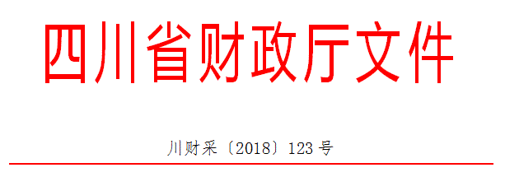
各市(州)、扩权县(市)财政局，各省直机关、事业单位、团体组织，各金融机构，各采购代理机构，各政府采购供应商：
为贯彻落实党的十九大精神、国务院“放管服”改革决策部署、省委十一届三次全会“大力推进创新驱动发展战略”精神，助力解决政府采购中标、成交供应商资金不足、融资难、融资贵的困难，促进供应商依法诚信参加政府采购活动，根据《中华人民共和国政府采购法》、《四川省人民政府关于印发进一步规范政府采购监管和执行若干规定的通知》(川府发〔2018〕14号)等有关规定，现就推进四川省政府采购供应商信用融资工作有关事项通知如下。
一、融资概念
政府采购供应商信用融资(以下简称“政采贷”)，是指银行以政府采购供应商信用审查和政府采购信誉为基础，依托政府采购合同，按优于一般企业的贷款程序和利率，直接向申请贷款的供应商发放无财产抵押贷款的一种融资模式。
二、基本原则
(一)财政引导，市场运行
财政部门推进“政采贷”，银行和供应商按照自愿原则参与。供应商自愿选择是否申请“政采贷”，银行依据其内部审查制度和决策程序决定是否为供应商提供融资，自担风险。
(二)建立机制，服务银企
财政部门与银行建立“政采贷”工作机制，推动政府采购政策功能和金融资源的有机结合，拓宽银行的融资业务，助力解决政府采购中标、成交供应商资金不足、融资难、融资贵的困难，促进企业健康发展。
(三)优质优惠，加强扶持
银行按优于同期一般企业的贷款利率，向政府采购供应商提供信用贷款，贷款额度由银行根据政府采购合同的具体情况确定，不要求申请融资的供应商提供财产抵押或第三方担保，不收取融资利息之外的额外费用。
三、基本条件
(一)银行暨“政采贷”金融产品
1、征集。在四川省行政区域内，有意向开展“政采贷”工作的银行，可以于2018年12月21日前，直接向四川省财政厅(政府采购监督管理处)提交书面申请。四川省财政厅可以根据情况每年征集一次有意向开展“政采贷”工作的银行。
申请材料应当包括银行基本情况、“政采贷”产品名称、申请贷款条件、申请贷款方式、申请贷款程序、贷款审查流程、贷款额度、发放贷款时间、收款方式及其他优质服务和优惠承诺等。
银行提供的“政采贷”产品应当满足“无抵押担保、程序简便、利率优惠、放款及时”的基本条件以及本通知其他相关规定。
银行申请材料中应当载明其自愿提供“政采贷”产品，自担风险，不得要求或者变相要求财政部门和采购人为其提供风险担保、承诺。
2、公示。四川省财政厅收到银行提交的书面申请后，对满足本通知要求的银行及其“政采贷”产品具体信息，及时在“四川政府采购网”向社会公示。银行申请材料中提供的“政采贷”产品不满足本通知要求的，四川省财政厅将退回申请，并告知理由。
(二)供应商
政府采购供应商向银行申请“政采贷”，应当满足下列基本条件：
1、具有依法承担民事责任的能力；
2、具有依法履行政府采购合同的能力；
3、参加的政府采购活动未被财政部门依法暂停、责令重新开展或者认定中标、成交无效；
4、无《政府采购法》第二十二条第一款第(五)项所称的重大违法记录；
5、未被法院、市场监管、税务、银行等部门单位纳入失信名单且在有效期内；
6、在一定期限内的(银行可以具体确定)政府采购合同履约过程中或者其他经营活动履约过程中，无不依法履约被有关行政部门行政处罚的或者产生法律纠纷被法院、仲裁机构判决、裁决败诉的；
7、其他银行要求的不属于提供财产抵押或第三方担保的条件。
四、构建平台
四川省财政厅将在“四川政府采购网”统一构建四川省“政采贷”信息化服务平台，推进四川省“政采贷”工作信息化建设。
五、财金互动
各级财政部门应当按照《四川省政府采购促进中小企业发展的若干规定》(川财采[2016]35号)等有关规定，对金融机构向小微企业提供“政采贷”贷款产生的损失，纳入财政金融互动政策范围给予风险补贴。
六、基本流程
(一)意向申请
有融资需求的供应商可根据“四川政府采购网”公示的银行及其“政采贷”产品，自行选择符合自身情况的“政采贷”银行及其产品，凭中标(成交)通知书向银行提出贷款意向申请。银行应及时按照有关规定完成对供应商的信用审查以及开设账户等相关工作。
(二)正式申请
供应商与采购人在法定时间依法签订政府采购合同(政府采购合同签订后，应当依法在7个工作日内向同级财政部门备案，2个工作日内在“四川政府采购网”公告)后，可凭政府采购合同向银行提出“政采贷”正式申请。
对拟用于“政采贷”的政府采购合同，应在合同中注明贷款银行名称及账号，作为供应商本次采购的唯一收款账号。因发生特殊情况需要在还款前变更收款账号的，供应商应当事前书面告知采购人和放款银行，并获得采购人和放款银行同意。采购人和放款银行同意后，采购人与供应商应当就该条款重新签订政府采购合同或者签订补充协议作为原政府采购合同的一部分，并在签订后依法在7个工作日内向同级财政部门备案，2个工作日内在“四川政府采购网”公告。
(三)贷款审查
银行按规定对申请“政采贷”的供应商及其提供的政府采购合同等信息进行审查。审查过程中，银行认为有必要的，可以到采购人、采购代理机构或者财政部门对该政府采购合同的书面信息与备案信息进行核实，有关单位应当配合。银行审查通过后，应当按照其在“四川政府采购网”公示的“政采贷”产品服务承诺事项及时放款。
(四)信息报送
银行完成放款后，应当通过四川省“政采贷”信息化服务平台，填写《四川省“政采贷”信息统计表》(详见附件)，每季度终了5个工作日内，向四川省财政厅(政府采购监督管理处)报送，以便相关部门及时掌握和分析“政采贷”信息，不断推进“政采贷”工作。
(五)资金支付
政府采购资金支付时，采购人必须将采购资金支付到政府采购合同中注明的贷款银行名称及账号，以保障贷款资金的安全回收。采购人不得将采购资金支付在政府采购合同约定以外的收款账号。
政府采购资金支付过程中，银行需要查询采购资金支付进程有关信息的，财政部门和采购人应当支持。
七、职责要求
(一)各级财政部门应当高度重视“政采贷”工作，提高认识，充分发挥自身职能作用。不断完善政策措施，加强对“政采贷”采购项目的跟踪监督，对于银行向采购人、采购代理机构核实或者获取合法范围内的相关政府采购信息有困难的，可以积极进行协调。财政部门不得为“政采贷”提供任何形式的担保和承诺。
(二)银行应当切实转变注重抵押担保的传统信贷理念，积极服务经济社会发展的大局，不断完善“政采贷”产品，优化贷款审查流程，简化贷款审查手续，提供更多优质服务，同时做好风险防控工作。银行对于供应商是否如期还款情况及未如期还款的主要原因等信息，应当及时向财政部门反馈。
(三)采购人应当积极支持“政采贷”工作，对于银行、供应商提出的合理需求，应当支持。对于已融资采购项目，供应商履约完成后，要及时开展履约验收工作，及时支付采购资金，不得无故拖延和拒付采购资金。
(四)采购代理机构在组织实施政府采购活动中，应当采取有效方式，向供应商宣传“政采贷”政策。银行需要借用采购代理机构的场所直接向供应商介绍其“政采贷”产品的，采购代理机构应当支持。
(五)供应商应当依法参加政府采购活动，公平竞争，诚实守信，严格按照政府采购合同履约，严格按照借款合同偿还债务。
(六)财政部门、采购人、采购代理机构及其他有关单位和个人不得违规干预供应商选择“政采贷”银行及其产品，也不得违规干预银行向供应商进行贷款。
(七)相关单位和个人在开展“政采贷”工作过程中，发现新问题、新情况或者有意见建议的，请及时向四川省财政厅反馈。
八、违规处理
(一)银行违规处理
银行不按照其在“四川政府采购网”公示的“政采贷”产品服务承诺事项办理供应商信用融资贷款申请的，由四川省财政厅进行约谈，责令限期整改；拒不整改或者变相拒不整改的，撤销其在“四川政府采购网”的公示信息，取消其资格，并在1-3年内拒绝接收其再次申请。
(二)供应商违规处理
供应商以政府采购合同造假或者其他造假方式违规申请信用融资的，或者违反有关规定或者约定，导致无法偿还信用融资贷款的，或者拒绝或无故拖延还款付息的，由有关部门单位依法处理，纳入“不具备《中华人民共和国政府采购法》第二十二条第一款第(二)项规定的具有良好的商业信誉条件”名单，并在“四川政府采购网”公示。
(三)其他违规处理
采购人无正当理由拖延和拒付采购资金的，或者采购代理机构拒绝支持银行借用场所向供应商介绍其“政采贷”产品的，或者有关单位或个人违规干预供应商选择“政采贷”银行及其产品的，或者有关单位或个人违规干预银行向供应商进行贷款的，由采购项目同级财政部门进行约谈，责令限期整改；拒不整改或者变相拒不整改的，按照有关规定依法处理。

附件四：成都市财政局 中国人民银行成都分行营业管理部关于印发《成都市中小企业政府采购信用融资暂行办法》和《成都市级支持中小企业政府采购信用融资实施方案》的通知(成财采〔2019〕17号)
查询链接：http：//cdcz.chengdu.gov.cn/cdsczj/c116726/2019-03/13/content_7d81ae9c2a1e48968c7839a9c5b88ccd.shtml

成都市财政局 | 文件
中国人民银行成都分行营业管理部
成财采〔2019〕17号

成都市财政局 中国人民银行成都分行营业管理部
关于印发《成都市中小企业政府采购信用融资
暂行办法》和《成都市级支持中小企业
政府采购信用融资实施方案》的通知

成都天府新区、高新区财政金融局，各区(市)县财政局，市级各部门、单位，各银行业金融机构：
为深入贯彻落实中央、省、市关于支持民营经济健康发展有关精神，进一步发挥政府采购在促进中小企业发展中的政策引导作用，有效缓解中小企业融资难、融资贵问题，市财政局、中国人民银行成都分行营业管理部制定了《成都市中小企业政府采购信用融资暂行办法》和《成都市级支持中小企业政府采购信用融资实施方案》(以下简称《暂行办法》和《实施方案》)，现印发给你们，请按要求贯彻执行。
一、高度重视、迅速行动
政府采购信用融资是缓解中小企业资金短缺压力，优化中小企业发展环境，促进经济发展的重要举措，各相关单位要统一思想，充分认识政府采购信用融资工作的重要意义，结合政府采购工作实际精心组织、周密部署，赓即推进政府采购信用融资工作，支持有融资需求、符合条件的中小微企业实现高效融资。
二、明确责任、压茬推进
市级各部门、单位即日起严格按照《暂行办法》和《实施方案》相关规定和工作要求，结合职能职责认真抓好贯彻执行。各区(市)县财政部门要根据《暂行办法》，结合本地实际制定具体实施方案，在涵盖市级确定的融资机构基础上明确融资机构名单，并于2019年6月30日前全面推进政府采购信用融资工作。
三、优化服务、营造氛围
各相关单位要充分发挥市场在资源配置中的决定性作用，强化宣传引导、优化工作机制、加强跟踪问效，积极创造条件主动服务，为融资双方提供优质高效的服务，让政府采购信用融资政策惠及更多中小微企业，并将工作落实的经验做法及时形成信息反馈市财政局，为推动中小微企业高质量发展营造法治化、国际化、便利化的营商环境。

附件：1．成都市中小企业政府采购信用融资暂行办法
2．成都市级支持中小企业政府采购信用融资实施方案

成都市财政局 中国人民银行成都分行营业管理部
2019年2月26日

附件1

成都市中小企业政府采购信用融资暂行办法
第一章 总 则
第一条(政策依据)
为进一步贯彻落实国务院、四川省、成都市关于支持和促进中小企业发展的政策措施，充分发挥政府采购政策导向作用，有效缓解中小企业融资难、融资贵问题，支持中小企业参与政府采购活动，根据《政府采购法》《四川省政府采购促进中小企业发展的若干规定》(川财采〔2016〕35号)和《四川省财政厅关于推进四川省政府采购供应商信用融资工作的通知》(川财采〔2018〕123号)有关精神，结合我市实际，制定本办法。
第二条(适用范围)
成都市行政区域内政府采购信用融资适用本办法。
第三条(术语定义)
本办法所称政府采购信用融资，是指融资机构以信用审查为基础，依据政府采购合同，按相应的优惠政策向申请融资的中小企业(以下简称供应商)提供资金支持的融资模式。
本办法所称融资机构，是指在成都市属地注册或设立分支机构，有意向按照本办法开展政府采购信用融资业务，经同级财政部门确定的银行机构。
本办法所称中小企业，包括中型、小型及微型企业，其划型标准按照国家相关规定执行。
第四条(基本原则)
政府采购信用融资工作坚持政府引导、市场主导，自愿选择、自担风险，诚实信用、互惠共赢的原则，切实发挥市场在资源配置中的决定性作用。
第二章 融资优惠
第五条(融资方式)
供应商无需提供财产抵押或第三方担保，凭借政府采购合同向融资机构申请融资，融资机构根据其授信政策为供应商提供信用贷款。
第六条(融资额度)
融资额度原则上不超过政府采购合同金额。
第七条(融资利率)
融资机构向供应商提供融资的利率应低于同期一般中小企业的贷款利率。融资利率上浮比例原则上不超过中国人民银行公布的同期贷款基准利率的30%。
第八条(融资期限)
融资期限原则上与政府采购合同履行期限一致。
第九条(融资效率)
融资机构应当建立政府采购信用融资绿色通道，配备专业人员定向服务，简化融资审批程序。对申报材料齐全完备的供应商，原则上应在5个工作日内完成审批，对审批通过且具备放款条件的供应商，原则上应在5个工作日内完成放款。
第十条(融资业务升级)
对履约记录良好、诚信资质高的供应商，融资机构应当在授信额度、融资审查、融资利率等方面给予更大支持，促进供应商依法诚信经营。
第十一条(贷款风险补贴)
对银行业金融机构向小微企业发放的贷款(无需抵押、质押或担保的贷款)损失，财政部门按最高不超过年度新增损失类贷款额的60%予以风险补贴，具体分担比例由各地根据金融机构小微企业贷款发放总量、损失情况、财力状况等因素综合确定。
第三章 融资流程
第十二条(融资流程)
(一)信息发布。采购人应当在发布的采购公告和采购文件中载明采购项目可提供信用融资的信息。
(二)融资申请。有融资需求的供应商自主选择提供政府采购信用融资服务的融资机构及产品，并按要求提供申请资料。
(三)融资审查。融资机构对供应商的融资申请进行审查，并向供应商反馈审查及融资额度等情况。
(四)账户确认。供应商须在合作融资机构开立结算账户，并与采购人在政府采购合同中或通过签订补充协议的方式约定唯一收款账户，融资机构对唯一收款账户进行确认和锁定。
(五)放款。融资机构对政府采购合同及融资相关信息进行确认，并向供应商提供相应的融资产品。
(六)贷款归还。采购人按相关规定和合同约定将合同资金支付至约定的唯一收款账户。
第四章 职责分工
第十三条(财政部门职责)
牵头政府采购信用融资工作，做好政策引导和支持协调，为开展政府采购信用融资提供便利。向融资机构提供相关必要信息，推进政府采购中标(成交)信息、合同信息、融资信息和信用信息等信息资源共享。适时调整开展政府采购信用融资业务的融资机构名单。但在政府采购信用融资工作中，财政部门不得提供任何形式的担保和承诺。
第十四条(融资机构主管部门职责)
引导融资机构依法依规开展政府采购信用融资。推动成都市政府采购监督管理系统与中征应收账款融资服务平台直联，实现政府采购信用融资线上办理，加强与财政部门的信息共享。
第十五条(采购人职责)
执行并宣传政府采购信用融资政策，在采购公告和采购文件中载明政府采购信用融资政策。在采购代理机构委托协议中明确政府采购信用融资工作相关要求。畅通银企对接渠道，支持供应商开展政府采购信用融资。依法及时公开政府采购合同信息，协助融资机构确认或更改合同支付信息。及时开展履约验收和资金支付工作，不得无故拖延和拒付采购资金。
第十六条(融资机构职责)
宣传和推广政府采购信用融资政策，开发符合政府采购信用融资政策的产品。在做好授信调查的基础上合理确定授信额度。做好融资业务与政府采购业务的系统对接。制定业务管理规范，做好相关风险防控工作。定期向同级财政部门反馈业务开展情况。
第十七条(供应商职责)
依法诚信参与政府采购活动，严格遵守国家法律、法规和政府采购合同约定，对投标(响应)文件的真实性和相关承诺承担法律责任。真实、完整、准确地向融资机构提供信用融资审查所需相关资料。遵照融资约定及时还本付息。
第五章 监督管理
第十八条(采购人监管)
采购人不执行政府采购信用融资政策，或不正当干预供应商选择合作融资机构，或无故拖延和拒付采购资金的，财政部门视情节进行约谈、通报直至暂停拨付财政资金。
第十九条(融资机构监管)
融资机构违反规定开展政府采购信用融资业务，对政府采购造成负面影响的，财政部门视情节取消其参与政府采购信用融资的业务权限。
第二十条(供应商监管)
供应商弄虚作假或以伪造政府采购合同等方式违规获取政府采购信用融资，或不按约定按时还款付息的，融资机构依法追究相关责任。财政部门将其纳入“不具备《政府采购法》第二十二条第一款第(二)项规定的具有良好的商业信誉条件”名单并予以公示。
第二十一条(相关单位及工作人员监管)
各相关单位及其工作人员在履行职责中存在滥用职权、玩忽职守、徇私舞弊等违法违纪行为的，依照有关规定处理，涉嫌犯罪的，移送司法机关处理。
第六章 附 则
第二十二条(解释相关)
本办法由市财政局会同中国人民银行成都分行营业管理部负责解释。
第二十三条(施行相关)
本办法自印发之日起施行。市财政局、市金融办2013年12月9日印发的《关于开展中小企业政府采购信用担保及融资试点工作的通知》(成财采〔2013〕200号)同时废止。

附件2

成都市级支持中小企业政府采购
信用融资实施方案

为贯彻落实中央、省、市关于支持民营经济健康发展相关精神和政府采购支持中小企业发展政策，有效缓解中小企业融资难、融资贵问题，支持中小企业参与政府采购活动，促进中小企业发展，根据《成都市中小企业政府采购信用融资暂行办法》(以下简称《暂行办法》)，制定本实施方案(以下简称《实施方案》)。
一、目标任务
全面贯彻落实国务院、四川省、成都市关于支持中小企业发展精神，充分发挥政府采购扶持中小企业发展的政策功能，持续推进和完善政府采购诚信体系建设，引导融资机构扩大对政府采购中标(成交)中小企业供应商(以下简称供应商)的融资规模，积极营造良好的营商环境，促进中小企业高质量发展。
二、适用范围
本《实施方案》适用于成都市本级政府采购信用融资工作。
三、基本原则
(一)政府引导、市场主导。坚持政采搭台、市场运作，市财政局、中国人民银行成都分行营业管理部牵头组织并指导市级政府采购信用融资工作，但不参与政府采购信用融资具体业务。融资机构和供应商通过市场化运作的方式开展政府采购信用融资工作。
(二)自愿选择、自担风险。融资机构自愿选择是否开展政府采购信用融资业务。供应商自主决定是否享受政府采购信用融资政策，并自由选择信用融资合作方。融资机构与供应商自行承担政府采购信用融资的业务风险。
(三)诚实信用、互惠共赢。引导供应商树立“诚信创造价值”的理念，通过政府采购信用融资支持供应商依法、诚信经营。利用信息化技术搭建信息互通平台，在诚实信用、互惠互利基础上，促进供应商与融资机构实现良性互动、合作共赢。
四、组织实施
(一)宣传动员
相关部门和单位采取多种方式积极宣传《暂行办法》和《实施方案》，落实财政部门、融资机构主管部门、采购人、融资机构等职责任务，明确各项工作目标任务，确保成都市级政府采购信用融资工作有序推进。
(二)融资机构选择
1．报名。有意向按照《暂行办法》和《实施方案》开展政府采购信用融资业务的融资机构，由其在蓉最高机构或在蓉最高机构指定的分支机构在市财政局政府采购监督管理处报名。报名需提供以下材料：
(1)融资机构基本情况；
(2)政府采购信用融资实施方案(包括授信政策、融资产品、贷款利率及其它优惠措施、业务流程及各环节办结时间、联系方式等)；
(3)关于遵照《暂行办法》和《实施方案》开展政府采购信用融资业务的承诺；
(4)关于政府采购信用融资业务风险及系统对接研发费用自行承担的承诺。
2．系统对接。融资机构成功报名后，须按要求完成政府采购信用融资业务与成都市政府采购监督管理系统的技术对接。
3．确定融资机构。市财政局将完成系统对接的融资机构确定为我市开展政府采购信用融资业务的融资机构，并在成都市政府采购监督管理系统集中展示，为供应商开展融资提供指引。
(三)其他事项
成都市级政府采购信用融资工作通过成都市政府采购监督管理系统实行全流程在线管理。成都市政府采购监督管理系统启用前或升级维护期间，市级政府采购信用融资业务按照《暂行办法》相关规定进行离线办理，并在系统正常运行后上传相关信息。
五、相关要求
(一)加强组织领导。政府采购信用融资是缓解中小企业资金短缺压力，优化中小企业发展环境，促进我市经济发展的重要举措。市级各部门、单位要统一思想，充分认识此项工作的重要意义，认真抓好政策落实，全面、有序、科学推进政府采购信用融资工作。
(二)注重协调配合。市财政局、中国人民银行成都分行营业管理部及采购人等有关单位要根据职责任务，及时协调解决工作中遇到的困难和问题，积极创造条件主动服务，帮助有融资需求、符合条件的供应商实现政府采购信用融资，促进中小企业又好又快发展。
(三)强化宣传引导。各相关部门、单位要不断优化工作机制，为中小企业供应商提供优质服务。强化宣传引导，不断扩大政府采购信用融资政策的知晓度。加强跟踪问效，让政府采购信用融资惠及更多中小企业，积极营造良好的营商环境。

附件五：《成都市财政局 中国人民银行成都分行营业管理部关于印发成都市政府采购应对新冠肺炎疫情促进中小企业发展实施细则的通知》成财制〔2020〕2号

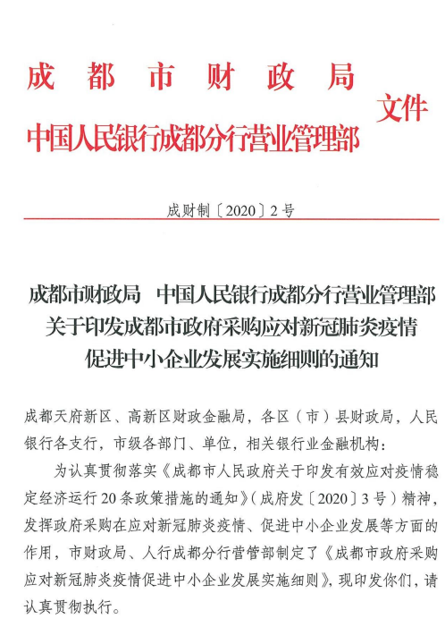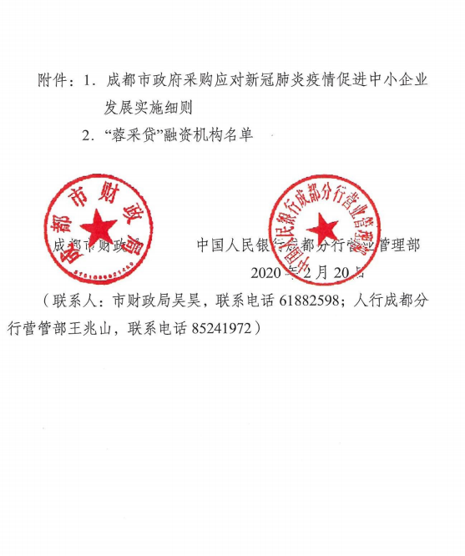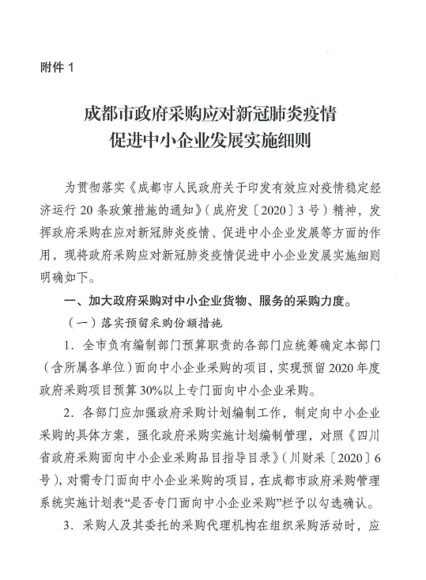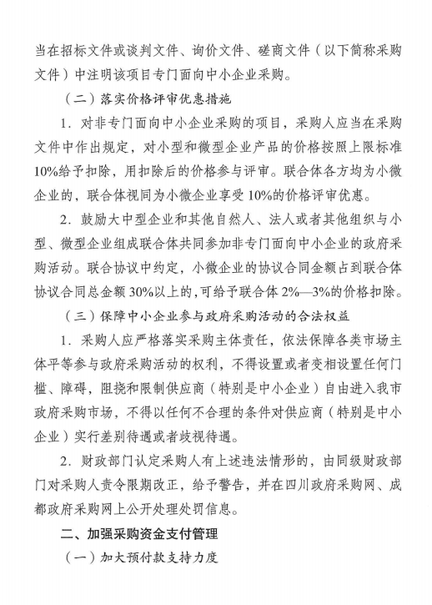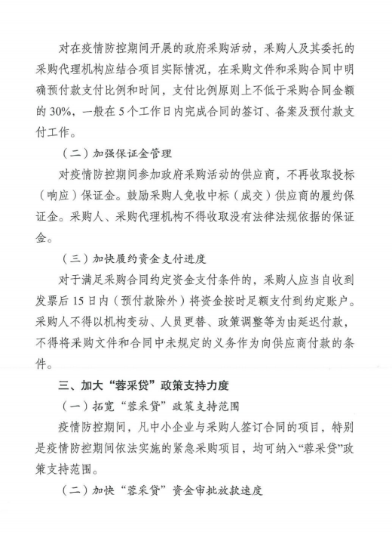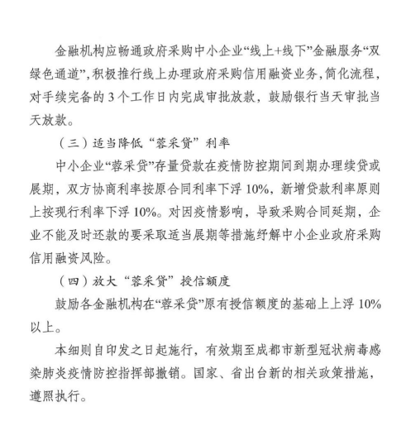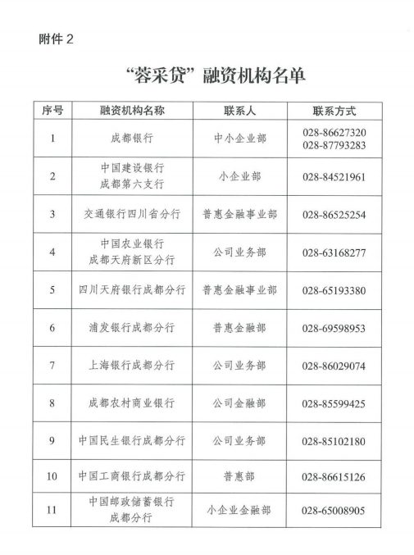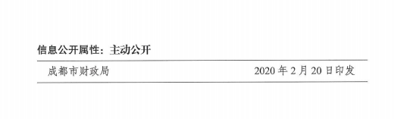

附件六：环保标志产品政府采购品目清单
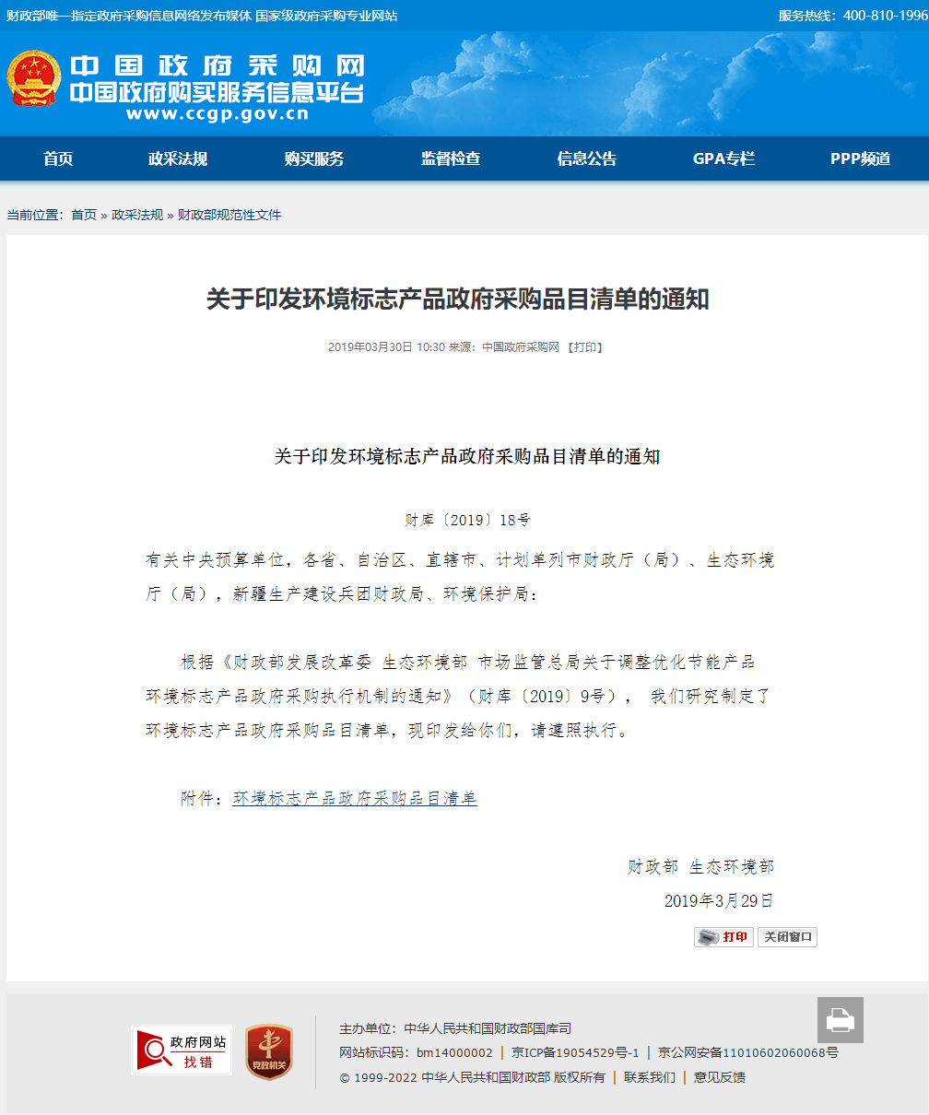

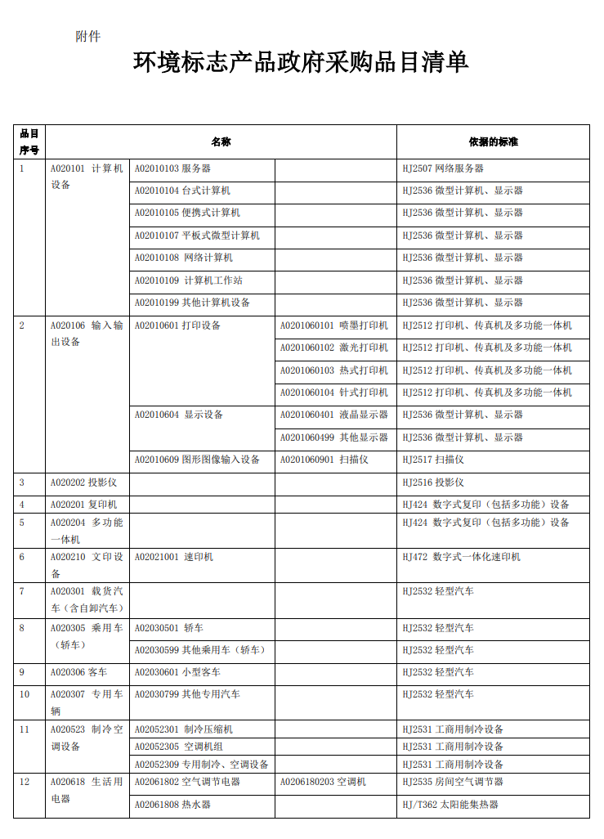
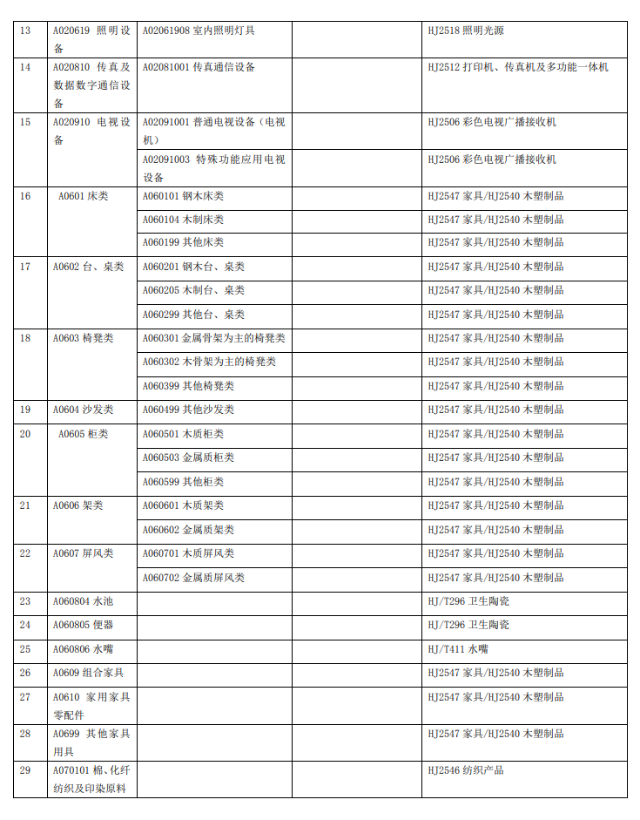
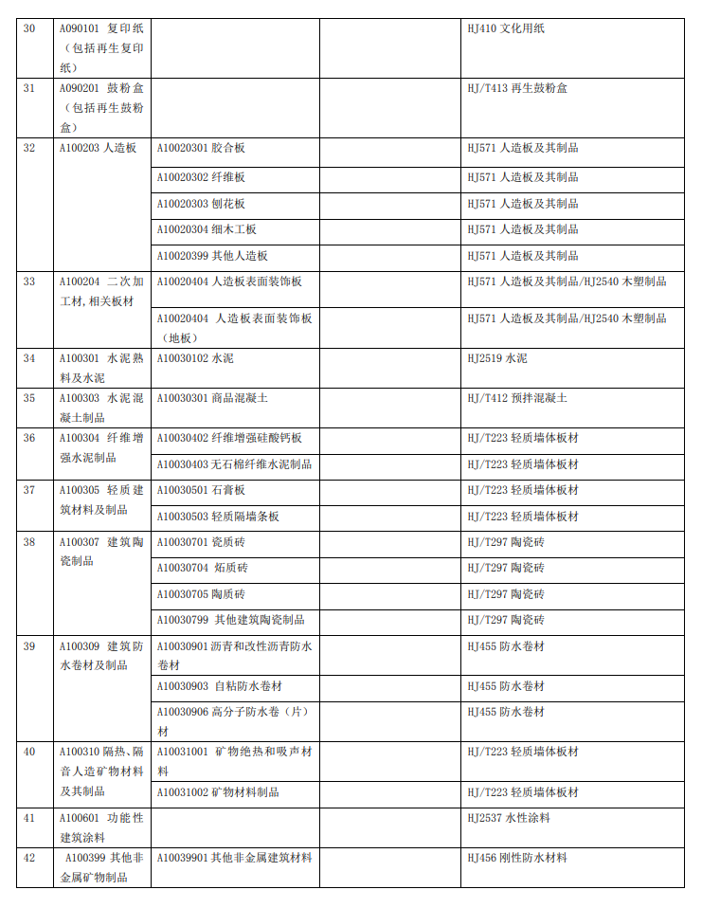
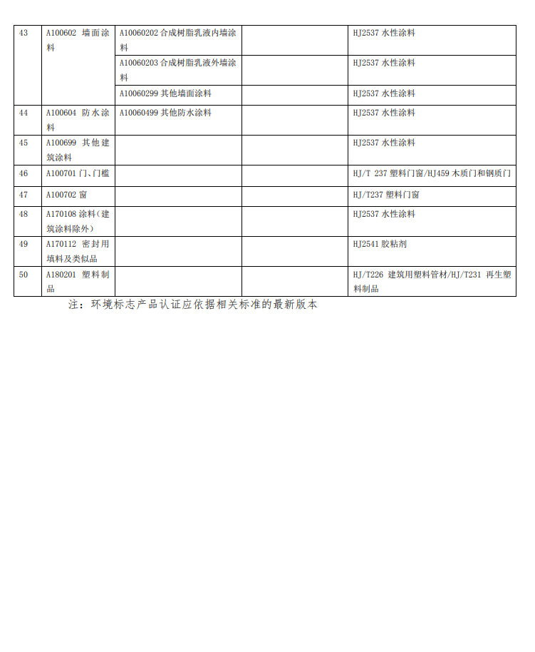

附件七：节能产品政府采购品目清单
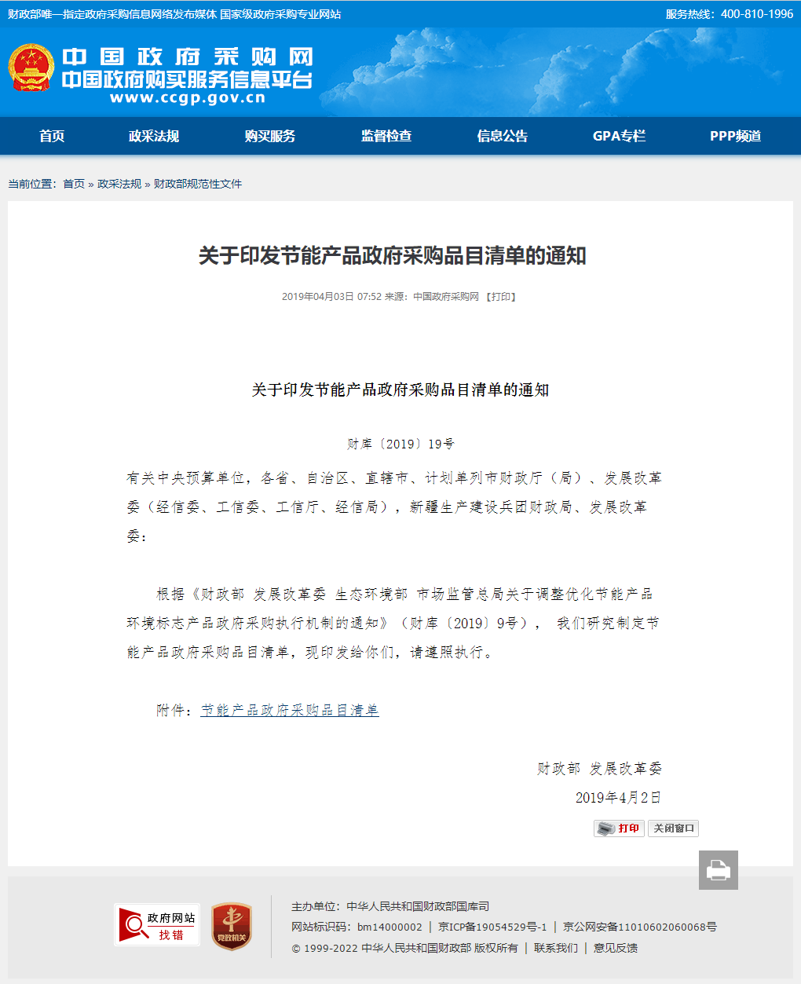

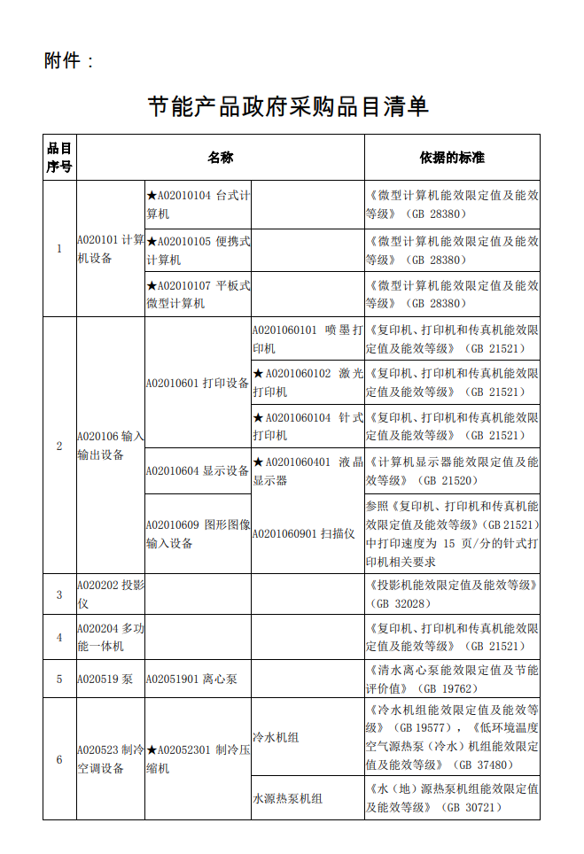
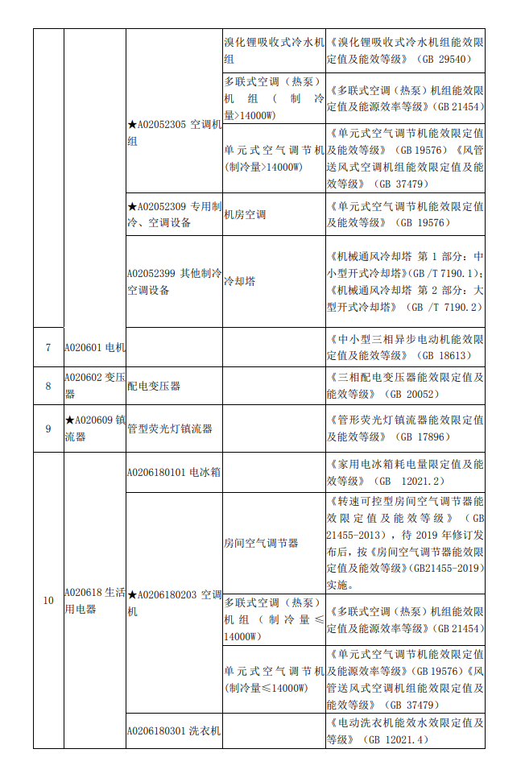
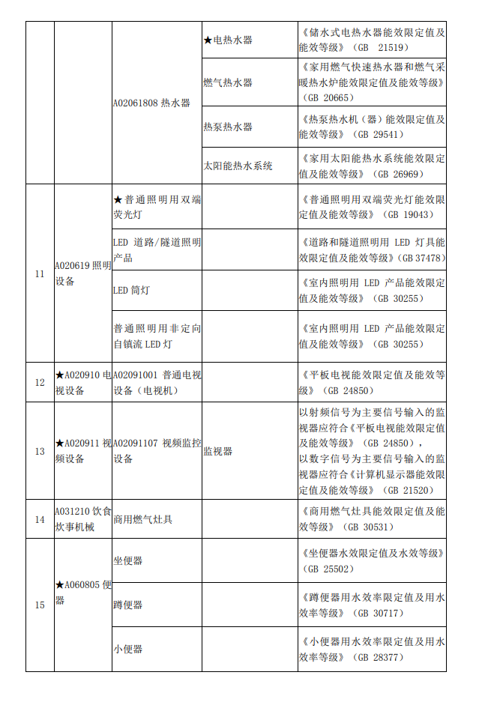
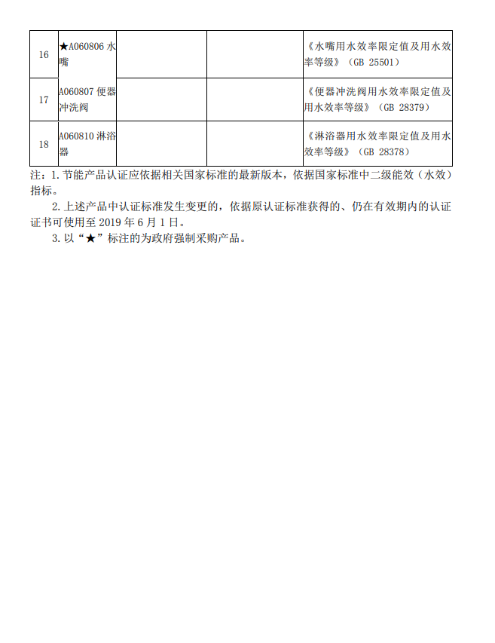

附件八：质疑函和投诉书范本

质疑函范本
一、质疑供应商基本信息
质疑供应商：
地址： 邮编：
联系人： 联系电话：
授权代表：
联系电话：
地址： 邮编：
二、质疑项目基本情况
质疑项目的名称：
质疑项目的编号： 包号：
采购人名称：
采购文件获取日期：
三、质疑事项具体内容
质疑事项1：
事实依据：

法律依据：

质疑事项2
……
四、与质疑事项相关的质疑请求
请求：
签字(签章)： 公章：
日期：

质疑函制作说明：
1.供应商提出质疑时，应提交质疑函和必要的证明材料。
2.质疑供应商若委托代理人进行质疑的，质疑函应按要求列明“授权代表”的有关内容，并在附件中提交由质疑供应商签署的授权委托书。授权委托书应载明代理人的姓名或者名称、代理事项、具体权限、期限和相关事项。
3.质疑供应商若对项目的某一分包进行质疑，质疑函中应列明具体分包号。
4.质疑函的质疑事项应具体、明确，并有必要的事实依据和法律依据。
5.质疑函的质疑请求应与质疑事项相关。
6.质疑供应商为自然人的，质疑函应由本人签字；质疑供应商为法人或者其他组织的，质疑函应由法定代表人、主要负责人，或者其授权代表签字或者盖章，并加盖公章。

投诉书范本
一、投诉相关主体基本情况
投诉人：
地 址： 邮编：
法定代表人/主要负责人：
联系电话：
授权代表： 联系电话：
地 址： 邮编：
被投诉人1：
地 址： 邮编：
联系人： 联系电话：
被投诉人2
……
相关供应商：
地 址： 邮编：
联系人： 联系电话：
二、投诉项目基本情况
采购项目名称：
采购项目编号： 包号：
采购人名称：
代理机构名称：
采购文件公告：是/否 公告期限：
采购结果公告：是/否 公告期限：
三、质疑基本情况
投诉人于 年 月 日,向 提出质疑，质疑事项为：
采购人/代理机构于 年 月 日,就质疑事项作出了答复/没有在法定期限内作出答复。
四、投诉事项具体内容
投诉事项 1：
事实依据：

法律依据：

投诉事项2
……
五、与投诉事项相关的投诉请求
请求：

签字(签章)： 公章：
日期：

投诉书制作说明：
1.投诉人提起投诉时，应当提交投诉书和必要的证明材料，并按照被投诉人和与投诉事项有关的供应商数量提供投诉书副本。
2.投诉人若委托代理人进行投诉的，投诉书应按照要求列明“授权代表”的有关内容，并在附件中提交由投诉人签署的授权委托书。授权委托书应当载明代理人的姓名或者名称、代理事项、具体权限、期限和相关事项。
3.投诉人若对项目的某一分包进行投诉，投诉书应列明具体分包号。
4.投诉书应简要列明质疑事项，质疑函、质疑答复等作为附件材料提供。
5.投诉书的投诉事项应具体、明确，并有必要的事实依据和法律依据。
6.投诉书的投诉请求应与投诉事项相关。
7.投诉人为自然人的，投诉书应当由本人签字；投诉人为法人或者其他组织的，投诉书应当由法定代表人、主要负责人，或者其授权代表签字或者盖章，并加盖公章。

